Bijlagen

Bijlage 1 Adviesrapport 3
Bijlage 2 Onderzoeksvoorstel 13
Bijlage 3 Interviews 28
3.1 interviews Woonbron 28
Topiclist 28
3.1.1 Interview Sociaal beheerder 1 29
3.1.2 Interview Sociaal beheerder 2 35
3.1.3 Interview Sociaal beheerder 3 39
3.1.4 Interview Regiomanager Woonbron 42
3.2 interviews SUWR 48
Topiclist 48
3.2.1 Interview Administratief medewerker SUWR 49
3.2.2 Interview urgentie medewerker SUWR 1 52
3.2.3 Interview urgentiemedewerker SUWR 2 58
3.2.4 Interview Urgentiemedewerker SUWR 3 62
3.2.5Interview manager SUWR 72
3.3 Interviews aanvragers 77
3.3.1 Interview aanvrager 1 78
3.3.2 Interview aanvrager 2 80
3.3.3 Interview aanvrager 3 82
3.3.4 Interview aanvrager 4 84
3.3.5 Interview aanvrager 5 87
Bijlage 4 Voorbeeld urgentiewijzer Utrecht 88

Bijlage 1 Adviesrapport

Adviesrapport
Rapport naar aanleiding van het onderzoek naar OPTIMALISATIE VAN HET URGENTIEPROCES IN GEMEENTE ROTTERDAM

Inhoudsopgave

Hoofdstuk 1 – Inleiding 3
Hoofdstuk 2 – Aanbevelingen 4
§ 2.1 vervolgonderzoek naar passende systemen 4
§ 2.1.1 de aanvragen laten doen door de SUWR 4
§ 2.1.3 een digitaal systeem ontwikkelen waar aanvragers zelf hun aanvraag in kunnen dienen 5
§ 2.1.2 de gemeente betrekken in het aanvragen van urgentie 5
§ 2.2 Overleg met De SUWR over de verbeterpunten voor het huidige urgentieproces. 6
§ 2.3 het veranderen van de rol binnen de woningcorporatie 7
Hoofdstuk 3 – Conclusie 9

Hoofdstuk 1 –Inleiding
Dit adviesrapport maakt deel uit van het afstudeeronderzoek, in opdracht van Woonbron IJsselmonde, waarin onderzocht is hoe het urgentieproces in gemeente Rotterdam geoptimaliseerd kan worden. Voor het betreffend onderzoek zijn interviews gehouden met alle partijen betrokken bij het urgentieproces, waarin zij zijn gevraagd verbeterpunten in het urgentieproces. Uit de resultaten van betreffend onderzoek zijn een aantal verbeterpunten naar voren gekomen, die in dit adviesrapport behandeld zullen worden.
Het onderzoek is gestart omdat er onder de medewerkers bij Woonbron vragen over het urgentieproces waren. Uit het onderzoek is een groot aantal verbeterpunten gekomen. Zo kwam als één van de eerste verbeterpunten naar voren dat de sociaal beheerders en de manager van Woonbron IJsselmonde het liefste zouden zien dat de woningcorporatie uit het urgentieproces gehaald wordt. Daarnaast is gezegd dat de samenwerking tussen de woningcorporatie en SUWR kan verbeteren door een permanente oplossing te vinden over hoe om te gaan met het innemen van legitimatiebewijzen, duidelijke afspraken te maken over de aanbieding van een woning in fase twee of de één route regeling, overleggen/voorlichtingen met de SUWR over de voorwaarde en casussen, afspraken met woningcorporaties over de verdeling van de aanvragen en het inleveren van complete aanvragen.
Al met al is een groot aantal punten naar boven gekomen over hoe het proces geoptimaliseerd kan worden. In dit adviesrapport geef ik advies over welke maatregelen genomen kunnen worden om het urgentieproces te optimaliseren.

Hoofdstuk 2 – Aanbevelingen
In het onderzoek zijn een aantal verbeterpunten naar boven gekomen. In dit hoofdstuk wordt advies gegeven aan de opdrachtgever, Woonbron IJsselmonde, over de mogelijke maatregelen om het urgentieproces te optimaliseren. In paragraaf 1 focust op advies over een vervolgonderzoek naar passende systemen, in paragraaf 2 wordt advies gegeven over de verbeteringen in de samenwerking met de SUWR en de woningcorporaties. Afsluitend, een aanbeveling over hoe de rol in het urgentieproces binnen de woningcorporatie kan worden veranderd.

§ 2.1 Vervolgonderzoek naar passende systemen
Als grootste knelpunt in het onderzoek komt naar voren dat de sociaal beheerders en de manager van Woonbron liever geen rol zouden hebben in de urgentieaanvraag. Gezien het veranderende karakter van de woningcorporatie heeft de woningcorporatie geen relevante rol meer in het proces, aldus de manager van Woonbron IJsselmonde.
In de interviews zijn verschillende oplossingen voor het urgentieproces besproken, namelijk: de aanvragen laten doen door de SUWR, de gemeente betrekken bij het aanvraagproces zoals dat gebeurt in Amsterdam of een digitaal systeem zoals in Den Haag en Utrecht waarin aanvragers zelf urgentie kunnen aanvragen.
Voordat deze opties grondig onderzocht kunnen worden, moeten deze opties ook voorgelegd worden aan de andere (grote) woningcorporaties in Rotterdam en de gemeente Rotterdam. Mijn voorstel is dan ook om een vervolgonderzoek te starten waarin met andere woningcorporaties de visie en rol van het urgentieproces in beeld wordt gebracht door middel van interviews en overleggen. Hierdoor zal duidelijk worden of de andere woningcorporaties ook willen dat het urgentieproces op lange termijn verandert of het huidige systeem moet blijven.
In de volgende paragraaf zullen een aantal potentiële urgentiesystemen worden benoemd waar verder onderzoek naar kan worden gedaan.

§ 2.1.1 De aanvragen laten doen door de SUWR
De sociaal beheerders van Woonbron IJsselmonde zouden het liefste de aanvraag laten doen door de SUWR. Met de reden dat de urgentieprocedure dan bij één instantie ligt. Dit zou het proces makkelijker moeten maken.
Ook zeggen aanvragers het fijn te vinden als het urgentieproces bij één instantie ligt. Zo is er direct contact met de juiste instantie, aanvragers weten meteen bij wie ze moeten zijn en worden zo niet steeds doorverwezen naar andere corporaties, zoals dat nu nog wel eens gebeurt.
Hoewel deze partijen het een goed idee lijkt, geeft de SUWR aan dat zij het hier niet mee eens zijn. Volgens hen verloopt het huidige proces goed en is de corporatie onmisbaar in het urgentieproces. Daarbij komt dat de SUWR een kleine organisatie is waar veel veranderd zou moeten worden om deze taak hier te kunnen beleggen.

§ 2.1.3 Een digitaal systeem ontwikkelen waar aanvragers zelf hun aanvraag in kunnen dienen
Een andere oplossing om de rol van de corporatie te laten vervallen is om een digitaal systeem te ontwikkelen, in de vorm van een website waar aanvragers zelf hun urgentieaanvraag kunnen indienen. Ook dit is in de interviews uitvoerig besproken.
Over deze oplossing zijn de meningen sterk verdeeld.. In eerste instantie vinden de meeste respondenten het idee voor een digitaal systeem een goed idee. Maar toch zijn er ook vragen, zoals: zijn alle burgers competent om de aanvraag zelfstandig in te dienen en hoe gaat het systeem eruit zien? Ook zeggen de medewerkers dat er via dit systeem waarschijnlijk een sterke toename aan aanvragen zal zijn. Er is namelijk geen corporatie meer die de voorwaarden doorneemt en het is de vraag of de aanvragers zelf het juiste antwoorden geven op de vragen die via de website gesteld worden.
Ook de meningen van de aanvragers zijn verdeeld. Zo zegt men dat er mensen zijn die hun verhaal niet goed op schrift kunnen uitleggen en baat hebben bij een persoonlijk gesprek waarin ze advies krijgen over de urgentieaanvraag. Een digitaal systeem alleen lijkt daardoor op dit moment nog niet de oplossing. Een kantoor naast het digitale systeem zou momenteel helpen zodat mensen, die hulp nodig hebben met het aanvragen van urgentie, terecht kunnen. Ook voor mensen die niet zozeer hulp nodig hebben, maar graag hun situatie willen bespreken.
Door de combinatie van een snel digitaal systeem met een kantoor is het aanvragen van urgentie toegankelijk voor iedereen en worden woningcorporaties minder of niet belast met het aanvragen van urgentie.

§ 2.1.2 De gemeente Rotterdam betrekken in het aanvragen van urgentie
Deze optie is onder te verdelen in twee categorieën. Het kan een opzichzelfstaand systeem worden zoals in Amsterdam of de gemeente kan het alternatief zijn voor het digitale systeem zodat de aanvrager terecht kan bij een fysiek kantoor. Beide varianten zullen hieronder worden benoemd en verder worden geëvalueerd.

Als opzichzelfstaand systeem
De reden om de gemeente te betrekken in het urgentieproces is dat de gemeente bekender en toegankelijker is dan een woningcorporatie. Ook kunnen huurders en niet-huurders allemaal terecht bij dezelfde organisatie. Op dit moment worden aanvragers geregeld doorverwezen naar een andere woningcorporatie of een andere vestiging. Daarbij is het zo dat bij Woonbron IJsselmonde huurders voorrang hebben op niet-huurders. De niet-huurders zijn hier de dupe van.
De tweede reden voor deze oplossing is om zo de taak bij de woningcorporatie weg te nemen. Zoals genoemd in de resultaten van het onderzoek wil Woonbron IJsselmonde af van de rol als aanvrager in het urgentieproces. Ook is door de SUWR duidelijk gemaakt dat het praktisch gezien op dit moment niet mogelijk is voor de SUWR om de urgentieaanvraag over te nemen. Dit zou te maken hebben met de locatie van het kantoor en het tekort aan werknemers.
Het is belangrijk om na te gaan, door middel van een onderzoek, of andere woningcorporaties er hetzelfde over denken als Woonbron IJsselmonde. Als dit het geval is, kan er verder gekeken worden naar dit alternatief of worden gesproken met de gemeente over de mogelijkheden.

Als bijkomende optie
De andere optie is wanneer een digitaal systeem wordt ingezet. Zoals benoemd in de vorige deelparagraaf, bestaan er twijfels over het digitale systeem. Om deze twijfels weg te nemen is het noodzakelijk dat er een alternatief voor het digitale systeem komt. Zodat de aanvrager kan kiezen of hij/zij de aanvraag via het digitale systeem doet of via een andere route. Voor deze andere route kan de gemeente worden ingezet.
Wanneer een aanvrager niet in staat is om de aanvraag zelf digitaal in te dienen of vragen heeft over zijn of haar specifieke situatie, kan de aanvrager terecht bij bijvoorbeeld het stadsloket. Dit wordt momenteel al op deze manier toegepast in gemeente Amsterdam bij de stadsloketten. Hier wordt de aanvrager geholpen met zijn of haar vragen en krijgt de aanvrager waar nodig advies en aanvullende informatie over de urgentieaanvraag.

§ 2.2 Overleg met de SUWR over de verbeterpunten voor het huidige urgentieproces
Naast het vervolgonderzoek naar oplossingen om de rol van de woningcorporatie uit het urgentieproces weg te nemen, is het verstandig te beginnen met het verbeteren van het huidige systeem. Of dit nu voor korte of lange termijn is.
Uit de resultaten van het onderzoek is naar voren gekomen dat Woonbron IJsselmonde graag een frequent overleg wil met de SUWR. Zij hebben aangegeven meer informatie te willen over bepaalde voorwaarden en waarom zij bepaalde besluiten nemen. In het overleg kunnen de medewerkers hun vragen stellen en eventueel casussen voorleggen om meer duidelijkheid te krijgen.
Daarnaast zegt de SUWR dat er verbeterpunten zijn omtrent de samenwerking met de woningcorporatie. Zo geven zij aan dat het veel voorkomt dat aanvragen incompleet worden ingediend. Om dit in de toekomst te verminderen, is een overleg/voorlichting vanuit de SUWR een goed begin om ervoor te zorgen dat de medewerkers bij de woningcorporatie weer een scherpe blik krijgen.
Als laatste kunnen in deze overleggen verbeterpunten worden besproken. Een voorbeeld van een veel terugkomend verbeterpunt is het wel of niet indienen van het legitimatiebewijs. Op dit moment is er een tijdelijke oplossing maar vanwege de nieuwe privacywetgeving zullen hier duidelijke afspraken over gemaakt moeten worden.
Niet alleen zal een overleg of voorlichting wat opleveren voor de sociaal beheerders en de medewerkers bij SUWR, ook zal dit verbetering brengen voor de aanvragers. Zij krijgen zo betere voorlichting over de kansen van het slagen van de urgentie aanvraag.

§ 2.3 Het veranderen van de rol binnen de woningcorporatie
De sociaal beheerders van Woonbron IJsselmonde zijn unaniem van mening dat hun rol in het urgentieproces irrelevant is. Om deze reden is het verstandig om te gaan kijken of er intern het één en ander, voor korte of lange termijn, moet worden veranderd.
Op dit moment zijn er minimaal drie medewerkers betrokken bij een urgentieaanvraag. De klantadviseur bij het KCC, de medewerker gebiedsadministratie en de sociaal beheerder. Voor de huidige (interne) procedure, was er een balie waar de urgentieaanvraag gedaan werd. Dit werd dan ook gedaan door een baliemedewerker. Sinds drie jaar zijn de balies gesloten en is besloten dat de sociaal beheerder de urgentieaanvraag op zich neemt. Er zou kunnen worden gekeken of de urgentieaanvraag op de juiste plaats is bij de sociaal beheerder of dat deze bijvoorbeeld bij de gebiedsadministratie of zelfs de verhuurmakelaar behoort te liggen.
Daarnaast is het verstandig om te kijken of de urgentieprocedure korter gemaakt kan worden. Op dit moment zet de klantadviseur van het KCC de urgentieaanvraag door naar de medewerker gebiedsadministratie van een vestiging. De medewerker verdeelt de urgentieaanvraag onder de sociaal beheerders. De sociaal beheerder doet de urgentieaanvraag en de medewerker gebiedsteam uploadt vervolgens alle stukken in het systeem van de SUWR.
De vraag is of de medewerker gebiedsteam nodig is om de urgentieaanvragen te verdelen. Het zou al een stap minder zijn als de klantadviseur meteen de urgentieaanvraag bij een sociaal beheerder van de vestiging neer kan leggen. De andere optie is natuurlijk om rechtstreeks te handelen en de sociaal beheerder ertussenuit te halen zodat de medewerker gebiedsteam de aanvraag zelf doet.
Het advies aan Woonbron is om na te gaan welke variant het meeste passend is, ook in de cultuur en werkzaamheden de medewerkers. Dit zou kunnen door middel van een overleg met de sociaal beheerders en de gebiedsadministratie.

Hoofdstuk 3 – Conclusie
In dit hoofdstuk wordt aangegeven in welke volgorde de aanbevelingen het beste uitgevoerd kunnen worden en waarom.
Ten eerste adviseer ik om een vervolgonderzoek te starten naar het optimaliseren van het urgentieproces, een oplossing voor de lange termijn. Gezien zowel de sociaal beheerders en de manager willen dat de woningcorporatie uit het urgentieproces wordt gehaald, is dit een goede vervolgstap. Het is belangrijk dat duidelijk wordt wat de visie van de andere woningcorporaties is. Ook moet duidelijk worden of er noodzaak is voor een nieuw urgentiesysteem in de toekomst. In het vervolgonderzoek zou het waardevol zijn om te kijken hoe het nieuwe proces vorm moet krijgen. Hier volgen een aantal opties: het ontwerpen van een nieuw systeem, de aanvraag van urgentie bij de SUWR neerleggen of de gemeente betrekken bij de urgentieaanvraag.
Ten tweede is mijn advies voor Woonbron om overleggen in te plannen met de SUWR, dit is voor op korte termijn en op lange termijn. In dit overleg kunnen beide partijen een begin maken met de verbeterpunten door ze met elkaar te bespreken. Ook kan bespreekbaar worden gemaakt hoe dit verder moet worden aangepakt, SUWR is en belangrijke partij in het onderzoek en een eventueel vervolgonderzoek.
Ten slotte is het advies om te gaan bekijken of het urgentieproces intern moet en kan veranderen. Dit is een kortetermijnoplossing. Ik stel voor om met de betrokken partijen een overleg in te plannen. Hier kunnen de medewerkers hun visie bespreekbaar maken. Als er in de overleggen geen overeenstemming komt over wie welke rol moet gaan vervullen, adviseer ik eerst de resultaten van het vervolgonderzoek af te wachten voordat er verdere stappen worden ondernomen.

Bijlage 2 Onderzoeksvoorstel

Onderzoeksvoorstel

Onderzoek naar het optimaliseren van het urgentieproces voor woningzoekenden in Rotterdam

Aantal woorden
3502
Hogeschool Leiden Opleiding SJD
Hilde Herrewijnen - 1098603 Marga Janssen,
Joost in ’t Groen
Lea Hermsen

Reguliere kans, 16-02-2018
Klas 4 LC 4 Collegejaar 2017/2018, blok 3

Inhoudsopgave

Inleiding 2
1. Onderzoeksprobleem 3
1.1 Probleemanalyse 3
1.2 Gewenste situatie/verandering 4
1.3 Probleemafbakening 4
2. Doelstelling 5
2.1 Kennisdoel 5
2.2 Praktijkdoel 5
3. Kader 5
3.1 Juridisch kader 5
3.2 Maatschappelijk kader 6
4. Vraagstelling 7
4.1 Centrale vraag 7
4.2 Deelvragen 7
5. Methode 7
5.1 Methode(n) van onderzoek 7
5.2 Kwaliteit van de gegevens 8
5.3 Analyse van de gegevens 8
6. Beroepsproduct 9
6.1 Beroepsproduct 9
6.2 Criteria beroepsproduct 9
7. Projectorganisatie 9
7.1 Planning 9
7.3 Organisatie en samenwerking 10
7.3 Informatiebeheer en monitoren van de planning 11
7.4 Faciliteiten 11
Literatuurlijst en afkortingen 12
Bronnen 12

Inleiding
Een dak boven het hoofd is één van de basisbehoeftes van een persoon. Om hieraan te komen is in regio Rotterdam niet altijd gemakkelijk. De woningmarkt zit op slot en vooral sociale huurwoningen zijn schaars. Er zijn vaak lange wachtlijsten voor deze woningen en het kan jaren duren voor je eindelijk kans maakt op een sociale huurwoning. Omdat er in sommige gevallen niet zolang gewacht kan worden is er een mogelijkheid om urgentie aan te vragen. Urgentie houdt in dat je voorrang krijgt als woningzoekende en hierdoor sneller boven aan de wachtlijst komt te staan.
Voor het verkrijgen van urgentie moet een heel proces doorlopen worden. Meestal begint dit bij de woningcorporatie. Het proces is niet altijd zo vanzelfsprekend en er wordt geregeld tegen allerlei problemen aangelopen.
Het onderzoek is bedoeld om een duidelijk beeld te krijgen van het urgentieproces en de voorwaarden voor het verkrijgen van urgentie. Naar aanleiding van dit onderzoek zal een advies worden uitgebracht naar de opdrachtgever van dit onderzoek

1. Onderzoeksprobleem

1.1 Probleemanalyse
De urgentieaanvraag is voor veel mensen geen vanzelfsprekende procedure. Urgentie worden aangevraagd wanneer er sprake is van een ernstig huisvestingprobleem. Een voorbeeld van een huisvestingprobleem die door de meeste gemeentes worden erkend, is een woningzoekende die verblijft in een voorziening voor tijdelijke opvang van personen, die in verband met problemen van relationele aard of geweld zijn woonruimte heeft verlaten. Een ander voorbeeld zijn woningzoekenden die mantelzorg verlenen of ontvangen. In regio Rotterdam kan ook urgentie worden aangevraagd wanneer er sprake is van ziekte, geweld en bedreiging, te hoge woonlasten, onbewoonbaarheid of uitstroming vanuit een opvanginstelling.
Veel burgers zijn niet bekend met deze verschillende mogelijkheden voor het aanvragen van urgentie. En als een van bovenstaande huisvestingprobleem hebt, hoeft dit nog geen garantie te zijn voor het verkrijgen van een urgentieverklaring. Je moet voldoen aan de basisvoorwaarden en de voorwaarden die het genoemde huisvestingprobleem heeft. Deze voorwaarden worden besproken tijdens de urgentie aanvraag.
De aanvraag van de urgentie begint in de meeste gevallen bij het maken van een afspraak met een woningcorporatie. Dit wordt het urgentiegesprek genoemd. Vanwege de hoeveelheid aanvragen staat gemiddeld een minimale wachttijd van 2 weken voordat het urgentiegesprek kan plaatsvinden. Deze tijd heeft ook de aanvrager nodig om belangrijke formulieren en documenten voor de aanvraag kan verzamelen en invullen. Het gesprek vindt plaats met een sociaal beheerder. Een sociaal beheerder is een medewerker die op het gebied van leefbaarheid taken uitvoert, denk aan overlastzaken en urgentiegesprekken. De sociaal beheerder controleert de documenten en hoort het verhaal aan. Daarna brengt hij op basis van het gesprek een advies uit over de urgentieaanvraag. Als blijkt dat de aanvrager kans maakt op een urgentieverklaring, wordt de aanvraag doorgezet naar het Stichting Urgentieaanvraag Woningzoekenden Rotterdam. Dit is de organisatie die de aanvraag toewijst of afwijst. Hier hebben zij 8 weken de tijd voor. In totaal duurt het dus 10 weken voor de aanvrager te horen krijgt of hij of zij een urgentieverklaring krijgt.
De procedure duurt vrij lang, maar dit is niet het enige probleem. Er zijn er een aantal knelpunten waar in bijzonder de sociaal beheerders tegenaan lopen. De voorwaarden die de sociaal beheerders kennen, komen niet altijd overeen met de voorwaarden die door de medewerkers bij de SUWR gehanteerd worden. Dit maakt de urgentieaanvraag moeilijk voor sociaal beheerders en natuurlijk voor de aanvragers zelf. Door verkeerde informatie worden er sneller fouten gemaakt door werknemers waar de aanvrager de dupe van is.
Niet alleen ligt het probleem bij het gebrek aan juiste informatie, ook zijn er knelpunten rondom het proces. Bijvoorbeeld, voor de aanvraag vraagt de SUWR de sociaal beheerders ID bewijzen aan te leveren van de aanvragers. Maar, volgens de nieuwe privacywetgeving mogen de woningcorporaties dit niet meer.
Door deze onduidelijkheden kunnen er situaties ontstaan waar een aanvrager die voor ons als urgent gezien wordt, geen urgentieverklaring krijgt. In 22 procent van de gevallen kregen aanvragers geen urgentie niet toegewezen. Ook komt het met enige regelmaat voor dat personen die volgens de sociaal beheerders niet voldoen aan de voorwaarden voor het verkrijgen van een urgentieverklaring, toch wel een urgentieverklaring krijgen. Bijvoorbeeld wanneer iemand dakloos is geworden wegens te hoge woonlasten kan deze persoon volgens de regels geen urgentie aanvragen. De aanvrager voldoet namelijk niet aan de voorwaarde dat hij of zij rechtmatig een woning bewoont. Voor een persoon die urgent een andere woning nodig heeft, kunnen zulke situaties enorme gevolgen hebben. Denk bijvoorbeeld ook aan mensen die wegens ziekte niet in de woning kunnen blijven of een persoon die mishandeld wordt door zijn of haar partner maar geen aangifte durft te doen.
De SUWR krijgt per jaar steeds meer urgentieaanvragen binnen. In 2016 heeft de SUWR 2077 beslissingen genomen op de urgentieaanvragen terwijl dit in 2012 nog maar 1737 aanvragen waren. De SUWR wordt steeds groter. Het is van groot belang dat het proces wordt geoptimaliseerd en duidelijk wordt voor de verschillende partijen. Het onderzoek is in opdracht van Woonbron maar er zal ook onderzoek worden gedan bij de SUWR. Het doel van dit onderzoek is om ervoor te zorgen dat mensen die daadwerkelijk urgent zijn, zo snel en zo goed mogelijk begeleid worden in het verkrijgen van een urgentieverklaring. Daarnaast is het doel om de samenwerking tussen Woonbron en de SUWR te verbeteren om situaties zoals het schenden van de privacywetgeving te voorkomen. Dit is voor belang voor de SUWR, zo kunnen zij sneller urgentieaanvragen afwikkelen, voor Woonbron en andere woningcorporaties, zij kunnen effectiever en beter aanvragers adviseren.

1.2 Gewenste situatie/verandering
Omdat de voorwaarden en het beleid betreffende de urgentieaanvraag niet altijd duidelijk zijn voor sociaal beheerders en de aanvragers wil ik door middel van dit onderzoek een advies uitbrengen hoe het urgentieproces geoptimaliseerd kan worden voor de aanvrager, de woningcorporatie en de SUWR.
Sociaal beheerders zullen meer kennis hebben over het urgentieproces en de voorwaarden voor het aanvragen van urgentie. Hierdoor zullen aanvragers beter geadviseerd worden en zal hun aanvraag beter en sneller verlopen. Ook zal er minder snel een aanvraag worden afgewezen omdat de aanvragers een beter advies hebben gekregen over hun kansen. Dit levert de medewerkers van de SUWR en de medewerkers van de woningcorporatie meer tijd op.
Het beroepsproduct wat voortvloeit uit dit onderzoek moet daarom een adviserende functie hebben tegenover de SUWR en de woningcorporatie.

1.3 Probleemafbakening
Meerdere malen is er door medewerkers van Woonbron duidelijk gemaakt de huidige werkwijze wat betreft de urgentie aanvraag, niet goed werkt. De vraag van Woonbron is daarom hoe deze werkwijze verbeterd kan worden. Ik heb geen heldere handvatten gekregen hoe ik dit onderzoek moet aanpakken. Om verder onderzoek te doen en ik wil me verdiepen in de mogelijke knelpunten en hoe dit verbeterd kan worden.
Ik ga gebruik maken van het juridisch kader, de gemeentelijke verordeningen en beleidsregels van de SUWR en de woningcorporatie.

2. Doelstelling

2.1 Kennisdoel
Dit onderzoek heeft als doel om Woonbron Rotterdam, en de aanvrager duidelijkheid te geven over de urgentieaanvraag en om het proces te optimaliseren. Dit wil ik doen door mijn opdrachtgever een advies te geven.
Om dit te doen wordt er doormiddel van dit onderzoek, kennis vergaart over het urgentieaanvraag proces; de voorwaarden voor een urgentie, het vergelijken met andere gemeentes en de samenwerking met andere woningcorporaties. Dit doe ik door mij te verdiepen in de gemeentelijke huisvestingsverordeningen met de voorwaarden voor urgente woningzoekenden, het beleid van de SUWR en Woonbron.

2.2 Praktijkdoel
Het doel van het onderzoek is om de woningcorporatie en de SUWR een advies te geven over het verbeteren van het urgentieproces. Dit geeft de aanvrager meer vertrouwen in de instanties, laat zien hoe de samenwerking tussen woningcorporatie en de SUWR verbeterd kan worden of worden gestopt.

3. Kader

3.1 Juridisch kader
Voor dit onderzoek zijn er verschillende wetten van belang. De regels en voorwaarden voor urgentie heeft en zijn vastgelegd in verschillende wetten en verordeningen.
- Art. 12 huisvestingwet
- Bijlage 1 van de verordening woonruimte bemiddeling Rotterdam.
- Definitie Urgent
In Artikel 12 is de basis voor de urgentieregeling. Hierin staat dat de gemeenteraad kan bepalen dat voor een of meer daarbij aangewezen categorieën woonruimte bij het verlenen van huisvestingsvergunningen voorrang wordt gegeven aan woningzoekenden waarvoor de voorziening in de behoefte aan woonruimte dringend noodzakelijk is. De gemeentes mogen dus zelf hun urgentiecriteria vaststellen. Bijlage 1 van de Verordening woonruimtebemiddeling Rotterdam staat dit verder uitgewerkt. Als iemand voldoet aan deze woorden wordt deze persoon gezien als iemand die urgent is. Elke gemeente heeft deze bijlage opgenomen in een soortgelijke verordening. Zoals:
- Regionale Huisvestingsverordening 31 december 2014 Utrecht
- Huisvesting verordening Amsterdam 2016
- Uitvoeringsregels voorrangsbepaling gemeente Den Haag 2015-2019
- De Algemene Wet Bestuursrecht
De Algemene Wet Bestuursrecht is van belang voor de procedure voor de urgentieaanvraag. De SUWR heeft 8 weken de tijd om te beslissen op de aanvraag. Als de aanvrager het niet een is met de beslissing van de SUWR, heeft de aanvrager 6 weken de tijd om in bezwaar te gaan tegen deze beslissing.
- Wet bescherming persoonsgegevens
Eén van de knelpunten waar de medewerkers van Woonbron tegenaan lopen is het innemen van een kopie ID bewijs. Volgens de Wbp mag dit niet meer. In het onderzoek zal daarom worden gefocust op deze nieuwe wetgeving.
- Voorwaarden voor urgentieaanvraag
Tijdens het onderzoek zal dit onderdeel van het juridisch kader beantwoordt worden.

3.2 Maatschappelijk kader
- SUWR
De SUWR, Stichting Urgentieaanvraag Woningzoekenden Rotterdam, is een gemeentelijke organisatie die belast is met het maken van beslissingen wie urgent is.
- Urgentieaanvraag en gronden
Wanneer er sprake is van woningzoekenden die verblijven in voorziening voor tijdelijke opvang van personen, die in verband met problemen van relationele aard of geweld hun woonruimte hebben verlaten en woningzoekenden die mantelzorg verlenen of ontvangen kan er urgentie worden aangevraagd om op een versnelde manier een sociale huurwoning te krijgen. In regio Rotterdam kan dit ook wanneer er sprake is van ziekte, geweld en bedreiging, te hoge woonlasten, onbewoonbaarheid of uitstroming vanuit een opvanginstelling.
- Woonbron
Woonbron is een woningcorporatie in Rotterdam IJsselmonde, Rotterdam Delfshaven, Delft, Dordrecht en Hoogvliet en Spijkenisse. Dit opdrachtgever voor dit onderzoek is Woonbron IJsselmonde. De respondenten die worden geïnterviewd komen van deze vestiging
- Sociaal beheerders
In deze functie worden huurders begeleid om een optimaal woonmilieu en leefklimaat te creëren in de wijk. Dit wordt gedaan door het handhaven van afspraken en bemiddeling/begeleiding van bewoners in de wijk bij sociale overlast, conflicten, ontruimingen en planmatig onderhoudsprojecten. Belangrijke onderdelen hierin zijn het bouwen en onderhouden van contacten met ketenpartners, zoals gemeentelijke instanties, het zorgnetwerk, huurders, bewonerscommissies, buurtagenten en andere hulpverleners. Als sociaal beheerder vertegenwoordig je Woonbron. Andere belangrijke taken in deze functie is de bijdrage in het gebiedsteam als het gaat om rapportages, samenwerking, het afhandelen van bezwaarschiften en het verrichten van alle bijbehorende administratieve taken.
- Woningnood op de huizenmarkt
Tijdens het onderzoek zal dit onderdeel van het maatschappelijk kader beantwoordt worden.
- Proces van de urgentieaanvraag
Tijdens het onderzoek zal dit onderdeel van het maatschappelijk kader beantwoordt worden.

4. Vraagstelling

4.1 Centrale vraag
Hoe kan het proces voor de aanvraag van urgentie van woningzoekenden voor de SUWR en Woonbron Rotterdam geoptimaliseerd worden?

4.2 Deelvragen
- Hoe verschilt het urgentieproces en de voorwaarden in Rotterdam met Amsterdam, Den Haag en Utrecht?
- Waar liggen de knelpunten van het proces volgens de sociaal beheerders van Woonbron?
- Waar liggen de knelpunten van het proces volgens medewerkers van de SUWR?
- Waar liggen de knelpunten van het proces volgens de aanvragers?

5. Methode

5.1 Methode(n) van onderzoek
Dit onderzoek wordt een kwalitatief onderzoek. Ik wil inzicht gaan krijgen in de achtergrond van de processen. Ik ga geen analyse maken van een groot aantal dossier en/of een groot aantal interviews Waarbij je uit zou gaan zoeken hoe vaak de knelpunten zich voordoen
Het gaat niet over de hoeveelheid gegevens, er zal meer gekeken worden naar de kwaliteit van de gegevens. Wat komt ervoor? En er zal worden gefocust op het proces.
Vraag 1:
Voor deze vraag zal ik de procedures en voorwaarde voor urgenties van verschillende grote gemeentes. Dit doe ik doormiddel van een literatuuronderzoek. Ik zal de gemeentelijke verordeningen en de procedures naast elkaar leggen.
Vraag 2,3,4:
Voor vraag 2,3 en 4 van dit onderzoek zullen er verschillende interviews worden gehouden. Er zullen interviews gehouden worden met SUWR-medewerkers, Woonbron medewerkers en aanvragers. Ik ga uit van 1 manager en 4 Sociaal beheerders bij Woonbron en een minimumaantal van 5 medewerkers van de SUWR. Daarnaast zal ik een kort half gestructureerd interview houden onder de aanvragers. Dit zal ik doen wanneer ik de urgentieaanvragen aan het indienden ben.
Interviews Woonbron
Ik heb voor de manager van Woonbron IJsselmonde gekozen omdat hij veel kennis heeft over de urgentieprocedure en hier regelmatig overleggen over heeft. Ik heb voor 4 sociaal beheerders gekozen omdat zij de urgentieaanvraag doen. Ik heb gekozen voor 4 sociaal beheerders omdat er 6 sociaal beheerders zijn en dat de mogelijkheid er is dat niet alle sociaalbeheerders willen meewerken.
Interviews SUWR
Ik heb nog niet met de SUWR besproken hoeveel medewerkers ik mag gaan interviewen. Ik ga uit van ten minste 5 medewerkers en dit kan nog meer worden.
Interviews aanvragers
Als laatste zullen er interviews worden gehouden onder aanvragers voor een urgentie om nader te bepalen wat zij van de aanvraagprocedure vinden en of deze duidelijk is voor hen. Ik hoop in ieder geval 10 aanvragers kort te kunnen interviewen tijdens de aanvraag.

5.2 Kwaliteit van de gegevens
Voor de eerste drie vragen zal ik literatuuronderzoek uitvoeren, bestaande uit het onderzoeken van de wet- en regelgeving.
Er is geen of weinig onderzoek gedaan naar de urgentieaanvraag. Ik zal het moeten doen met beleidsdocumenten en wet- en regelgeving. Hierdoor moet ik nog beter kijken of wat ik schrijf ook klopt. Als ik geen beschikking heb tot de nodige informatie zal ik deze opvragen bij de SUWR om zo toch mijn vragen te kunnen beantwoorden.
Voor vraag 4 zal ik interviews gaan houden. Om de kwaliteit te waarborgen zal ik verschillende werknemers (oud/jong) gaan interviewen. Hetzelfde geldt voor de aanvragers. De aanvragers die geen of weinig kans hebben op een urgentie zullen anders reageren dan de personen die hier wel veel kans op hebben. Ik zal ervoor zorgen dat dit zoveel mogelijk verdeeld is.
Voor de interviews zal er altijd gebruik worden gemaakt van audioapparatuur en het interview zal worden verwerkt in de bijlagen van het onderzoek. Zo kan ik de kwaliteit van het onderzoek waarborgen.

5.3 Analyse van de gegevens
Voor vraag 1 zal ik de informatie per gemeente noteren. Als ik dit gedaan heb zal ik ze met elkaar gaan vergelijken door de overeenkomsten en verschillen per onderdeel te labelen.
Voor vraag 2,3 en 4 zal ik de interviews transcriberen. Daarna zal ik de verschillende interviews per onderwerp labelen en deze beschrijven in het antwoord op de deelvragen.

6. Beroepsproduct

6.1 Beroepsproduct
Het onderzoek wat ik ga doen, zal een adviserend onderzoek worden. Dit houdt in dat ik met de resultaten een advies zal uitbrengen. De resultaten en het advies zullen worden beschreven in een adviesrapport. Het adviesrapport zal ik uitreiken aan mijn opdrachtgever.
Eventueel zal ik een stappenplan aan het adviesrapport toevoegen. Dit stappenplan zal bestaan uit verschillende stappen hoe het proces verbeterd kan worden.

6.2 Criteria beroepsproduct
De criteria voor het adviesrapport zijn de volgende:
- Het moet een advies geven aan de opdrachtgever en de SUWR om het urgentieproces te optimaliseren doormiddel van een stappenplan;
- Het moet bruikbaar zijn. Dit houdt in dat het advies in de praktijk ook toe te passen is.
- Er moet direct verband zijn tussen de resultaten van het onderzoek en het advies;
- In correct en zakelijk Nederlands geschreven zijn.

7. Projectorganisatie

7.1 Planning

Week 7 | Deze week zal ik gaan werken aan het onderzoeksvoorstel en onderzoek aanvraag, zodat de deadline vrijdag 16 januari gehaald wordt.
Week 8,9 | In week 10 zal het onderzoeksvoorstel besproken worden en zal ik te horen krijgen of ik een go of no go heb. Hoewel dat nog even duurt, begin ik wel alvast met het verzamelen van gegevens om een basis te creëren voor verder onderzoek. De verzamelde informatie ga ik inlezen en met elkaar vergelijken en de relevantie informatie zal ik gaan gebruiken als bron voor mijn onderzoek. Ik wil hier één week à twee weken voor in plannen.
Week 10 | In deze week zal het onderzoeksvoorstel besproken worden. Als dit een go is zal ik gaan beginnen aan het beantwoorden van mijn eerste 3 deelvragen. Is dit een no-go dan zal ik gaan beginnen met het aanpassen van mijn onderzoeksvoorstel.
Week 11 | Eventuele aanpassingen in mijn onderzoeksvoorstel doorvoeren of beginnen aan deelvraag 1 en vragen voorbereiden voor de interviews met de aanvragers.
Week 12 | Deadline tweede kans voor onderzoeksvoorstel. Als het een go is verder met deelvraag 1 en een begin maken met deelvraag 2. Eventueel beginnen met afnemen interviews met aanvragers.
Week 13 | Afronden deelvraag 1 en verder met deelvraag 2. Beginnen met het afnemen van interviews met aanvragers.
Week 14 | Bespreken go/no go. Als het een no go is, zal ik deze week het onderzoeksvoorstel aanpassen en deelvraag 2 afronden. Eventueel beginnen aan deelvraag 3.  Verder met het afnemen van interviews aanvragers.
Week 15 | Verder met deelvraag 3. En beginnen van het formuleren van vragen voor interviews met medewerkers van Woonbron en de SUWR. De vragen zullen gaan over hun ervaringen met het urgentieproces, waar ze tegenaan lopen en eventuele verbeterpunten.  Afnemen interviews aanvragers.
Week 16, 17,18 | Afnemen interviews met werknemers Woonbron, SUWR en deze verwerken, interviews aanvragers verwerken.  Beantwoorden deelvraag 4.
Week 19 | Inleveren concept onderzoek. Beginnen met beroepsproduct.
Week 20 | Maken beroepsproduct en eventueel aanpassen onderzoek.
Week 21,22 | Afronden beroepsproduct en onderzoek.
Week 23,24 | Cijfer afwachten en indien mogelijk beginnen aan  Reflectieverslag.
Week 25 | Bij voldoende verder gaan of beginnen met het  Reflectieverslag.  Bij onvoldoende verbeteren beroepsproduct,  Onderzoek.
Week 26 | Alles inleveren.
Week 35 | Deadline tweede kans reflectieverslag.

7.3 Organisatie en samenwerking
Tijdens het onderzoek zal er op verschillende locaties worden gewerkt. Met de opdrachtgever is afgesproken dat ik tijdens het onderzoek op het kantoor kan werken. Ook heb ik voor een aantal andere locaties gekeken waar ik afwisselend aan het onderzoek kan gaan zitten met een tweetal studenten uit de LC-groep zodat wij kunnen overleggen.
Op school zijn er LC-bijeenkomsten georganiseerd. In deze bijeenkomsten krijgen de studenten de gelegenheid om met elkaar en met de docenten de voortgang en knelpunten van het onderzoek te bespreken.
Met mijn opdrachtgever heb ik dagelijks contact. Ik heb afgesproken hem op de hoogte te houden en ik zal wekelijks, soms dagelijks aanwezig zijn.
Met de externe organisatie heb ik afgesproken dat ik contact opneem wanneer nodig om interviews in te plannen.

7.3 Informatiebeheer en monitoren van de planning
Voor het uitwisselen van informatie kan ik altijd bij mijn opdrachtgever terecht. Ik heb afgesproken hem op de hoogte te houden en ik kan naar hem toe wanneer dat nodig is.
Met de externe organisatie zal ik afspraken maken om daarlangs te gaan voor de informatie-uitwisseling. Ik heb hun telefoonnummer ontvangen en er is mij verteld te kunnen bellen wanneer dat nodig is.
Met de afstudeerbegeleider worden er spreekuren en LC-bijeenkomsten georganiseerd waar informatie uitgewisseld kan worden en feedback gevraagd kan worden. Ook zal ik met de afstudeerbegeleider bespreken of ik mij houd aan de tijdsplanning en de beschikbare uren.

7.4 Faciliteiten
Voor de uitvoering van het project heb ik toegang nodig tot respondenten. Dit heb ik al kunnen regelen met de externe organisatie en mijn opdrachtgever.
Ook heb ik toegang nodig tot beleidstukken en wetgeving. Ik heb toegang tot de beleidsstukken van mijn opdrachtgever en ik zal vragen aan de externe organisatie of dat ik hier toegang tot kan krijgen om het onderzoek zo volledig mogelijk uit te voeren.
Voor de overige informatie heb ik internettoegang nodig. Hier heb ik beschikking toe en ik kan dit zonder problemen opzoeken.

Literatuurlijst en afkortingen

Bronnen
Baarda, basisboek kwalitatief onderzoek 2013
B. Baarda, Basisboek kwalitatief onderzoek, Groningen: Noordhoff uitgevers 2013
Franken, Aedes 4 september 2015
R. Franken, ‘wie krijgt voorrang op een sociale huurwoning?’ Aedes 4 september 2015, aedes.nl/artikelen
Kluwer, Leidraad voor juridische auteurs
Leidraad voor juridische auteurs, Deventer: Kluwer 2013
Rapport RIGO 2016
Wachten, zoeken en vinden. Hoelang duurt het zoeken naar een sociale huurwoning (eindrapport RIGO P32620) 2016
SUWR, 2016
SUWR, jaarverslag 2016
SUWR, het aanvragen van een urgentieverklaring
SUWR, het aanvragen van een urgentieverklaring, augustus 2015

Verbeek 2014
M. Verbeek, Wat beweegt de herhuisvestingsurgent? (masterscriptie Utrecht UU), 2014

Woonnetrijnmond
‘Hoe lang moet ik wachten op een sociale huurwoning?’, woonnetrijnmond, woonnetrijnmond.nl (zoek op: wachttijd sociale huurwoning)
Wetten en verordeningen waar voor dit voorstel gebruik van is gemaakt:
- Algemene wet Bestuursrecht
- Wet bescherming persoonsgegevens
- Bijlage 1 van de verordening woonruimte bemiddeling Rotterdam
- Huisvestingwet 2014

Afkortingen
SUWR
Stichting Urgentiebepaling Woningzoekenden Rotterdam
Awb
Algemene wet bestuursrecht
Wpb
Wet bescherming persoonsgegevens

Bijlage 3 Interviews

3.1 interviews Woonbron

Topiclist

Opening
- Sinds wanneer bent u betrokken met het aanvragen van urgenties?
Ervaring urgentieproces en verbeterpunten
- Wat vindt u van het urgentieproces zoals dat nu gaat?
- Wat kan er beter?
- Waar gaat het goed?
- Hoe kan het beter?
- Doorvragen op voorbeelden
Sociaal beheerder in het proces
- Wat vindt u van de rol van de sociaal beheerder het urgentieproces?
- Vindt u dat de functie van een sociaal beheerder goed aansluit met het doen van deze urgentie aanvragen? Ja/nee, waarom?
- Doorvragen
- Bij wie zou het dan kunnen liggen?
Samenwerking SUWR
- Hoe is de samenwerking met SUWR?
- doorvragen
casussen
- heeft u een casus waaruit blijkt dat het urgentieproces niet altijd soepel verloopt?
(denk aan fouten tijdens de aanvraag, afwijken van de voorwaarden)

3.1.1 Interview Sociaal beheerder 1

-Introductie op interview-
Hoeveel jaar bent u betrokken met de aanvraag van urgentie op deze regio al?
3 jaar, hiervoor deed ik het op Delft.
Dus u heeft hiervoor ook al urgentiegesprekken gedaan. Hoe ging de urgentieaanvraag in zijn werk in Delft?
Heel anders, In delft doet de sociaal beheerder zelf de urgentiegesprekken. Je nodigt de mensen uit en vraagt door op hun situatie. Zij moeten met bewijsstukken komen. Vervolgens moeten wij een verslag van alles schrijven, van dat gesprek. Aan de hand daarvan moet de sociaal beheerder advies geven of dat iemand wel of niet urgentie krijgt.
Wat is het verschil in urgentieaanvraag met hier, in Rotterdam?
Hier nemen we alleen de papieren in, je kijkt of de relevante gegevens compleet zijn. Of dat ze alle papieren hebben en je scant alles in. Dan ben je klaar. In delft ben je echt een halve dag per urgentie bezig. Met het verslag maken enzovoort.
Het urgentieproces is tegenwoordig veranderd. Het gaat nu via het Vierde Huis, een organisatie die een digitale urgentiewijzer hebben gemaakt. De sociaal beheerder zit daar niet meer tussen. Als aanvrager kan je zelf, online de urgentiewijzer invullen en stap voor stap doorlopen.
Dat zouden ze hier ook moeten gaan doen.
Dat is inderdaad wat ik aan het onderzoeken ben, of dat dat hier ook mogelijk is.
Ze zouden het zo moeten doen dat de mensen hier via de SUWR zelf hun documenten kunnen uploaden. Dan is het veel sneller klaar. Dat zou het mooiste zijn.
Wat vindt u van het urgentieproces zoals dat nu gaat?
Nou wat ik net zeg. In deze tijd zou de sociaal beheerder uit het urgentieproces gehaald moeten worden en zou een bewoner die urgentie wil gewoon zelf naar de site van de SUWR moeten gaan en de test moeten kunnen doen om te kijken of ze aan de voorwaarden voldoen. Als dan uit de test blijkt dat ze in aanmerking komen voor urgentie. Dat ze dan rechtstreeks de papieren moeten kunnen uploaden en de formulieren, zodat wij er tussen uit zijn.
Vindt u dat de sociaal beheerder niet in het urgentieproces hoort?
Nee, wij hebben geen nut in het proces. Wij zijn simpelweg een doorgeefluik.
Denk je niet dat mensen tijd, wanneer ze zo’n urgentiewijzer doorlopen, per ongeluk verkeerde antwoorden doorgeven, waardoor er veel meer urgentieaanvragen binnen komen van mensen die geen recht hebben op urgentie?
Nee, ik denk het niet. Als zij de vragen verkeerd beantwoorden en ze uploaden hun stukken. Dan is dat in principe hetzelfde als dat het op dit moment gebeurd, hier kunnen ze ook vragen verkeerd beantwoorden.
Dat is waar, maar nu hebben wij natuurlijk het KCC, waar allereerst al een aantal vragen worden gesteld aan de aanvrager om te kijken of ze eventueel kans maken op een urgentieverklaring.
Ja, maar het KCC stuurt de meeste aanvragen volgens mij ook gewoon door zonder er te lang naar te kijken.
Nou, er wordt natuurlijk wel een voorselectie gemaakt. Maar goed, daarna gaat het naar de sociaal beheerder waar telefonisch de voorwaarden worden doorlopen en als laatste komt er nog een gesprek. Wanneer het online wordt ingevuld kan het natuurlijk wel zo zijn dat mensen een vraag verkeerd interpreteren en daarom een verkeerd antwoord geven, bijvoorbeeld als het gaat om een medische urgentie, waar de vraag is of de medische klachten zijn ontstaan in de woning, dat is niet zo’n zwart wit vraag. In dat geval wordt er wel eens afgeweken van de voorwaarden.
Ik ben zelf van mening dat wij als corporatie niets met een urgentie te maken hebben, want wij beslissen ook niet over een urgentieaanvraag. Dus ik vind eigenlijk dat het gewoon bij de SUWR hoort te liggen.
Ja, dat begrijp ik. Maar is het niet verstandig om toch een sociaal beheerder of een andere instantie in het proces te hebben zodat de situatie vanuit meerdere kanten bekeken wordt? Anders moet de SUWR de aanvraag doen en zijn ze belast met het beslissen over deze aanvraag.
Maar dat hebben ze vroeger ook altijd zo gedaan.
Oké, weet u wanneer dit was?
Dat is in het verre verleden geweest. Je moest toen naar de balie van de gemeente, afdeling wonen, waar je ook andere vergunningen kreeg. Daar kon je dan urgentie aanvragen.
Hoe het vroeger was lijkt dus enigszins op de aanpak in Amsterdam nu. Daar wordt het via een sociaal loket gedaan.
Ja
Goed, we hebben het er al over gehad dat het urgentieproces verander moet worden. Maar wat kan er nu precies beter in het urgentieproces?
Duidelijkere voorlichting van de SUWR. Want er is bij een hoop mensen toch nog veel onduidelijkheid over de voorwaarden voor urgentie. Zoals bij geweld en bedreiging. Voorbeeld en vrouw die zegt dat ze in aanmerking komt omdat haar ex-vriend haar heeft bedreigd. Zo simpel is het niet, er zijn nog veel meer voorwaarden waaraan voldaan moet zijn.
Denkt u dat als het urgentieproces wordt gedigitaliseerd er nog meer onduidelijkheden ontstaan?
Nee, ik denk het niet. Dat zou je dan digitaal duidelijk kunnen maken. ‘Je moet echt, dat formulier, die bewijsstukken en aan die voorwaarden voldoen om urgentie te kunnen krijgen.’ Dat zijn op dit moment de vragen die de sociaal beheerder beantwoordt.
Duidelijk, u zegt een duidelijkere voorlichting vanuit de SUWR. Blijkbaar is het nu niet geheel duidelijk. Hebt u daar een voorbeeld van?
Nou als je de test doet op de site van de SUWR, en je komt door de beslisboom heen, dan staat er aan het einde ‘Je komt misschien in aanmerking voor urgentie’. Dan gaan mensen urgentie aanvragen, daar betalen ze geld voor en dan krijgen ze een afwijzing. En het komt ook voor dat mensen een negatief resultaat krijgen uit de test en dat zij contact opnemen met de SUWR. Zij zeggen dan om toch maar te proberen om urgentie aan te vragen maar niet kunnen garanderen dat de aanvrager ook daadwerkelijk die urgentieverklaring gaat krijgen. En het is dan ook wel is gebeurd dat de SUWR de aanvraag dan inderdaad toch afwijst. Ze kunnen natuurlijk niet alles van tevoren weten, maar dit zou niet moeten.
Waarom zouden wij er in zo’n geval tussen moeten zitten als de SUWR zelf bepaald wat ze doen.
Misschien dat het persoonlijk contact van moment 1 met de SUWR dan wel positief zou kunnen uitpakken.
Ja, of de gemeente zou spreekuren kunnen draaien waar mensen met hun vragen naar toe komen.
Stel dat de sociaal beheerder en de SUWR in het urgentieproces zouden blijven. Hoe kan het proces op andere vlakken nog meer verbeterd worden?
Betere voorlichting van het KCC. Het komt voor dat het KCC doorgeeft dat mevrouw of meneer in aanmerking komt voor urgentie. Als een sociaal beheerder dit dan controleert en contact opneemt met de persoon komt het voor dat blijkt dat zij helemaal niet voor een urgentieverklaring in aanmerking komen.
Dus in ieder geval betere voorlichting vooraf. En niet alleen bij het KCC maar op alle gebieden. Ook sociaal beheer.
Goed, nog andere verbeterpunten voor het proces of het systeem?
Het systeem op zich draait wel. Want de sociaal beheerders nemen de papieren in en een medewerker administratie scant het in en upload het in het systeem. Alleen zitten we met de nieuwe privacywetgeving. Wij mogen van de nieuwe wet geen kopie ID-bewijzen meer innemen en inscannen. Wij mogen ze dus ook niet uploaden voor de SUWR. De SUWR krijgt nu door dat wij dat niet meer doen en hierdoor moet de aanvrager zelf een kopie ID-bewijs naar de SUWR Sturen.
Wij zijn de enige woningcorporatie die niet meer het ID-bewijs inneemt.
Dat is iets wat ik meeneem in mijn interviews met medewerkers van de SUWR. Ik ben benieuwd naar hun standpunt en hoe het komt dat zij het nog steeds zo willen doen.
Goed, Ik heb het veel gehad over waar het niet goed gaat. Maar wat gaat er nu wel goed in het urgentieproces?
Het gaat goed als de mensen alle ingevulde formulieren en andere papieren gelijk meenemen naar het urgentieproces. Dat gebeurd vaak niet en dan moet ik ze weer weg sturen en een nieuwe afspraak maken.
Hoe zou het komen dat ze vaak niet alle stukken bij zich hebben?
Laksheid denk ik. Niet goed lezen en omdat ze zoveel mee moeten nemen. Wij zetten wel duidelijk in de brief dat ze alles mee moeten nemen naar het urgentiegesprek omdat anders de afspraak niet door kan gaan en dan komen ze toch met maar twee velletjes papier op de afspraak.
Zou het kunnen zijn dat de aanvragers het ook niet kunnen?
Ik vraag het me af. Ook als de aanvrager bij een hulpinstantie zit, en de aanvrager helpt met de aanvraag, is het vaak niet compleet.
Hoe zouden we dat kunnen veranderen?
Daar kunnen we weinig mee denk ik. Ik stuur ze weg als het niet compleet is, tenzij maar 1 papiertje mist. Dan upload ik de rest en vraag ik ze om het laatste naar mij of naar de SUWR te mailen.
Als laatste wil ik het nog even kort hebben over de sociaal beheerder in het urgentieproces Wat vindt u van de rol van een sociaal beheerder in het urgentieproces?
Ik vind dat de sociaal beheerder er eigenlijk helemaal uit moet. En dat eventueel de administratief medewerker de urgentie oppakt.
U bedoelt dat als de urgentie bij een woningcorporatie blijft liggen, en dus niet bij een gemeentelijke instantie komt te liggen, dat zelfs dan de sociaal beheerder uit het proces moet, en dat een administratief medewerker het overneemt, klopt dat?
Ja, vroeger deden administratief medewerkers het ook altijd. Zij deden de intakes voor urgenties aan de balie, op afspraak natuurlijk.
Dat is ook een optie.
Want nu is het zo, dan hebben sociaal beheerders het gesprek. We vragen of de aanvrager alles op orde heeft. Als dat zo is kunnen ze alles aan mij geven. Ik geeft het dan aan de administratief medewerker, en zij maken de rest op orde en maken een pinbon.
Eigenlijk hoor ik ook een beetje uit uw verhaal dat er te veel mensen betrokken zijn bij het urgentie proces, klopt dat?
Ja, inderdaad. Sociaal beheer kan makkelijk uit het urgentieproces. De administratief medewerkers zijn taakvolwassen genoeg om zelf die urgentiegesprekken te doen. Ze hebben het natuurlijk hiervoor dan ook altijd gedaan.
Weet u hoe de sociaal beheerders betrokken zijn geraakt in het urgentieproces?
Omdat de balies gesloten zijn. Blijkbaar moesten de urgenties toen ergens anders neergelegd worden. Dus dat werd sociaal beheer dan maar. Wij zijn in zekere zin het vergaarputje van de corporatie.
Dus eigenlijk vindt u ook de functie van een sociaal beheerder passen bij deze urgentiegesprekken?
Nee eigenlijk niet. Dan zou het zelfs nog beter zijn om een verhuurmakelaar de urgentiegesprekken te laten doen. Zij hebben tenslotte te maken met de verhuringen van de woning.
De verhuurmakelaars zijn al betrokken in het urgentieproces. Zij bemiddelen de urgenten uit de tweede fase met een woning.
Daarnaast is het helemaal niet vanzelfsprekend dat een sociaal beheerder de urgenties doet. Want bij ons doet een sociaal beheerder de urgentiegesprekken, maar bij Vestia doen de klant contactcentrum medewerkers de urgentiegesprekken. Zij hebben nog een balie die zoveel uur open is.
Dat is interessant. Dat zal ik meenemen in mijn interviews met de SUWR.
Hebt u nog opmerkingen over de functie van een sociaal beheerder in het urgentieproces, behalve dan dat het er volgens u niet zou moeten zijn?
Nee eigenlijk niet.
Dus concluderend geeft u aan dat het urgentieproces niet bij een sociaal beheerder zou moeten liggen maar bij een administratief medewerker of bij een gemeentelijke instantie.
Klopt.
Dan wil ik nu graag verder gaan over de samenwerking met de SUWR. Hoe verloopt het contact met de SUWR?
Dat gaat wel goed. Als ik vragen heb, beantwoorden ze die meestal wel goed. Het enige jammere is dat zij van 9 tot 12 uur bereikbaar zijn. Dat is wel kort. Als ik ’s middags dan een urgentiegesprek heb en ik betwijfel of die persoon voldoet aan de voorwaarden, dan kan ik ze niet bereiken om even te vragen hoe zij erover denken. Dat vind ik wel jammer. Maar tot die tijd zijn wel goed te bereiken.
Wat vindt u van de informatie en adviezen die zij geven?
Wel krom af en toe. Soms is het voor ons duidelijk dat een persoon niet aan de voorwaarden voldoet en dus geen recht heeft op urgentie. Dan zeg ik dat tegen die persoon. Waarop hij of zij antwoordt dat ze de SUWR al hebben gesproken en dat zij zeggen om toch te proberen om urgentie aan te vragen. Dan bel ik vaak voor de zekerheid en dan zeggen ze inderdaad dat die persoon toch maar moet proberen urgentie aan te vragen.
De SUWR is natuurlijk de beslissende instantie. Maar ik denk wel dat hierdoor mensen die misschien wel een urgentie hadden kunnen krijgen, deze mislopen omdat zij niet aan de voorwaarden voldoen. Ik weet niet hoe dat verbeterd zou kunnen worden, Dat is misschien moeilijk. Wat zijn uw ideeën daarover?
Dan zou de enige oplossing zijn dat de SUWR de urgentieaanvragen zelf doet. Want wij zeggen tegen een hoop mensen dat ze niet in aanmerking komen en die sturen we dan weg. Misschien dat als zij de SUWR zouden bellen dat ze dan wel kans hadden gehad.
Dat zou kunnen.
Hebt u nog casussen waaruit blijkt dat het urgentieproces niet altijd soepel verloopt of juist wel?
Nee eigenlijk niet.
Verder nog opmerkingen of vragen die ik moet meenemen in mijn onderzoek?
Nou ik zou wel willen weten waarom de sociaal beheerder bij ons de urgentiegesprekken doet.
Dat is een goede vraag, ik neem de vraag mee in mijn onderzoek.
- Afronding interview -

3.1.2 Interview Sociaal beheerder 2
-Introductie op interview-
Sinds wanneer bent u betrokken met het aanvragen van urgentie?
Ik ben twee jaar geleden bij Woonbron begonnen als Sociaal beheerder. Toen was deze constructie er al dus dat was meteen 1 van de taken die ik had als sociaal beheerder.
Dus je bent er meteen ingerold en je kent het eigenlijk niet anders. Dus hiervoor heb je in Zoetermeer gewerkt bij een woningcorporatie, heb je daar ook urgentieaanvragen gedaan?
Nee, ik ben daar verhuurmedewerker geweest. En ik weet wel dat de Sociaal beheerders in Zoetermeer meebeslisten in beslissing van het verstrekken van de urgentieverklaring. De sociaal beheerders hielden daar ook de dossiers van bij. Als verhuurmakelaar had ik inzage in het dossier. In dat dossier moesten alle stukken terug te vinden zijn van wat de situatie was compleet met alle inkomensgegevens. Dus in feite moest dat dossier al zo compleet zijn om zo’n persoon wanneer die bovenaan de lijst stond de woning te kunnen verhuren als hij hem accepteert.
Oké, was dat dan hetzelfde zoals dat hier gaat? Hier is de verhuurmakelaar ook betrokken in het urgentieproces. Bijvoorbeeld wanneer er sprake is van fase twee, dus direct bemiddelen, die dat dan en via het systeem van aanbieding doet vaneen woning.
Volgens mij gaat het in Zoetermeer verder. Ik heb nog niet gehoord dat een verhuurmakelaar inzage heeft in het in het dossier. Hij ziet alleen maar dat dat de urgentie verstrekt is en om welke reden. Maar ja wat de achterliggende gebeurtenissen zijn en alle verslagen die er zijn alles wat de aanvrager heeft aangevoerd dat is volgens mij bij ons niet zo.
Hoe komt het dat het zo anders is in Zoetermeer?
Ik denk van vanwege de kennis van de wijk, van de klant hè als een huurder van ons was, is het ook wel denkbaar dat je daar achtergrondinformatie over hebt.
Vind je dat ze dat hier ook zouden moeten doen?
Ik zie er wel voordelen aan maar het is wel heel intensief en ja ik heb niet echt op die op die stoel gezeten. Dit is gewoon puur hoe het op mij overkomt en je hebt een bepaalde verantwoordelijkheid.
Korte introductie op het volgende onderwerp
Wat vind je van het urgentie proces zoals dat nu gaat?
Zoals ik het mee hebt gekregen en wat ze wat in de praktijk ook is, zijn wij een tussenstation. De aanvraag is in de kan niet rechtstreeks een afspraak maken met ons. Dit moet bij de woningcorporaties gebeuren. Dus het begint al bij het KCC die onderzoekt al aan de hand van een vragenlijst of dat zin heeft om die afspraak te maken. Dat bepaalt het KCC door te kijken of dat de aanvrager voldoet aan de voorwaarden. Als dat zo is wordt er gezegd dat er een afspraak kan worden gemaakt met een sociaal beheerder. Wij doen dat nog eens even over aan klant: ‘wat is er aan de hand heeft het zin om urgentie aan te vragen?’. Maar de beslissing die ligt grotendeels bij de klant. Als de klant aangeeft toch urgentie te willen aanvragen, kunnen wij alleen ons advies over uitspreken. Maar de voorwaarden die we wel stellen is dat de aanvraag compleet ingediend moet worden. Als een stuk ontbreken dan zeggen we ook dat we de aanvraag zo niet in kunnen nemen niet innemen, dat is eigenlijk grootste rol die we daarin hebben, om te zorgen dat
In ieder geval dat de aanvraag klopt de met de reden waarvoor ze urgentie willen aanvragen en dat alle stukken erbij zitten. Dat is het. En de betaling wordt bij ons gedaan.
Wij hebben dan wel de verantwoordelijkheid als we het ingestuurd hebben dat het compleet is. Als ontbreken stukken of de SUWR vindt dat het niet goed is. De SUWR stelt daar zijn regels in. Want de informatie moet ook nog geclusterd ingestuurd worden. Inkomensgegevens moeten bij elkaar als het over een medische urgentie gaat moeten die stukken bij elkaar enzovoort. Dat mag allemaal niet bij elkaar.
Er zijn sowieso al 3 medewerkers van de corporatie mee bezig om de aanvraag in te dienen. Het KCC, een sociaal beheerder en dan heb je ondersteuning van de administratie om te zorgen dat het dossier gekoppeld wordt en opgestuurd naar de SUWR. De betaling moet ook weer ergens geboekt worden.
Wat je je dan af kan vragen in de rol die we hebben, is dat allemaal nodig. Moet het zo nodig bij ons gebeuren met al het werk wat we eraan hebben.
Terwijl we eigenlijk wel van een sociaal beheerder verwachten dat hij wel iets mag zeggen in de beoordeling want waarom zou het anders bij de sociaal beheerder moeten liggen?
Ja, dat is mij ook niet bekend. Ik heb begrepen dat het urgentiegesprek eerst door een baliemedewerker werd gedaan. Ofwel een administratief medewerker en ooit is dat veranderd naar een sociaalbeheerder.
Als ik het goed begrijp heb jij de vraag waarom een sociaal beheerder de urgentieaanvraag moet doen?
Ja, als je kijkt naar wat voor rol de sociaal beheerder speelt in de beoordeling. Alleen maar een beetje door vragen om informatie compleet kunnen krijgen, dat vind ik geen specifieke taak voor sociaal beheer. Ik denk dat andere mensen dat ook kunnen.
Hoe zou u het liever zien? Wat is nou de ideale situatie?
Of een grotere rol van de sociaal beheerder in de beoordeling van het wel of niet geven voor urgentie. Of anders geen rol daarin. Omdat een sociaal beheerder niet meer is dan een tussenstation om gegevens aan te leveren. Die verantwoordelijk krijg je dan omdat je daartussen zit. Maar eigenlijk vind ik dat die verantwoordelijkheid moet liggen bij de aanvrager. Dan zou de aanvrager de gegevens ook rechtstreeks kunnen doorsturen naar de SUWR. Waar is dan het persoonlijk contact nog voor nodig?
Als de sociaal beheerder een grotere rol zou krijgen lijkt de constructie toch een beetje zoals deze voorheen in Haaglanden was. Is die rol dan meer adviserend of vind jij dan ook dat de beslissing voor het krijgen van een urgentieverklaring ligt bij de sociaal beheerder?
Ik denk dat je dan mee mag beslissen met de informatie die hij over de zaak heeft, kan hij ook een oordeel geven over hoe urgent de situatie is.
Ik denk dan ook dat er meer onderzoek is. Je gaat dan meer een individuele weging maken voor zo’n persoon.
Aan de andere kant zegt u dat sociaal beheerder helemaal uit het proces gehaald zou moeten worden en het dan bij de gemeente zou moeten komen te liggen of dus direct via de SUWR en het zo ook nog via een urgentiewijzer kunnen zoals dat nu gebeurd in Haaglanden en Utrecht.
Wat zou uw voorkeur hebben?
De urgentieaanvraag vind ik wel iets waarbij je een uitzondering op de regel gaat maken dat onderzoek daar best een bijdrage in kan leveren om daar wat beter vat op te houden.
Digitaliseren heeft natuurlijk ook weer iets onpersoonlijks en het neveneffect zou kunnen zijn dat je een wildgroei aan de aanvragen gaat krijgen en frustreer je natuurlijk wel het reguleren woningtoewijzing mee. Dus zou wel eens weer door kunnen slaan als dat je dat persoonlijk contact weglaat.
Ik snap uw zorgen. Daar zou misschien zelfs een vervolgonderzoek voor nodig zijn om dat uit te zoeken.
Stel nou dat de rol van sociaal beheerder zo blijft. Is er dan nog iets anders wat verbeterd zou moeten of kunnen worden, bijvoorbeeld in de samenwerking met de SUWR?
Ik vind dat de SUWR open staat voor advies. Mijn ervaring is dat ik goed terecht kan bij de SUWR als ik vragen heb over iets. Het werkt heel pragmatisch. Je moet je voorstellen dat je met zo'n aanvraag zit en dat proces moet door en de SUWR is daar gewoon heel efficiënt in. Ze geven goede adviezen om het advies door te laten lopen. In die zin vind ik de samenwerking met de SUWR heel prettig. We zijn in goed overleg uitgekomen met wat speelde op het gebied van de privacywetgeving. Dat wij gezegd hebben dat we de legitimatiebewijzen niet meer mogen inscannen en opsturen en dat we niks met het BSN-nummer mogen doen. Daar hebben we goede afspraken over gemaakt die voor beiden werkzaam zijn. Daar wordt in meegedacht van beide kanten. Wij houden met elkaar rekening en met het proces en de klant.
Heel goed. Nu heb ik wel eens gehad dat ik een persoon voor mij had zitten die niet voldoet aan de voorwaarden zoals wij die kennen. In zo’n geval neem ik dan contact op met de SUWR en het komt dan wel eens voor dat de SUWR aangeeft om toch de urgentieaanvraag door te zetten. Dat kan best verwarrend zijn. Heb jij dat ook wel eens meegemaakt?
Het is lastigst omdat je met een individuele weging te maken hebt. Om nou overal een richtlijn voor te hebben. Ik heb het inderdaad ook wel is dat ik bij iemand denkt zal deze urgentieaanvraag wel lukken en dat de SUWR toch zegt om die aanvraag maar door te zetten.
De beoordeling gebeurd toch daar. Het is niet erg transparant voor ons wat daar gebeurd. We weten niet wat dan de doorslag geeft.
Vind je dat daar iets in moet veranderen of is dat onoverkomelijk?
Transparantie is altijd goed. Of dat kan weet ik niet.
Denk jij dan dat de Sociaal beheerder uit het proces gehaald zou moeten worden en de urgentieaanvraag in zijn geheel bij de SUWR moet komen te liggen zodat de kans groter is dat mensen een urgentie krijgen. Nu kan het zo zijn dat er bij het KCC en bij de sociaal beheerder mensen uitgefilterd die niet voldoen aan de voorwaarden waarvan de SUWR zegt om het toch maar te proberen.
Ik weet niet of dat zo is. Ik denk dat bij het KCC de lat niet zo hoog ligt en dat zij puur op de antwoorden van de klant de urgentieafspraak doorsturen naar de sociaal beheerder. Maar het zou kunnen natuurlijk. Want ook daarin is het niet geheel transparant. We weten niet precies welke vragen het KCC stelt. Ik denk dat het KCC de lat niet zo hoog legt. Maar ik denk daarom wel dat het goed is dat de sociaal beheerders de klant nog even bevragen van wat de situatie is en wat hij wel of niet heeft.
Heb je verder nog dingen waarvan je zegt nou dat zou verbeterd moeten worden in het proces, of vind je dat voor de rest wel goed verloopt.
Ik vind wel dat mensen die voorrang krijgen op de woningmarkt door bijvoorbeeld urgentie, dat wij daar wel terugkoppeling krijgen van de verhuurmakerlaar. Wij hebben niet echt zicht wie er als nieuwe huurder binnenkomt. Terwijl wij soms hele bijzondere mensen plaatsen. Dat signaal krijgt de sociaal beheerder niet. Ik denk dat er soms best wel gevallen zijn waarbij de verhuurmakelaar een onderbuikgevoel heeft. Die persoon wordt wel geplaatst, maar er zou best wel eens wat aan de hand kunnen zijn.
Dan zou er bijvoorbeeld wat meer toezicht van de sociaal beheerder op die persoon moeten komen?
Bijvoorbeeld, of dat hij in ieder geval al in beeld wordt gebracht.
Ik vergelijk dat een beetje met het systeem wat wij in Zoetermeer hebben gehad. Als een urgente wordt geplaatst hebben we daar meestal al een dossier van wat er speelt de sociaal beheerder heeft die persoon dan ook al in beeld.
Of dat hier mogelijk is natuurlijk de vraag. Want dan zou je urgenten in de eigen corporatie houden en dan zou woonnetrijnmond misschien eruit moeten worden gehouden. Maar dat is een stapje verder.
Heb je verder nog casussen, vragen of opmerkingen?
Eigenlijk niet. Ik zie weinig terug van mijn aanvragen. Ik weet eigenlijk niet of de urgentieverklaring wel of niet is toegewezen.
Dat kan je terugzien op de site maar zonder verdere uitleg. Na 8 weken ben je soms ook de naam van die persoon al vergeten.
-Afronding interview-

3.1.3 Interview Sociaal beheerder 3
-Introductie op interview-
Sinds wanneer bent u betrokken met het aanvragen van urgenties?
Sinds dat bij ons terecht is gekomen. Een jaar of 2 of 3. Ik weet het niet precies.
Hiervoor heb ik het nooit gedaan. Maar ik was ook regisseur beheer maar volgens mij deed sociaal beheer het ook niet. Dus ik denk dat deze vorm van urgentieaanvraag pas een paar jaar geleden bij de sociaal beheerders terecht is gekomen.
Hoe gaat de urgentieaanvraag hier in zijn werk?
Er komt een aanvraag binnen. Dan bellen we op en dan maken we een afspraak. We sturen ene brief met de bevestiging van de afspraak en dan de bijlages die ingevuld moeten worden erbij. Als de aanvragers dan op komen dagen, wat niet altijd het geval is dan vullen we de aanvraag in op de site van de SUWR en dan koppelt de administratie de gegevens en dan is de aanvraag klaar. De mensen moeten nu tegenwoorden hun ID bewijs zelf inscannen en opsturen naar de SUWR. Dat vergeten ze vaak nog wel is, want ik krijg iedere keer een email van de SUWR dat zij het nog niet hebben ontvangen. Dat vind ik wel zielig want het is toch €35 of €85 euro wat de aanvragers dan kwijt zijn. Het is wel hun eigen verantwoording maar ik vind het toch wel zielig.
Wat vindt u van het urgentieproces zoals dat nu verloopt?
Nou het urgentieproces gaat wel goed. Alleen ik vind het raar waarom de sociaal beheerders dat moeten doen. Waarom doet de SUWR dat zelf niet.
Dus u zegt eigenlijk dat het aanvragen van urgentie geen taak is voor de sociaal beheerder. Kunt u dat toelichten?
Ik vind het überhaupt geen taak voor de woningcorporatie. Wij gaan ook niet aan de SUWR vragen of zij huurcontracten willen laten ondertekenen. Het is hun werk, vind ik. Dus waarom moeten wij dat dan doen?
Dat een woningcorporatie betrokken is bij de urgentieaanvraag is niet heel bijzonder. Dat wordt of werd ook gedaan in andere gemeentes. In haaglanden is dat sinds 1 januari veranderd. Daar hebben zij nu een digitaal systeem. Dat wordt een urgentiewijzer genoemd. Dat wordt gedaan door een organisatie, ‘het vierde huis’. Dat lijkt op de SUWR. De aanvrager kan zelf die zelf invullen. Wat vind je van zo’n systeem?
Dat lijkt me een prima oplossing. Ik denk wel dat niet alle mensen dat zelf kunnen. Er zijn vrij veel mensen die urgentie aanvrager die met een begeleider komen en ik geloof niet dat deze mensen dat zelf kunnen. Als ik eerlijk moet zijn.
Ik heb vroeger subsidieaanvragen ingevuld voor bewoners. Dat is nu ook allemaal gedigitaliseerd. Dat moeten mensen nu ook zelf doen. Als het eenmaal moet dan lukt dat schijnbaar wel. Dat zou met dit ook zo kunnen zijn.
Vanmorgen heb ik een interview gehad met een aanvrager. Zij gaf aan dat zij geen digitaal systeem zou willen omdat er zoveel dingen geregeld moeten worden. Dat zij door de bomen het bos niet meer ziet. Door dat persoonlijk gesprek kunnen aanvragers hun ei kwijt en worden ze geadviseerd en geholpen. Wat zij ook zegt is dat zij het graag bij 1 instantie zou willen hebben liggen.
Dat is inderdaad wat ik ook zei. Als mensen zelf die identiteitsbewijzen moeten opsturen dan gaat het al fout. Als je het bij de SUWR zelf zou houden dan is het allemaal niet nodig en wordt het een stuk makkelijker.
Dat zou dan ook met een digitaal systeem al sneller fout gaan?
Inderdaad.
Nog even terug naar het urgentiegesprek. U geeft aan dat op zich wel loopt. Maar wat kan er nog meer beter?
Nou op zich gaat het gewoon goed. Wat niet goed is dat andere corporaties zeggen dat zij geen tijd hebben en dat ze aanvragers dan maar naar Woonbron verwijzen. Dat vind ik raar. Zij zeggen een wachtlijst te hebben van 8 weken terwijl wij dan die aanvragen zouden moeten doen. We hebben afgesproken dat we dat niet meer doen. Maar dat vind ik triest voor de aanvragers. Zij komen niet voor niets urgentie aanvragen. Als je dan gewoon afgewezen wordt omdat mensen het te druk hebben. Dan denk ik hallo, het is gewoon je werk. Als het erbij hoort, moet je het ook gewoon doen. Mensen komen niet voor hun lol urgentie aanvragen.
U heeft al kort aangegeven dat u vindt dat een woningcorporatie niet belast zou moeten zijn met de urgentieaanvraag. Daar wil ik nog even op door. Wat vindt u van de rol van de sociaal beheerder in het urgentieproces?
Aan de ene kant als het bewoners zijn uit de wijk van de sociaal beheerder, kan het een toegevoegde waarde hebben om te weten wat er speelt. Als sociaal beheerder moet je natuurlijk wel sociaal zijn. Dus de mensen kunnen bij ons hun ei kwijt. Je hoort best wel eens heftige verhalen. Dan vind ik het wel handig dat een sociaal beheerder de urgentiegesprekken doet en niet een administratief medewerker. Dat vind ik dan wel.
Oké, dus u vindt wel dat de functie een sociaal beheerder goed aansluit bij het voeren van een urgentiegesprek.
Ja.
Als ik het goed begrijp, vindt u dus dat de urgentieaanvraag niet zou moeten liggen bij een woningcorporatie. Maar dat, nu dat wel het geval is, het wel het beste past bij een sociaal beheerder en minder bij bijvoorbeeld een administratief medewerker.
Klopt. Zij zijn misschien toch wat minder sociaal of kunnen zulke gesprekken niet handelen. Die gesprekken kunnen behoorlijk heftig zijn. Niet iedereen kan daartegen denk ik.
Dus stel nou dat de sociaal beheerder in het urgentieproces blijft. Kan er dan nog iets verbeterd worden in het urgentieproces. Bijvoorbeeld in de samenwerking met de SUWR?
Ik heb weinig contact met de SUWR. Alleen af en toe mailcontact als mensen hun ID bewijs niet naar de SUWR hebben gestuurd.
Hebt u wel eens vragen aan de SUWR?
Eigenlijk niet. Ik heb dan wel eens gehad dat de mensen zelf contact hebben gehad met de SUWR. Dan zeggen die mensen dat de SUWR heeft gezegd dat ze wel urgentie moeten aanvragen terwijl ik van mening ben dat dat niet kan. Maar als de SUWR het zegt dan vind ik het prima. Dan vul ik de aanvraag in.
U bent daar niet de enige in. Meer sociaal beheerders lopen daartegenaan.
Ja, als je naar de vragen kijkt die op de site van de SUWR staan, dan komen sommige mensen naar mijn idee niet in aanmerking voor urgentie. Als zij dan met de SUWR bellen en die zeggen van wel. Wie ben ik dan om daar tegenin te gaan?
Zou je dan willen weten waarom de SUWR dan toch die keuze maakt om te zeggen dat ze wel urgentie kunnen aanvragen?
Ja dat wel. Ik heb er nooit achteraan gebeld.
Dus dat zou iets zijn wat in de samenwerking verbeterd zou kunnen worden. Hoe zou dat verbeterd kunnen worden?
Ik denk dat het dan handig is om één keer in de zoveel tijd bij elkaar te komen. Dat je weet wie je tegenover je hebt en gewoon is een keer vragen kan stellen. Bijvoorbeeld 1 keer in het kwartaal of 1 keer in het half jaar. Je hebt altijd wel dingen die je met elkaar kan bespreken, casusoverleg of vragen.
Zo zou je ook meer zicht kunnen krijgen op wie wel een urgentieverklaring heeft gekregen en wie niet.
Ik kan inderdaad niet alles terugvinden nu. Ik zoek wel eens op in het systeem maar ik kan niet altijd alles terugvinden. Dus dat zou dan wel fijn zijn.
Verder nog vragen opmerkingen of aanvullingen?
Nee eigenlijk niet.
-Afronding interview-

3.1.4 Interview Regiomanager Woonbron
-Introductie op interview-
U bent manager bij Woonbron IJsselmonde. Daarbij hebt u een rol in het urgentieteam, heet dat zo? Wat houdt dat precies in?
Eigenlijk bijzondere doelgroepen. Daarnaast ben ik ook aanspreekpunt voor de urgenties in Rotterdam. Ik ben meer een soort van linking-pin. Stel dat er nou echt dingen veranderen in het proces dan zou ik daarop moeten toezien dat dat binnen de Rotterdamse regio goed geïmplementeerd wordt. Een beetje die rol. In Rotterdam heb je verder niet zoals in Haaglanden, een urgentieteam, omdat je woningcorporatie puur het voorportaal is. Dus je neemt alleen maar in, toetst aan een aantal randvoorwaarden en geeft het dan aan de SUWR. Mijn rol is dus niet zo heel groot, behalve dat ik dus bewaak of we doen wat we moeten doen. Zoals wat wij laatst hebben aangegeven, in het kader van de Europese wetgeving, wij gaan geen kopie paspoort meer meesturen dan draag ik dat uit naar alle drie de Rotterdamse regio. Ik noem het altijd maar de linking-pin.
Hebt u dan ook wel eens overleggen met de SUWR?
Niet veel, maar als er echt iets zou zijn, dan zou ik overleg hebben met de SUWR. Eigenlijk zijn de afspraken wel helder dat loopt wel goed. Ik zou bijvoorbeeld wel benaderd worden door de SUWR als dossiers door Woonbron nooit volledig wordt aangeleverd.
In dit geval zijn de dossiers nooit compleet vanwege het dilemma met de ID-bewijzen.
Ze weten het nu van Woonbron. Ik zag toevallig een mailwisseling met Delfshaven. Dat er vanuit de SUWR werd aangegeven dat een klant geen kopie legitimatiebewijs. Dat werd geïnterpreteerd dat wij dat Woonbron dat wel moest meesturen. Dat was dan niet zo. Ik zag een reactie van de SUWR. Die zeiden dat wij de intaker zijn en dat wij hebben meegegeven aan de klanten dat zij zelf de kopie moesten sturen naar de SUWR. Als de klant dat uiteindelijk niet doet, dan geeft Woonbron een reminder. Dat vind ik ook wel terecht. Dat heb ik ook laten weten dat wij dan nog die klant moeten bellen, een mail sturen of wat dan ook. Door te zeggen van goh, uw aanvraag is nog niet in behandeling genomen want u heeft nog geen kopie legitimatiebewijs ingediend. Dan is het verder de verantwoordelijk van de klant als het uiteindelijk niet gebeurd en de SUWR de aanvraag niet in behandeling neemt.
Klopt, dat doen wij ook.
Ik heb van de SUWR begrepen dat de huidige procedure al twaalf jaar bestaat. Heb jij enig idee waarom er toen die tijd is besloten om de woningcorporaties de intake te laten doen?
De echte overweging weet ik niet. Wel weet ik dat er is gezegd dat het veelal de klant van de corporatie is. Waar je als woningcorporatie ook wel wil weten wat er aan de hand is met zo’n klant. Wat de reden is dat de klant urgentie wil aanvragen. Ik dacht ook uit hele praktische overwegingen omdat er betaald moet worden en de SUWR niet toegankelijk is tot het publiek. De corporaties daarmee ook het geld inden om het door te sluiten naar de SUWR.
Daarnaast hangt het ook nauw samen met woonruimtebemiddeling, feitelijk het woonruimteruimteverdeelsysteem. Corporaties waren vanuit oudsher ook degene waar je als klant terecht kon voor alle informatie over hoe je aan een andere woning kan komen. Een onderdeel is dat het urgentiesysteem daaraan hangt. We zaten al in de rol dat we de klant voorlichten over hoe het zit en dit hoort eigenlijk ook bij het woonruimteverdeelsysteem. Dus ik denk daarom. De klanten kwamen altijd al bij de woningcorporatie als ze vragen hadden over een andere woning of hulp zochten bij het vinden van een andere woning. Zeker toen we de baliefunctie hadden. Er werden toen zelfs woningpassen aan de balie aangemaakt voor de klanten. In dezelfde uitleg werd toegelicht wat de grondslagen zijn voor urgentie als iemand snel wil verhuizen en vroeg of hij of zij recht heeft op urgentie.
Ik denk dat het in die zin niet heel onlogisch is. De vraag is nu wij zoveel jaar verder zijn en het digitale tijdperk er veel meer is, je zaken zoals IDEAL en dat soort dingen hebt, en wij toch alleen maar toetsen aan de voorwaarden die de SUWR stelt, maar niet zelf bepalen zoals in Haaglanden. Daar doet de sociaal beheerder wel de intake maar schrijft daar advies bij. Dat advies wordt besproken in de adviescommissie dat is een veel grotere rol dan alleen maar de toetsingsrol hier.
Ik begrepen dat in Haaglanden, met uitzondering van Delft, een gedeelte ook digitaal gedaan. Zij hebben een nieuw aanvraagsysteem. Toelichting van het systeem. Ik heb aan de andere geïnterviewde gevraagd wat zij van dit systeem vinden. Dus nu ook aan u de vraag. Wat zou u vinden van een dergelijk systeem?
Ik ben er voorstander van. We nemen nu alleen maar de aanvraag in. Het begint met de klant die de klantenservice belt. Als zij het dan goed doen, de beslisboom doorlopen. Als de persoon er volgens de beslisboom voor in aanmerking komt. Dan gaat de aanvraag naar de administratie gebiedsteam. Nou daar kijken sommigen de voorwaarden na en sommigen niet. Sommigen kijken dan nog een keer na voor de klant of ze toch echt voldoen aan de voorwaarden om te voorkomen dat het verkeerde verwachtingen schept. Dan wordt gezegd dat ze kunnen langskomen als ze dat en dat en dat moeten meenemen. Bij het intakegesprek wordt het meer een gesprek omdat de klant zijn verhaal wil doen. De rol van ons is om puur te controleren of alles compleet is en of ze voldoen aan de gronden. Dan doen we de betaling en dan sturen we het door naar de SUWR. Als het dan digitaal kan, laten we dat dan vooral ook zo doen.
Ik heb een aanvrager gesproken en dezelfde vraag voor gelegd. Zij ziet een digitaal systeem niet zitten. Zij geeft aan dat het ook een hele hectische situatie is waar je in zit als je urgentie aanvraagt. Daarom ziet zij het niet zitten om het alleen te doen. Een stukje hulp of een persoonlijk gesprek waar je toch een beetje advies krijgt en het idee dat mensen naar je luistert, vindt zij dan toch prettiger.
Bij de SUWR kwam vooral de vraag naar boven of een dergelijk systeem betrouwbaar is en of aanvragers de vragen niet gaan manipuleren. Hetzelfde geldt eigenlijk voor de sociaal beheerders. Ze zeggen wel dat het misschien aan de voorkant dichtgetimmerd kan worden.
Je kan het wellicht manipuleren maar je moet het toch staven met bewijsstukken, toch?
Op de laatste pagina voor dat je de urgentie indient kan je de bewijsstukken uploaden. De sociaal beheerders controleren dat en het komt vaak voor dat de aanvraag niet compleet is. De vraag komt dan boven of het digitaal wel zou lukken. Maar goed dat is voor een vervolgonderzoek.
Ziet u dingen in het huidige urgentieproces die verbeterd zouden moeten worden?
Ik zou wel voorstander zijn om de urgentieaanvraag bij ons weg te halen. Dat zou voor mij de grootste verbetering zijn. Zoals het nu gaat, denk ik wel dat de SUWR eenduidig moet komen over die kopie legitimatie. Dat is nu gewoon het issue. Hiervoor liep het over het algemeen wel goed. Hooguit dat je kan zeggen dat we onredelijk veel aanvragen kregen als Woonbron omdat andere corporatie er minder tijd voor nemen of iets dergelijks waardoor mensen langer moeten wachten. Daar is onduidelijkheid over. In het verleden is daar, van wat ik heb begrepen, een gentlemen agreement. Je doet in ieder geval je eigen huurders en de niet huurders die in het gebied liggen van een corporatie. Daar wordt niet altijd even goed op gestuurd merk ik.
Het schijnt dat veel woningcorporaties naar elkaar wijzen. Het gaat niet helemaal lekker.
Ik bedenk me nu wel dat er overleggen zijn over bijzondere doelgroepen en statushouders. Maar er is eigenlijk nooit een overleg met de vier grote corporaties van Rotterdam over de urgenties. Dat zou misschien een idee zijn om te zeggen om 1 keer in het kwartaal een overleg met de SUWR en de grote corporaties in te plannen om is te kijken waar we nu staan en hoe het loopt en of er tegen dingen aangelopen wordt. Dat zou misschien een idee zijn.
Tegelijkertijd denk ik dat als een corporatie vastloopt, deze zelfstandig genoeg is om dan ook contact op te nemen. Bijvoorbeeld als wij denken dat wij constant woonstad klanten zouden krijgen. Dan zou ik het natuurlijk wel moeten horen voor ik contact op kan nemen met woonstad hierover. Maar je geeft het misschien wat meer body om 1 keer in de zoveel tijd bij elkaar te zitten om het over die urgenties te hebben.
Dat is inderdaad een idee. In de interviews met de sociaal beheerders is naar voren gekomen dat de sociaal beheerders graag een overleg met voornamelijk de SUWR zouden willen hebben om wat dingen te bespreken. De SUWR heeft aangegeven dat zij voorlichtingen doen en dat je dat simpel kan aanvragen. Dat zou ik kunnen voorleggen. Er is ook best wel wat verschil in aanpak per sociaal beheerder.
Voor zover ik weet zegt De SUWR dat zij onvolledige aanvragen niet in behandeling nemen. Een uitzondering nu is de kopie legitimatiebewijs omdat ze weten, in ieder geval van Woonbron, dat de klant die zelf indient. Ik heb wel begrepen dat je wel zo’n aanvraag tijdelijk kan opslaan en later doorstuurt naar de SUWR.
Zelf stuur ik de aanvraag wel door als ik nog wat mis. Ik vraag aan de aanvrager om het zelf nog door te sturen en dat geef ik ook aan bij de SUWR. Het wordt dan nog wel opgepakt. Als er meer dingen missen zet ik het niet door omdat het dan te onvolledig zou zijn.
Introductie volgend onderwerp. Vergelijking huidige procedure en vorige procedure.
Wat is de reden geweest dat de aanvraag zo is veranderd? Uiteindelijk moeten er nu meer stappen gezet worden.
In ieder geval heeft Woonbron ervoor gekozen om geen klant ontvangst meer te doen op de regio’s. Dat is een beleidskeuze geweest. Dat geldt niet alleen voor de urgenties maar voor alle klanten die langskwamen. Om te betalen of anderszins. Daarvoor in de plaats is het KCC gekomen of mijn Woonbron. Dat je zelf op de site een account kan aanmaken. Dus ik vraag me af of het simpeler kan. Een klant belt nu eenmaal naar het KCC als hij of zij denkt in aanmerking te komen voor urgentie. Het KCC toetst dat wel om te voorkomen dat ze een klant doorzetten voor een afspraak terwijl dat helemaal niet blijkt te kunnen.
Wat betreft de gebiedsadministratie is er ooit afgesproken dat de sociaal beheerders de afspraak doen met onze eigen klant en de gebiedsadministratie met de niet-klant. Wat de laatste heeft geen binding met de woningcorporatie. Daar kunnen wij niets extra’s voor betekenen als we dat zouden willen. Als sociaal beheerder kan je nu misschien wat oppakken uit een gesprek waar we wat mee moeten. Bijvoorbeeld als een klant zegt al jaren gepest te worden door de buurman, ik zeg maar wat, dan is het wel interessant om te weten of dat al bekend was als sociaal beheerder. Als dat bij een niet-huurder is, kunnen we daar toch niets mee.
De gebiedsadministratie maakt ook de afspraak. We gaan het zogenaamde first-time-fix uitrollen in de organisatie. Dat houdt in dat je zoveel mogelijk alles in 1 keer alles geregeld wilt hebben bij het KCC. Het is interessant om te kijken of de tussenkomst van de gebiedsadministratie wel nodig is. Dat zou wel betekenen dat de klantadviseur heel goed moet bekijken of de klant in aanmerking komt en die moet ook gelijk een afspraak maken in de agenda van een sociaal beheerder.
De sociaal beheerders maken de afspraak voor zover ik weet zelf. In ieder geval in IJsselmonde. De gebiedsadministratie verdeeld de urgenties onder de sociaal beheerders. Wat het KCC dan wel moet weten is bij wie van de sociaal beheerders de urgentie moet komen te liggen.
Precies, dus niet zozeer die afspraak moeten maken maar wel bij wie de urgentie moet komen te liggen. Dan zou je er 1 laag uit halen, dus de gebiedsadministratie. Als de gebiedsadministratie gelijk de urgentie doorzet.
Voor zover is dat de afspraak. Misschien dat het ook komt omdat de sociaal beheerders liever zelf de urgentie in willen plannen. Maar de gebiedsadministratie koppelt uiteindelijk wel de stukken aan de SUWR. Voor de rest is hun tussenkomst niet nodig.
Of het dan echt versneld weet ik niet. Maar het zou wel schelen in een handeling. Als de gebiedsadministratie feitelijk alleen maar de zaak doorzet dan kan dat ook wel in één keer worden doorgezet.
Ik weet bijvoorbeeld op Hoogvliet dat er heel goed wordt gecontroleerd of de klant echt wel in aanmerking komt. Volgens mij lopen ze daar ook nog een keer die beslisboom na of weten ze dat uit ervaring. Wat feitelijk niet nodig zou hoeven zijn als een klantadviseur dat al heel goed heeft gedaan.
Aan de ene kant zegt de SUWR dat de klant op zijn minst moet voldaan aan de hoofd randvoorwaarden. Waarbij ik wel is heb gemerkt dat als daar niet aan werd voldaan dat dan nog een aanvraag wordt doorgezet naar de regio. Ik vind dan dat je als klantadviseur moet kunnen zeggen dat die persoon niet voldoet aan de voorwaarden uw aanvraag wordt niet doorgezet. Maar dan zegt de SUWR ook wel eens dat als de klant er op staat dat het wel kan worden doorgezet.
Dat vind ik wel bijzonder. Want als je bijvoorbeeld je belastingaangifte doet, moet je ook voldoen aan bepaalde voorwaarden om iets terug te krijgen. Als je daar niet aan voldoet, krijg je het gewoon niet. Dan kan je niet zeggen dat jouw situatie anders is.
Ik heb hier de urgentiebehandelaar en Maribel over gesproken. Het zit toch wel anders in elkaar. De grondslag voor de werkzaamheden bij de SUWR is het Awb. Hierin staat zoiets in dat je de mensen het recht mag ontnemen om de aanvraag te doen. Je kan enkel het advies geven dat die persoon niet voldoet aan de voorwaarden en dat het daarom niet verstandig is om urgentie aan te vragen. Als zij dat toch willen, mag dat wel. Dat heeft te maken met de hardheidsclausule. Dat wordt ook nog wel eens toegepast. Dat is de reden waarom ze urgenties door laten gaan.
Ik heb regelmatig de SUWR gevraagd voor advies voor een bepaald persoon. Zij geven dan ook vaak aan dat de aanvraag toch ingediend kan worden. Dat doen ze dus bewust zodat mensen misschien toch kans hebben om urgentie te krijgen.
In dat geval vind ik helemaal dat de corporatie eruit moet worden gehaald. Dan toetsen wij op zaken waar je wel op moet toetsen maar waar je mensen niet op kan afwijzen als e er niet aan voldoen. Dat wordt ook wel gezegd door een klant. Dan zeg ik als u de aanvraag wil doen, kan het wel. Dan zeggen ze al snel dat ze het wel willen doen. Dan hoopt men toch urgentie te kunnen krijgen.
Wat is dan van ons nog de toegevoegde waarde om de aanvraag te doen? Om te kijken of de gegevens wel goed zijn. Dan zijn we net een soort van administratie kantoortje aan het worden voor de SUWR. Dan vind ik dat zij het net zo goed zelf kunnen doen.
De SUWR ziet dit niet zo. Zij vinden dat de corporatie erin hoort te zitten en zij hebben niet zoiets dat ze het zelf moeten gaan doen. Het loopt zo goed volgens hen. Dat doet het ook wel alleen is het voor de klant een beetje moeilijk. Zij weten niet altijd waar ze moeten zijn.
In het kader van verwachtingen. Het kan in Haaglanden anders liggen. Omdat hier het gesprek wordt gevoerd en de stukken innemen, kan de klant denken, dat wij er toch over gaan. Als ze dan worden afgewezen, dat vinden ze dan misschien vervelend. Misschien, ik weet niet of dat gebeurd, hier toch weer een gesprek willen om te vragen hoe het nou kan.
De SUWR kan wel zo denken, maar de tijden zijn ook veranderd. Voorheen ontvingen we klanten en was het ook heel logisch. Sommige corporaties doen het misschien ook nog, dan kan je het niet zo gelijk trekken. Je hebt nog wel corporaties die nog een balie hebben waar mensen binnen kunnen komen om te vragen hoe ze aan een woning kunnen komen en wat urgentie betekend. Een groot deel heeft dat ook niet meer. De klantbediening is daardoor ook veranderd. Wij wijzen de mensen ook steeds vaker naar het KCC of het digitale kanaal.
Ik kan me goed voorstellen, misschien niet nu, dat er over een tijd dat we toch naar een andere systematiek gaan.
In Amsterdam gaat het weer heel anders. Daar ligt de aanvraag volledig bij gemeentelijke instanties. Wat vindt u van zo’n systeem?
Daar ben ik ook wel voorstander. Ik vind eigenlijk gewoon dat het niet bij ons hoort te liggen. Of het nou rechtstreeks naar de SUWR of naar de gemeente is. Het is maar hoe je de systematiek onderbrengt. In Nissewaard doet de gemeente het ook en volgens mij in Dordrecht ook. Weet ik niet helemaal zeker.
Als je normen opstelt is het om het even wie ze uitvoert. Maar aangezien het woonruimteverdelingssysteem een beetje een wettelijk kader heeft. Daar zit de SUWR dan op. Of het nou de SUWR of de gemeente het doet, dat maakt niet uit.
Kunt u toelichten wat de meerwaarde dat de urgentieaanvraag bij de woningcorporatie wordt weggenomen?
Als is het maar gewoon een stuk werk. En werk wat in mijn beleving nu niets toevoegt voor ons of voor die klant.
Jij zegt nu dat mensen het als prettig ervaren als ze gehoord worden. Dat kan. Voor de klant verandert het niet dat wij ze horen. Als zij een heel verhaal hebben maar totaal niet voldoen aan die randvoorwaarden, dan is het toch nog steeds aan de SUWR of ze daar wel of niet iets mee doen. Zij hebben het gesprek dan niet gehoord en krijgen hooguit een aanvraag binnen waarin in staat dat het op nadrukkelijk verzoek van de klant zelf is. Dat doen we er dan bij. De SUWR kijkt dan ook heel plat naar de stukken. Zij zien niet het verhaal erachter. Dan heb ik zoiets van haal die emotie dan maar weg en laat de klant dat zelf maar rechtstreeks doen. Dan komt het ook zo bij ze binnen. Er wordt dan hooguit gezegd of het klopt of niet. Dat weten wij ook niet precies. Hooguit checken we of een jaaropgave goed is, maar dat mogen zij dan ook wel checken.
Ik heb gehoord dat de behandelaar altijd de aanvrager nog even hoort. Om de situatie nog even scherp te krijgen. De aanvragen komen binnen en daar hebben ze soms in eerste instantie een heel ander beeld van dan wanneer ze de aanvrager spreken. Dus dat doen ze ook altijd. Daar bellen ze voor.
Als ik dit nou zo hoor. Bij sommige gemeentes is de corporatie al niet betrokken. We leven steeds meer in het digitale tijdperk en dat ook daarmee betaald kan worden. Dat was het praktische punt waarom het bij ons lag, is dan ook opgelost. Dat ze sowieso als ze denken hoe het nou precies zit, de aanvrager bellen. Dan zie ik helemaal die rol van ons minder worden.
Duidelijk verhaal.
Dan heb ik eigenlijk al mijn vragen beantwoord. Hebt u nog vragen of opmerkingen voor mij?
Nee, ik ben wel heel benieuwd wat eruit komt en wat andere mensen zeggen.
-Afronding interview-

3.2 interviews SUWR

Topiclist

Introductie
Beeld van de functie/ taak SUWR
- Kunt u mij vertellen wat de SUWR doet?
- Hoelang bestaat de SUWR?
Functie
- Wat houdt u functie in bij de SUWR?
- Hoe ziet je dag eruit?
Proces
- Als iemand een aanvraag doet, hoe gaat het verder bij jullie?
- Wordt deze vorm al langer zo gebruikt?
Beoordeling
- Hoe gaat de beoordeling?
- Mogen jullie zelf bepalen wie urgentie krijgt en wie niet?
- Wettelijk?
Verbeterpunten
- Zijn er dingen in het proces die volgens jou niet soepel verlopen/verbeterd moeten worden en welke?
- Hoe?
- Wat gaat er goed?
Samenwerking
- Hoe is het contact met woningcorporaties?
- Worden jullie vaak om advies gevraagd door een woningcorporatie?
- ID bewijs
- Jullie vragen om een ID Bewijs en die levert Woonbron niet aan, Hoe doen andere woningcorporaties dit?
- Kan er iets verbeterd worden? Zo ja, wat?
Overig
- Vragen/opmerkingen?

3.2.1 Interview Administratief medewerker SUWR
- Introductie op interview-
Wat doet de SUWR?
De SUWR verstrekt namens gemeente Rotterdam de urgentieverklaringen aan de woningzoekenden in regio Rijnmond. Dat is het in een notendop.
Deed de SUWR altijd al de urgentieaanvragen?
Vroeger lag het volgens mij bij de gemeente en vervolgens is de SUWR opgericht een soort van een vertakking van de gemeente.
Functie
Jij bent een administratief medewerker bij de SUWR, Wat houdt dat precies in?
Als administratief medewerker heb ik de zorg over de binnenkomst van de aanvragen. De administratief medewerkers controleren of dat de aanvraag compleet is. Hebben we alle documenten, de juiste documenten en alle handtekeningen? Enzovoort. Dit doen wij zodat de aanvraag kant-en-klaar doorgesluisd kan worden naar de urgentiebehandelaar. Die kan zich dan alleen focussen op het onderzoek. Dus ik zorg ervoor dat alles op papier correct is.
Daarnaast beantwoord ik de vragen telefonisch en via de mail. Ook zorg ik ervoor dat de dossiers voor de bezwaren in orde zijn.
Dus de bezwaren ook nog. Daarover gesproken. Ik heb in het jaarverslag van 2016 zien staan dat 25 procent van de aanvragers die in bezwaar gaan toch nog urgentie krijgen. Hoe komt dat dat zo hoog is?
Als mensen in bezwaar gaan betekent dat niet persé dat zij geen urgentie krijgen. Het kan ook zijn dat zij het niet eens zijn met het profiel. Bijvoorbeeld mensen die op dit moment in een eengezinswoning zitten, maar waar volgens de vordering geen eengezinswoning wordt aangeboden met een urgentie. Daar zijn ze het vaak niet mee eens. Dan gaan ze in bezwaar tegen het profiel of het kameraantal. Dus ze hebben al urgentie gekregen maar ze zijn niet tevreden met wat ze hebben.
Wat vind je nou zelf van het aantal mensen dat een urgentie krijgt. Zijn dat veel mensen of weinig?
Ja, ik vind het dat er wel veel aanspraak wordt gedaan op de mogelijkheid om urgentie te krijgen. Het punt is ook ons beleid is dat wij niet mogen zeggen dat zij geen aanvraag mogen indienen. Dus ook al weten bij voorbaat dat het niet wijs is om urgentie aan te vragen, omdat het uiteindelijk een negatief besluit wordt of kan worden, dien maar in.
Dat verklaart ook wat wij wel is meemaken. Er zijn gevallen waarin wij denken dat mensen geen kans maken op urgentie. Dan vragen wij dat aan jullie of de aanvragers hebben dat zelf al gedaan. Dan horen we toch dat we het wel in kunnen dienen. Dan vraag ik me af of die mensen daadwerkelijk die urgentie krijgen. Weet jij daar wat meer over?
Ik heb daar geen keiharde cijfers van. Maar het uitgangspunt is dat wij niet mogen weigeren. Ik heb soms ook het idee dat mensen geen kans maken op urgentie, vooral met medische aanvragen. Uiteindelijk krijg ik dat het GGD-adviesrapport binnen en dan blijkt toch dat ze die urgentie krijgen. Dat is ook wel is met politieadviezen. Soms denk ik: ‘dit is zo’n ernstig verhaal, die heeft wel recht op urgentie.’ Dan krijg je het advies terug van de politie en dan blijkt dat het toch niet noodzakelijk is.
Het kan ook zijn dat er hardheid wordt toegepast. Dat ze dus een uitzondering maken op de regel en dat men wel de urgentie toegekend krijgt.
We hebben het al gehad over jouw functie in het urgentie proces. Maar loopt het urgentieproces verder binnen de SUWR?
De urgentie komt binnen. Ik kijk of er een geldig ID-bewijs bij zit en of de stukken die de intakers erbij gedaan hebben, kloppen. Wat met het scannen gaat het wel eens fout. Ook kijken we of alle handtekeningen aanwezig zijn. Als het compleet is, stuur ik het door. Dan zit er nog wel een verschil bij doorstromers met directe bemiddeling en doorstromers zonder directe bemiddeling. De één gaat wat sneller dan de ander. Als het dossier compleet is, zie ik die niet meer. Behalve medische dossiers daar krijg ik het GGD-advies. Iedere donderdag versturen wij de GGD-dossiers. Hierbij zitten alle medische stukken. Dat zijn er 10 à 12 per week. Als ik het advies krijg, koppel ik de stukken aan het dossier en kan de beslissing genomen worden. Idem met politierapporten.
Is het dossier niet compleet, dan geef ik de aanvrager en de intaker vijf werkdagen om de missende stukken nog aan te leveren middels een brief of email. Als ik geen gehoor krijg, krijgen ze nogmaals vijf dagen. Als ik dan nog geen gehoor krijg, stuur ik het dossier incompleet door. Dan is het aan de behandelaar om te kijken of het essentieel om die documenten er nog bij te hebben ja of nee en alsnog opvragen of als het incompleet is, de aanvraag af te wijzen. Wanneer je een aanvraag op basis van woonlasten hebt en je hebt er geen financiële documenten erbij, dan is het moeilijk te beoordelen of jij niet capabel bent om die lasten te betalen.
Zodoende wordt er binnen 8 weken in ieder geval het besluit afgegeven.
Wat is het verschil in doorstroming vanuit een instelling met directe bemiddeling en zonder?
Bij directe bemiddeling geeft de begeleider van een zorginstelling aan dat er nog nazorg nodig is wanneer de aanvrager uit de opvanginstelling komt. Dan krijgen ze nog ambulante zorg. Dat kan 1 keer in de week of intensiever zijn. Dan wordt bepaald dat de persoon een huurzorgcontract met de woningcorporatie krijgt. Zo ontstaat een driehoeksverhouding. Het contract staat op naam van de woningzoekenden maar de instelling zit eraan gekoppeld. Zo kan de woningcorporatie in geval van overlast en huurschuld schakelen met de instelling.
Gebeurt dit in veel gevallen?
Ja, in nog vrij veel gevallen zijn mensen wel capabel om zelfstandig te wonen maar niet genoeg capabel om volledig losgelaten te worden. De begeleiding moet er nog zijn. Dit kan zijn vanwege het financiële plaatje of het emotionele/ psychische gedeelte wat ze zelf niet helemaal beheersen. Zo krijgen de woningcorporatie een stukje zekerheid dat het goed gaat.

Wordt er van tevoren bepaald welke woningcorporatie hier mee te maken krijgt?

In Rotterdam zijn de vier grote woningcorporaties; Vestia, Woonstad, Havensteder en Woonbron. Zij hebben een samenwerkingsverband met Gemeente Rotterdam en zo kunnen zij woningen voor directe bemiddeling aanbieden.

Ik heb in het jaarverslag gezien dat jullie regelmatig projecten starten. Wat is hier de reden van?

Dat komt omdat wij meegroeien met de Maatschappij. De problematiek wordt steeds groter en de woningmarkt is krap.
Heb jij dingen die je ziet in het proces die verbetert kunnen worden?
Als ik in mijn eigen rol kijk, zou ik graag willen dat woningcorporatie volledige dossiers aangeleverd krijg, maar dat heb je. Wij zijn momenteel bezig met het verbeteren van ons systeem. Dus dat is nog even afwachten. Over het algemeen vind ik dat de SUWR het goed doet.
Dus jij zegt het systeem dat het verbeterd worden. Hoe vind jij dat de samenwerking verder verloopt met de woningcorporatie?
Ik vind dat de samenwerking met woningcorporaties goed verloopt. De manager schakelt vaak met woningcorporaties en er zijn wel is overleggen. Dus het contact is goed. Ze vinden het fijn wat we doen en je ziet ook dat we nodig zijn.
Een vraag bij de woningcorporatie is, waarom de woningcorporatie de urgentieaanvraag moet doen. Waarom doet de SUWR dit niet? Weet jij dat?
Wij hebben geen inloopbalie. Wij hebben gewoon niet de mogelijkheid om hier de woningzoekenden te ontvangen.
Ondanks dat, vind jij dat het een verbetering zou zijn als de SUWR de aanvragen op zich zou nemen?
Van de hulpverleningsinstelling vind ik dat zij het zelf moeten doen. Zij kunnen dan het beste het rapportageformulier invullen. Dat zouden wij niet zo goed kunnen doen.
Woonstad heeft een inloopbalie en doet alle aanvragen. Andere woningcorporaties doen vaak hun eigen huurders. Dat is in dat geval ook handiger wat zij hebben daar weer beter contact mee en wel de mogelijkheid hebben om de afspraak te maken een de aanvraag in te dienen. Of het handig is of de SUWR het gaat doen, ik weet het niet. Ik vind het wel fijn dat ik die gesprekken niet hoef te voeren.
Wat zou je vinden van een digitaal systeem waar de woningzoekende zelf de aanvraag invult?
Bij ons zijn er genoeg mensen die ons bellen na het doorlopen van de beslisboom een negatief resultaat krijgen, omdat zij toch nog hun verhaal willen doen. Dan heb je ook nog mensen die de vraag bewust anders beantwoorden. Hoe kunnen die mensen eruit gefilterd worden. Ik heb het idee dat dat niet helemaal betrouwbaar is.

Weten jullie al meer hoe jullie het gaan doen wat betreft het inleveren van de ID bewijzen?
Daar moeten we nog naar gaan kijken hoe we dat gaan invullen. De GGD heeft BSN-nummers nodig.
Het vervelende is nu dat veel mensen hun ID bewijs niet mailen ondanks dat wij het wel vragen.

-Afronding interview -

3.2.2 Interview urgentie medewerker SUWR 1

-Introductie op interview -
Hoelang bent u werkzaam bij de SUWR?
Ik werk hier sinds september 2014. Ik ben binnengekomen als ziektevervanging als senior administratief medewerker. En sinds maart 2015 ben ik urgentiemedewerker.
Wat houdt de functie van een urgentiemedewerker in?
De functie is het afhandelen van de urgentieaanvragen die bij ons binnenkomen, dus het bepalen of iemand urgentie krijgt of niet. Daarnaast monitor ik de urgenties na twee maanden en na drie maanden om te kijken of ze naar de volgende fase gaan. Of de aanvragers voldoende reageren en dergelijke. Wij houden ons ook bezig met een stukje bezwaren. Als er bezwaren bij ons binnenkomen dan handelen wij die ook af. We schrijven het verweer in ieder geval. Dat klinkt hel weinig maar dat is het hele pakket waarmee je bezig bent. Ook worden er voorlichtingen gegeven aan instellingen en woningbouwcorporaties over de urgentieregeling. Vooral aan instellingen omdat sinds januari 2015 een nieuwe werkwijze is gekomen. Daar geven wij dus ook voorlichtingen voor.
U bedoelt dat een aantal zorginstellingen het nu zelf mogen doen?
Ja, dat gaat dus niet helemaal bij de woningcorporaties. Er is nu weer wat veranderd waardoor sommige nu wel weer bij de woningcorporatie komen. Maar nu kunnen veel instellingen dat ook zelf doen. Net zoals dat gaat bij woningcorporaties.
Wat ik merk is dat niet alle instellingen weten dat zij zelf de urgenties in kunnen en mogen indienen waardoor ze toch weer bij de woningcorporatie terecht komen.
Klopt, Sommige instellingen zijn ook heel groot. 1 vestiging weet er bijvoorbeeld veel van af en drie andere niet. Dat krijg je dan en die komen bij de woningcorporatie binnen.
Werkt het nou goed, zorginstellingen die urgenties aanvragen?
Ja, zij kunnen het wel alleen op de doorstroom en uitstroom indienen. Dus op alle andere gronden moet het via de woningcorporatie. Het werkt goed voor de instelling zelf omdat het lijntje wat korter is waardoor ook de procedure wat sneller gaat. Vooral bij directe bemiddeling, dat moeten wij binnen 5 dagen afhandelen. Dat geldt alleen bij directe bemiddeling. Dus waarbij arrangement nog niet is afgerond waarbij de aanvragers wel zelfstandig kunnen wonen maar nog wel zorg nodig hebben. Die moeten wij binnen 5 dagen afhandelen?
Wat is daar de reden van?
Om de doorstroom te bevorderen.
Wij krijgen eigenlijk weinig aanvragen binnen.
Dat zal wel moeten eigenlijk. Alle 4 grote woningcorporaties werken daaraan mee. Vestia, Havensteder, Woonbron en Woonstad. We merken wel dat sommige corporaties of locaties meer bemiddelen dan andere. Hetzelfde geldt voor Vestia. Maar ik weet niet hoe dat intern bij de woningcorporaties is geregeld. Maar in principe hoort iedereen dat de doen.
U doet ook de beoordeling begreep ik, hoe verloopt dat?
Je krijgt de hele aanvraag binnen. Administratie controleert eerst of de aanvraag compleet is of niet. Zodra het compleet is, komt het bij ons terecht. Dan moeten wij volgens de weigeringsgronden en urgentiegronden de aanvraag beoordelen. Dus of dat iemand aan alle voorwaarden voldoet. Soms kan het ook zijn dat iemand niet geheel aan alle voorwaarden voldoet maar dat er een bepaalde schrijnende situatie is waardoor je op een bepaald onderdeel hardheid toepast. Heel af en toe, niet heel vaak, komt het voor dat iemand onder geen enkele grond valt maar waarbij de situatie zo is dat je toch gehele hardheid moet toepassen.
Wordt hardheid alleen toegepast in geval van hele schrijnende situaties?
Ja, echt schrijnende situaties. Maar ik moet zeggen dat het niet vaak gebeurd dat het echt wordt toegepast.
Ik heb wel eens mensen gehad dat zij eigenlijk onder twee gronden vallen. Hoe werkt het dan?
Je kan maar op 1 grond indienden, dus we kijken eerst naar de grond waarop hij wordt ingediend. Als ik zie dat de persoon niet echt in aanmerking komt daarvoor maar je ziet dat er bijvoorbeeld ook sprake is van mantelzorg, dan kijk je daar naar. Soms heb je ook wel eens dat je een medische aanvraag binnenkomt maar dan zie je ook dat er een heel woonlasten verhaal achter blijkt te zitten.
Dus wij gaan dan ook op de andere grond kijken. Als zij dan daar wel recht op hebben geef je het ook wel af op die grond. Er wordt dus wel breder gekeken en niet alleen maar ‘dat is niet medisch, dien nog maar een urgentie in op een andere grond.’
Vroeger toen ik bij een woningcorporatie werkte. Voor een medische urgentie betaal je gewoon meer. Stel dat iemand onder twee gronden valt dan zou ik toch kijken, als er niet voldoende medische stukken zijn, om op een andere grond in te dienen. Bijvoorbeeld woonlasten. Dan betalen ze minder. Als dan blijkt dat die persoon recht heeft op urgentie hoeven wij alleen nog maar naar de medische stukken te kijken voor het woningtype. Als het dan duidelijk is hoeft die persoon niet naar de GGD-arts. Vaak komen mensen met een brief van een huisarts, dan sturen we die persoon wel door naar de GGD-arts. Een huisarts kan heel veel op papier zetten voor iemand. Het moet echt van een specialist zijn, dan is soms GGD niet nodig.
Parafrase, Introductie volgend onderwerp.
Heb jij dingen in het proces waarin jij zegt, dat wil ik graag anders zien?
Er komt bij ons straks een nieuw systeem wat voor ons dingen makkelijker maakt. We hebben het getest. Voor de intakers van corporaties wordt het sowieso een stuk makkelijker gemaakt. Daar zie ik nu wel verbeterpunten. Dat weet ik ook wel vanuit de tijd dat ik bij een corporatie werkte. Het was soms een ramp om een urgentie in te dienen. Daar komt heel veel verbetering in en met het systeem hoe wij daarmee moeten werken, zullen dingen ook wel sneller gaan. Dat vind ik op zich wel goed dat dat verbeterd wordt. Voor de rest zie ik dingen die verbeterd moeten worden vanuit de instellingen en corporaties dat wij sneller kunnen afhandelen als de aanvragen zo compleet mogelijk zijn. Daar zie je soms dat het wel eens in ontbreekt waardoor je soms best wel lang met een aanvraag bezig bent omdat je nog stukken moet opvragen of een situatie niet helemaal duidelijk is. Dus daar kan wel sneller in gehandeld worden.
Hoe denk jij dat dat verbeterd kan worden?
Ik weet het niet. Ik vind het een lastige. Ik heb natuurlijk aan allebei de kanten gezeten. Pas toen ik bij de SUWR kwam had ik pas bij veel dingen door waarom we dingen op een bepaalde manier moesten doen. Dat leeft heel anders wanneer je bij een corporatie zit en het eigenlijk een soort van bijzaak is van alle andere taken die je hebt. Dus dat vind ik wel een lastige hoor. Je bent daar ook afhankelijk van mensen en wat zij indienden en of zij alles hebben en hoelang dat duurt. Dus ik vind dat het best wel moeilijk te verbeteren is. Omdat wij natuurlijk ook weer naar andere dingen kijken. Vanuit de corporatie of administratie heb je gewoon bepaalde punten waar je naar moet kijken. Voldoen ze daaraan dan kan de aanvraag door maar wij hebben soms nog veel meer nodig.
Ik denk dat de samenwerking, vooral als ik kijk naar de ervaring die ik heb van fase twee urgenten, beter kan. In fase twee moeten ze een aanbod vanuit de woningcorporatie krijgen en daar zie ik wel dat er beter samengewerkt zou kunnen worden waardoor het aanbod ook sneller gebeurd. Nu zie ik heel vaak dat mensen slagen door hun eigen reacties maar niet heel snel de aanbieding krijgen.
Ik heb ook wel eens begrepen dat dat lang kan duren. Dat is een stukje wat bij een verhuurmakelaar ligt. Ik durf ook niet te zeggen hoe dat precies in elkaar zit.
Er is natuurlijk ook een beperkt percentage woningen om zich aan de regels te houden. Maar het is dan mijn ervaring dat het wat langzamer gaat.
Vooral ook als je kijkt naar grote gezinnen dat dat echt een probleem oplevert. Voor sommige doelgroepen te weinig woningaanbod is. Dat zien we vooral met de jongeren woningen en de woningen voor grote gezinnen. Dat is toch wat lastiger.
Parafrase over de samenwerking met woningcorporaties. Zou een voorlichting wat oplossen om deze samenwerking te verbeteren?
Ik merk wel dat als ik een voorlichting heb gegeven dat er weer wat verbetering komt. Maar goed, jij weet ook dat we bij instellingen werken waarbij het verloop best wel groot is. Waarbij je ook heel snel nieuw personeel krijgt. Dan merk je ook wel dat het weer iets achteruitgaat. Maar dat is ook logisch want het zijn grote organisaties waarbij heel veel wisselende mensen zetten. Maar met voorlichtingen loopt het wel een stukje beter.
Mijn collega’s geven ook aan dat zij baadt zouden hebben bij een voorlichting.
Dat zou makkelijk geregeld kunnen worden als je gewoon een mailtje stuurt.
Dat zal ik zeker doen. Een andere vraag die bij de sociaal beheerders naar boven komt is waarom de aanvraag van urgentie bij een woningcorporatie ligt. Weet jij wat daar de reden van is?
Ik weet ook niet precies waarom ervoor gekozen is.
Zou jij het logischer vinden als de aanvraag bij de SUWR ligt?
Als ik kijk naar hoeveel medewerkers wij hebben en hoe groot de woningcorporaties zijn, vind ik dit wel de beste manier omdat een deel al wordt tegengehouden bij de woningcorporaties. Wij zijn een organisatie met minder personeel. Ik denk dat het nog veel langer zou duren als wij ook zelf de aanvragen zouden moeten doen. Aan de andere kant zie ik er wel voordelen aan als het bij de SUWR zou liggen omdat wij zelf al precies weten waar we naar kijken. Bij de woningcorporatie krijg je gewoon de algemene regels, als iemand daaraan voldoet dan kan je de aanvraag indienen. Zo niet, kan je iemand erop wijzen dat de kans klein is maar we dienen hem toch in. Wij zijn erin gespecialiseerd en we weten waar wij naar kijken en waar wij op afwijzen. Wij kunnen daarom misschien sneller zien wanneer een aanvraag geen zin heeft en dan kan je er mensen toch beter op voorbereiden.
Ik krijg ook vaak van de aanvragers te horen dat zij niet precies weten waar ze moeten zijn. Misschien dat het ook voor de aanvragers fijner zou kunnen zij n of het fijner is als het bij één instelling ligt. Wat vind jij?
Het klopt wat je zegt. Ik merk ook vaak dat mensen zeggen dat ze van ons een brief hebben gekregen terwijl deze brief bij de woningcorporatie vandaan komt. Voor mensen zelf is het onduidelijk. Ze weten soms ook niet of ze met de SUWR spreken of met bijvoorbeeld Woonbron. Je merkt dat er soms wel onduidelijk over is.
Afsluiting onderwerp en introductie nieuw onderwerp namelijk verschillende handelswijze urgentie. In Den Haag hebben ze het vierde huis. De mensen kunnen daar ze aanvraag zelf online invullen. Wat vind je van zo’n systeem?
Wij hebben op onze site al een test om te zien of het zinvol is om urgentie aan te vragen. Je merkt dat als er bij mensen uit komt dat het niet zinvol is, dat zij de test opnieuw gaan doen en de vragen iets anders invullen en dat is het opeens wel zinvol. Je krijgt daardoor toch veel mensen die het toch indienen. Plus je hebt ook gevallen die niet voldoen aan de voorwaarden maar die toch door een bepaalde situatie voor een groot deel wel voldoen waardoor je kleine hardheid toepast of situaties die zo schrijnend zijn dat je volledige hardheid toepast. Die mensen zouden allemaal door zo’n strak systeem uitgesloten worden. Daar ben ik bang voor.
Om dat uit te sluiten heb je in den Haag wel de mogelijkheid om toch persoonlijk nog hun verhaal te doen bij een stadsloket.
Dus dat er toch een kantoortje is waar ze toch nog naartoe kunnen. Dat is toch voor mensen wel heel belangrijk. Ik weet nog toen ik de intake deed dat mensen er toch wel echt behoefte hadden om het gesprek aan te gaan. Als het zo volledig digitaal is zie je dat die mensen toch niet volledig geholpen worden. Of met ouderen mensen die niet eens begrijpen hoe ze het moeten indienen en ze daardoor afschrikt. Dan vind ik het wel goed, dat als het digitaal zou zijn, dat er wel de mogelijkheid is voor een bepaalde doelgroep dat ze toch nog ergens naar toe zouden kunnen gaan.
Voorbeeld hoe het gaat in gemeente Amsterdam en hoe het verloop is binnen Woonbron. De urgentieaanvraag gaat langs drie verschillende medewerkers binnen Woonbron.
Het is dan ook logisch dat het voor aanvragers niet meer duidelijk is met wie ze te maken hebben.
Heb jij klantcontact?
Wij moeten altijd de klant horen. Vooral als het een afwijzing is moeten we altijd naar het verhaal luisteren.
Komt het wel eens voor dat je dan toch nog van besluit veranderd?
Dat kan wel eens zijn. Je hebt dan wel de documenten en je hebt er een bepaald beeld bij. Dan denk ik dat het een afwijzing is en als ik dan de persoon hoor en ik hoor het hele verhaal. Dan is het echt niet zo zwart wit. Ik moet regelmatig mijn mening herzien.
- Afronding interview en overige informatie -

3.2.3 Interview urgentiemedewerker SUWR 2
- Introductie op interview-
Kunt je mij wat vertellen over je rol bij de SUWR?
Ik ben in 2016 hier begonnen. Eigenlijk als administratief medewerker, dus eigenlijk de dagelijkse dingen zoals de telefoon en de post, de gehele administratie van de eerste check van de urgenties. Vervolgens ben ik wat meer taken op me gaan nemen zoals achtervang van Hayad die dus eigenlijk de fase twee middelingen doet. En nu sinds kort eigenlijk ook urgenties afgeven en dan op verschillende gronden zoals medisch en op de doorstromingen en dan de verkorte route.
Het is dus niet zo dat jullie met zijn alle kijken naar de urgenties die binnen komen maar jij gaat dan specifiek naar de doorstroming kijken?
Nadat dat hij de eerste check heeft gedaan is nu mijn huidige rol kijk ik nu echt puur alleen naar de verkorte route van de doorstromingen, dat is echt wat ik oppak.
Moet daar ook snel op worden beslist?
Ja na 5 werkdagen. Dat zijn aardig wat aanvragen die je krijgt.
Ik kan me voorstellen dat dat nu ook steeds meer wordt, klopt dat?
Ja, het maatschappelijk karakter veranderd gewoon en dat merk je wel in de aanvragen die je binnen krijgt.
Het schijnt best lang te duren voor dat die persoon daadwerkelijk een aanbieding krijgt, klopt dat?
Het verschilt, de afspraak staat om dat binnen 2 maanden te huisvesten, kan soms ook langer duren en dan kan dat te maken hebben met een specifiek zoekprofiel, zoals bijvoorbeeld een grotere woning. Dus dat zou misschien kunnen, maar over het algemeen gebeurt het wel binnen 2 maanden hoor. Soms misschien 3 maar uitzonderingen daar gelaten.
Ik heb Diana hierover gesproken. Zij zei dat et niet altijd even vlekkeloos verloopt. Jij doet dan de doorstroming. Maar doe jij Aas bij de mensen fase 1 is afgelopen en ze willen starten aan fase 2 doe jij dat dan ook?
Dat doe ik ook. Ik pak ook medische op. Die hebben een eigen zoektermijn van drie maanden. Dan monitoren wel na drie maanden of zij in fase twee komen.
Ik weet de basisvoorwaarden.
Het is zo dat in fase één, dus dat je zelf gaat zoeken. Dat noemen wij het zelfzoektermijn. Dan heb je drie maanden de tijd en in die drie maanden is het zo dat je minimaal 3 keer passend reageert. Met passend wordt bedoeld een zoekprofiel die echt opgebouwd is, dus dat bestaat uit het kamertal, wat de huurprijs is en het type woning en ook in welke zelfgekozen regio. Dat zijn de regio’s die opgebouwd zijn. Dat kan bijvoorbeeld hart van Rotterdam zijn, Regio Zuidrand en er zijn er nog een aantal. Dus daar moet minimaal drie keer passend op gereageerd zijn. Als daar niet aan voldaan is en er is bijvoorbeeld helemaal niet gereageerd terwijl er wel veel aanbod is. Dan voldoe je niet aan 1 van die voorwaarden. Je hebt dan best wel kans dat de urgentie ingetrokken wordt.
Dus als ik het goed begrijp, wordt op het moment dat er geen passend aanbod is in een bepaalde sub regio, hoef je niet persé op een andere regio te reageren. Of wordt dat wel verwacht?
Je urgentie is wel geldig in geheel Rijnmond. Maar je hebt aangegeven dat jij in een bepaalde regio je woning wilt hebben. Dus daar wordt wel naar gekeken als wij gaan monitoren. Dus dat is ook het onderdeel van het passend reageren.
Dat was inderdaad een vraag die ik kreeg van iemand die bij mij op gesprek is geweest. Die persoon zit aan het einde van fase twee en heeft op geen enkele woning gereageerd omdat er geen passende woningen zijn in een bepaalde wijk. Ik weet niet of hij er aantal gemist heeft. Maar hij zei wel dat hij die directe bemiddeling wil krijgen omdat het hem nu gewoon niet lukt. Ik wist toen niet of het dan voldoende is voor directe bemiddeling. Dus ik heb hem doorverwezen naar jullie. Maar nu blijkt dus dat het wel mogelijk is.
Nou dat kan sowieso altijd. Het gaat wel op een bepaalde wijk. Het is een onderdeel van een gebied en dat valt nog wel onder een sub-regio zoals dat bij ons benoemd is. Dus zo moet je het zien. Als een woningzoekende zegt een huis te willen in Feyenoord dan zeggen wij ja dat is misschien wel leuk, maar urgentie is een hulpmiddel. Er zitten daar bepaalde voorwaarden aan vast. Dat houdt echt in dat zij in de gehele sub regio moeten gaan zoeken en niet alleen in bepaalde wijken. Dan beperk je jezelf ook. Je hebt niet voor niets een probleem er is problematiek.
Ja, in dit geval ging het om iemand die het liefst dicht bij het ziekenhuis woont of iets dergelijks.
Er zullen inderdaad uitzonderingen zijn. Het kan best. Ieder dossier is anders. Maar in het algemeen is het zo dat er een gebied wordt aangegeven en wij bespreken dat ook echt en leggen dat uit dat er minimaal drie keer passend gereageerd moet worden. Daarbij komt ook nog bij dat er niet meer dan 1 woning geweigerd mag worden.
Duidelijk. Van de sociaal beheerders kreeg ik een aantal vragen over de voorwaarden, die worden niet altijd begrepen. Je hebt natuurlijk de hardheidsclausule. Ondertussen weet ik na alle interviews steeds meer hoe het zit maar ik ga toch de vraag stellen. Vanuit het Awb kan je iemand niet het recht ontnemen om, in dit geval urgentie, aan te vragen. Ook al zou deze persoon niet voldoen aan de voorwaarden. Wat vind jij daarvan?
Iedereen is vrij om urgentie aan te vragen. Op het moment dat wij zo’n dossier in handen hebben en er is iemand die het om medische redenen aanvraagt waar meer aan de hand is. Als we dan doorvragen of bepaalde documenten die dan in het dossier zitten, kunnen we erachter komen dat het misschien geen medische problematiek is maar dat het om woonlastenproblematiek gaat. Dat kan natuurlijk ook. Wij hebben hier natuurlijk wat meer kennis dan wat de woningzoekende bij de corporatie gaat aanvragen. Het is duidelijk als iemand inwonend is dat hij niet voldoet aan de voorwaarden dat is gewoon een urgentiegrond. Maar het kan zo zijn dat er iets is voorgevallen wat iets anders kan zijn. Bijvoorbeeld dat die persoon net twee maanden daarvoor een zelfstandige woonruimte heeft gehad en nu bij een familielid is gaan wonen. Dan is het weer een ander verhaal. Het is een kwestie van doorvragen.
Dus als ik het goed begrijp, zijn die regels niet zo zwart wit vooral als het gaat om inwonend zijn of een eigen woning hebben. Dus als je net twee maanden je huis bent verloren, wordt dat wel zo gezien als iemand die voldoet aan de voorwaarden.
Het is natuurlijk ook een handvat zo’n verordening en we hebben natuurlijk met mensen te maken. Het is wel makkelijk te zeggen dat iemand volgens de regels niet voldoet aan de voorwaarden. Dus we kijken wel verder af en toe. Wat is er nou voorgevallen dat hij of zij in deze situatie zit. Dat is het ook wel voornamelijk.
Wat me te binnen schiet. Volgens mij staat er ook in die randvoorwaarden dat je minimaal 1 jaar in Rotterdam woonachtig moet zijn om die urgentie aan te vragen. Ik heb het idee dat bij ons veel mensen erdoor glippen die niet 1 jaar woonachtig zijn in Rotterdam. Wordt daar wel zwart-wit naar gekeken? Bijvoorbeeld als iemand net 5 maanden in Rotterdam is komen wonen en nu weer urgentie wil aanvragen. Dat heb je bijvoorbeeld regelmatig bij asielzoekers omdat zij geplaatst worden.
Dat is dan wel iets apart. Wat ik zeg, elk dossier is anders dus dat is soms moeilijk om daar nu zo antwoord op te geven. Als wij zo iemand telefonisch krijgen vragen wij wel door wat de situatie is. Als iemand bijvoorbeeld 5 maanden in Rotterdam is komen wonen en de problematiek is ontstaan in Dordrecht, dan zou je eigenlijk in Dordrecht urgentie moeten aanvragen. Tenzij het misschien op geweld en bedreiging is en vanwege veiligheid. Dan is het net anders. Het ligt er maar net aan wat er is gebeurd. Als het gaat om medische problematiek en hij woonde net in Dordrecht en hij is hier komen wonen omdat bijvoorbeeld zijn zus hier een benedenwoning heeft en dat is makkelijker. Zo werkt dat niet, want hij heeft altijd is Dordrecht gewoond.
Ik vind het wel een van de moeilijkere voorwaarden want het zegt niet zoveel over wat de problematiek is.
Nee klopt, daarom is het ook echt doorvragen. Dat is het voornamelijk. Wat is nou de situatie? Hoelang heb je al iets? Waar heb je gewoond? Wat is de type woning? Dat zijn allemaal dingen die doordat je hier werkt, steeds bekendere materie wordt.
Dat is een mooi opstapje. Je zei net dat je veel te maken hebt met mensen en je kan niet zo zwart-wit kijken dat iemand niet voldoet aan de eisen en daarom heeft die persoon geen recht op urgentie. Wat vind jij door de aanvraag die gedaan wordt door corporaties, die inhoudelijk minder verstand hebben van urgenties en dat daardoor mensen misschien worden afgewezen wat misschien een twijfelgeval had kunnen zijn. Bij ons gaat het van het KCC naar de gebiedsadministratie naar de sociaal beheerder. Bij andere corporaties heb je soms nog een balie hoor. Dan gaat het langs minder mensen.
Vind jij dat de aanvraag ergens anders zou moeten liggen. Bijvoorbeeld bij de SUWR of een gemeentelijk instantie?
Ik wil wel gewoon zeggen dat het niet slecht gaat bij de corporaties, absoluut niet. Het is niet dat ik aanvragen binnenkrijg waarvan ik denk: ‘wat is dit nou, dat had je beter niet kunnen doen.’ Natuurlijk heb je altijd wel een beetje. Maar in het algemeen heb ik niet het idee dat het fout gaat of dat ze iets verkeerds doen, dat niet. We hebben het hier ook wel is gehad. Als je bij de SUWR werkt kan je natuurlijk vanaf het begin tot eind de situatie wat beter beoordelen, omdat je bekend bent met de materie. Wat ik al zei, iedereen is vrij een urgentie aan te vragen. Dus je kan niet zeggen tegen iemand dat ze geen urgentie mogen aanvragen omdat ze niet voldoen aan de voorwaarden. Ook al is het misschien niet zo, dan krijgen ze een officiële afwijzing. Maar mag iemand altijd in bezwaar gaan op die afwijzing.
Opzich, als het allemaal bij de SUWR kan liggen is dat ook niet verkeerd, of bij de gemeente. Dat maakt verder niet uit.
Dus je zegt eigenlijk dat het niet zoveel uit maakt.
Nee inderdaad.
Zie jij op dit moment punten in het proces. Waarvan jij zegt dat zou ik anders willen zien? In het urgentieproces van de aanvraag tot de toekenning.
Misschien een ander programma waar we allemaal mee werken.
Bedoel je het systeem?
Ja, het systeem moet ik dan zeggen. Zodat het voor iedereen wat makkelijker is. Voornamelijk ook voor de intaker of bij de instellingen.
Verder in het proces. Ja, er zijn altijd punten voor verbetering. Ook intern natuurlijk. Maar ik denk dat dat ook iets wat je met ze allen ook doet. Je kan blijven hangen in iets wat misschien wel goed gaat. Maar er zijn altijd punten voor verbetering.
U zegt dat er altijd punten zijn voor verbeteringen. Maar je hebt niet zozeer een concreet punt waarvan je vindt dat moet echt anders?
Misschien de verordening. Daar kan wel weer een keer naar gekeken worden. Zodat het misschien wat duidelijker wordt. Gewoon wat andere soort regels. Bijvoorbeeld het kamertal en dat de regels wat beter worden opgedeeld. Daar zitten zeker wel verbeterpunten in.
Oké. Interessant. Ik heb natuurlijk zelf ook de verordening gelezen. Ik had zelf ook wel een puntje. Dat gaat over geweld en bedreiging. Als je de beslisboom doorloopt op de site van de SUWR staat daar dat het niet te maken mag hebben met de omgeving en in de verordening staat dat niet. Dus daar had ik mijn vraagtekens wel bij. Weet jij hoe het komt dat het op de SUWR wel zo staat?
Ik doe zelf niet de urgentiegrond geweld en bedreiging. Dus daar kan ik niet veel over vertellen.
Nee, oké. Ik kwam het toevallig tegen en vroeg het me af. Dus jij hebt niet echt concrete dingen die verbeterd moeten worden, los van de verordening.
De sociaal beheerders zien wel wat dingen. Voornamelijk als het gaat om hun rol in het proces. Zij vinden dat ze een doorgeefluik zijn. Het is natuurlijk een Hbo- functie en zij komen regelmatig in aanraking met diverse problematiek. Zij zouden daarom liever een adviserende taak hebben zoals in Haaglanden bijvoorbeeld. Of ze zeggen dat ze rol er helemaal uit willen hebben.
Ik heb erop door gevraagd over hoe ze het dan voor zich zien. En ik hen een aantal voorbeelden gegeven. Nu hebben ze in Den Haag een digitaal aanvraag systeem. Waar aanvragers zelf de urgentie in kunnen dienen. Wat zou jij van zo’n systeem vinden?
Ik weet natuurlijk niet hoe dat in Den Haag gaat. Dat is een groot gebied, lijkt mij. Die hebben denk ik niet alleen den Haag maar waarschijnlijk ook randgemeentes.
Maar uhm, ik durf niet te zeggen hoe het daar gaat zoals ik al zei. Dan moet SUWR gewoon anders gaan werken. Dan krijg je hier ook heel veel aanvragen. Nu wordt er bij de corporaties, denk ik of dat weet ik vrijwel zeker, van nou vraag maar geen urgentie aan. Nu zijn we best wel klein. Ik denk dat we dan wel het driedubbele moeten zijn als we aanvragen online gaan doen. Van de corporaties, als ik kijk hoeveel zij er per jaar doen. Dat zijn er wel veel. Ik heb de cijfers niet helemaal voor me.
Als wij dat allemaal moeten gaan doen. Dat betekent het dat wij heel groot moeten worden.
Dat is waar. Aan de andere kant als je de woningcorporatie eruit zou halen, dan zal er ergens geld vrijkomen om hierin te investeren. Maar goed, dat is best wel ver weg.
Dat is een toekomstbeeld. Daar gaat de gemeente over. Dus misschien in de toekomst.
Maar opzich vind je het wel positief klinken, klopt dat?
Ja opzicht wel. Er moet dan wel het een en ander veranderen hier. Dat sowieso want dat moet je echt opvangen. Je weet nu al dat dat heel veel gaat worden. En kijk, Woonstad is een grote. Zij hebben een balie. Dat heeft Woonbron niet. Daar kan je niet zomaar binnenlopen en een afspraak maken. Dan moet je echt bellen naar het KCC om een afspraak te maken. Dan wordt een eerste schifting gedaan bij de KCC. Zij nemen een beslisboom door.
Dat is inderdaad ook een punt wat bij Woonbron naar boven is gekomen waarom wij nou die urgentieaanvraag doen. Eerst was het logisch omdat mensen naar binnen konden lopen als ze vragen hadden over een andere woning en urgentie of wat dan ook. Dan stel je makkelijk die vraag. Nu zijn wij gesloten en heb je een hele andere rol als woningcorporatie en wordt er gezegd dat het eigenlijk gek is dat het bij ons ligt. De dynamiek verschuift dus het toekomstbeeld. Ik denk dat het er wel aankomt dat er in het algemeen nog veel gedigitaliseerd gaat worden, los van de urgentie. Vandaar dat werd gezegd, kan het dan niet digitaal of bij de SUWR liggen dat zij uitbreiden en zelf de intakes doen. Want, wordt er gezegd, zij hebben wel de informatie. Zij kunnen betere adviezen geven dan Woonbron kan en de aanvragen zullen misschien completer ingevuld worden omdat je weet waar je naar moet kijken. Wij weten dat een beetje. Maar als je kijkt naar de ID-bewijzen, leveren we die niet meer in. Omdat we dat niet mogen. Zou zijn er veel dingen.
Interessant dat je dat zegt. Nu ben ik wel benieuwd hoe andere corporaties naar de aanvraag voor urgenties kijken.
Helaas is mijn onderzoek niet groot genoeg dat ik dat ook kan onderzoeken. Maar er moet een vervolgonderzoek komen. Dus ik hoop dat dat wordt opgepakt.
Dan waren dat mijn vragen. Heb jij nog vragen aan mij of opmerkingen?
Wil je verder nog wat weten over fase twee. Ik weet niet of je hebt begrepen hoe dat gaat?
Uitleg fase twee.
-Afronding interview-

3.2.4 Interview Urgentiemedewerker SUWR 3
-Introductie op interview-
Wat is uw rol binnen de SUWR?
Ik ben medewerker urgentie, beoordeling. Dus ik doe de aanvragen die binnen zijn gekomen via de administratie uitgezet worden bij de verschillende beoordelaars, daarvan komt bij mij. Dat is mijn primaire taak is het toetsen van aanvragen en besluiten voorbereiden, motiveren.
Zijn dat je dan specifieke aanvragen bijvoorbeeld de doorstroming?
Ik behandel alle gronden. Er is een tijd geweest dat ik heel veel woonlasten deed. Vanuit een specialisme en nieuwsgierigheid van hoe is dat dan opgebouwd, hoe werken die voorwaarden en hoe staat dat in het licht van andere regelingen of een huurtoeslag. Past dat dan allemaal en sluit het aan.
Op dit moment zijn wij in 2015 begonnen met de één route regeling en een groot deel daarvan ben ik mee begonnen. Totdat dat echt een gestalte had dat het ook juridisch meer onderbouwd was vanuit gemeenten vanuit samenwerkingsovereenkomsten en aanvragen zo dusdanig veel werden, ook binnen de termijnen die we daarvoor hadden afgesproken enzovoort, Dat collega 1 en collega 2 ook zijn gaan doen.
Ik kan me voorstellen dat deze route heel populair is.
Nou populair, het is een grote groep vooral in Rotterdam. Door één route regeling is binnen de urgentie grond voor uitstromen en doorstroming eigenlijk meer samenwerkingsovereenkomst, afspraken die gemaakt zijn tussen gemeenten corporaties en instellingen. Voor dat cluster zegt maar, voor die ketenpartners is dit een manier van afspraken en organiseren voor deze doelgroep waarbij we dat hebben ondergebracht in een de urgentieregeling. Daardoor krijg je zicht op wat er doorstroomt en waar heen en hoe en wie daar zorg voor heeft.
De onderliggende gedachte is dat je vooral een groep in beeld brengt en monitort. Je kunt dat vanuit de cijfers natuurlijk en vanuit de statistieken op een gegeven moment gaan bekijken. Maar wat het ook heel goed draagt is dat mensen die in trajecten zitten, om vanuit uiteenlopende achtergronden met diverse problematieken, stabiliteit krijgen bij instellingen. Zij kunnen niet altijd die stabiliteit behouden als ze daar weer uitstromen.
In beginsel wordt die cliënt daardoor weer ontspoord zou ik maar zeggen. Maar van belang is natuurlijk ook vooral voor corporaties dat huurders goede huurders zijn en vanuit de gemeente dat ze zich eraan houden en dat ook weer geborgd is vanuit hun taak en rol naar hun bewoners.
Precies, Wij hebben heel veel mensen op het moment en ook gehad waarvan ik denk zij hebben gewoon hulp nodig. Of dat nou echt een samenwerking hebben of hebben gehad met Pameijer weet ik niet, maar wij hebben een complex waar heel veel vooral ex-cliënten van Pameijer zitten. Waar best wel heel veel problematiek zit.
In IJsselmonde hebben ze zo'n thuishaven. Waar mensen die intramuraal zitten met een urgentie en dan met een besluit direct bemiddeling door kunnen stromen naar zelfstandige ruimte. Daarmee zelfstandiger kunnen worden en zelfredzamer worden ook op die punten dus heel goed begeleid kunnen worden. Wat niet kan op een moment dat je in een interne omgeving zit, Dan moet je zelfvoorzieningen delen. Dan heb je ook niet een eigen verantwoordelijkheid daarin. Dus daar helpt dat bij. Maar voor die mensen is het soms vanuit een veiligheidsoogpunt en bepaalde problematiek noodzakelijk dat zij toch de geborgenheid van de thuishaven nog hebben. Omdat ze bijvoorbeeld veiligheid aan ontlenen. Dat is bij Pameijer. Maar niet al hun cliënten hebben dit nodig maar ook een groep wel. Ik ken iemand IJsselmonde, de naam ken ik even niet. Daar wordt een specifiek verzoek ingediend. Dan wordt er gezegd van deze cliënt is nu klaar. Die moet ook door in het belang van dat traject. Er is wel noodzaak dat dat in onze omgeving blijft want anders krijgen we dat niet rond.
En andere stromen door. Die kunnen doorstromen overal in Rotterdam want die hebben die koppeling niet op die manier.
Ik vroeg mij ook af. Ik heb pas iemand aan de telefoon gehad, ik weet niet meer welke zorginstelling dat was. De begeleider zij dat zij door Woonbron direct bemiddeld worden. En volgens mij zijn er geen afspraken over gemaakt door corporaties. En volgens mij wordt dit door de vier grootste woningcorporaties niet vooraf geregeld wie dat dan oppakt of wel?
Nee, ik ga er sowieso niet over. Even om het kader te schetsen van die een route; de samenwerkingsovereenkomst met de Soc. die is opgesteld en ondertekend door de betrokken partijen; de gemeente, de vier grote corporaties: Vestia, Woonbron, woonstad, Havensteder en de instellingen die gecontracteerd zijn door de gemeente. Wij doen de aanvragen. Wij (SUWR) zitten niet in die samenwerkingsovereenkomst. Wat wij doen is toetsen en dan toets je natuurlijk of iemand contractant is van de gemeente om gebruik te kunnen maken van deze voorziening en deze regeling, de een route regeling. Die maakt dat mensen met ambulante begeleiding vanuit een instelling door kunnen stromen naar zelfstandig woonruimte. Dan wel dat mensen in een instelling zitten hun traject hebben afgerond, dat blijkt dan uiteraard ook, dat moeten wij vaststellen en door kunnen stromen met een urgentie. Dat zijn de kaders.
Wij toetsen dus of deelneemt wij toetsen verder het traject. Is er een re-integratie traject? Wat heeft iemand gedaan? Waar staat iemand? En kunnen wij vaststellen dat het stabiel is? En hoe wordt er gekeken vanuit de instelling naar wat er nog nodig is voor die cliënt en waarom het nodig is om zelfstandig te gaan wonen. Dus dat stukje doen wij Er zijn dus bij mijn weten geen individuele afspraken. Het kan best wel zo zijn dat binnen zo'n samenwerkingsovereenkomst dat Pameijer zegt Woonbron Jullie hebben veel bezit om onze thuishaven. Wij hebben een groep cliënten die per se daar gehuisvest moeten worden. Dan zal die noodzaak dusdanig zo onderbouwd moeten zijn dat wij het in ons besluit opnemen. Op dat moment kan je zeggen wij niet dat Woonbron het moet oplossen maar we zeggen dat er een noodzaak vastgesteld dat deze cliënt, want hij voldoet aan de voorwaarden of het gezin voldoet aan de voorwaarden, om door te stromen met ambulante begeleiding. Dat is een besluit directe bemiddeling. Die mensen krijgen zo'n huishouden krijgt eenmaal een woning aangeboden ergens in Rotterdam. Alleen wij hebben al vastgesteld dat er een noodzaak is rondom thuishaven X. Nou ja als Woonbron de enige is die bezit heeft een rond die thuishaven, kan ik me voorstellen dat een instelling daar misschien onderling afspraken over heeft gemaakt. Er zit vanuit de SUWR in ieder geval geen juridische onderbouwing dat het op die manier moet. Maar als maatschappelijk vraagstuk zou je dat wel zou kunnen stellen. Woonbron heeft ook die sok onderteken, is ook akkoord met die regeling, en uiteindelijk moet voor al die mensen die daar gebruik van maken een oplossing komen.
Maar stel nou dat het inderdaad gaat omdat die persoon graag in IJsselmonde zou willen wonen. Dan komt hij via dat systeem automatisch toch bij ons terecht. Voor zover ik weet. Wij (Woonbron) hebben de enige aanbod hebben in die Thuishaven
Als noodzaak in die omgeving blijkt dan wordt dat natuurlijk in ons verdedigen systeem ook aangegeven dat er noodzaak is in IJsselmonde en niet heel Rotterdam. Voor al die andere cliënten waarbij dat niet zo zou zijn kan huisvesting geboden worden in heel Rotterdam. Iemand die zit ergens in een instelling. De oplossing kan liggen in heel Rotterdam volgens de criteria, die worden beschreven. Wij hebben geen criteria ten aanzien van type woning, behalve dan dat eengezinswoningen worden uitgesloten. Dus wij zeggen tegen corporaties dat jullie elke woning mogen aanbieden. Elke woning is een oplossing en voor het huishouden is noodzaak voor drie kamers. En voor Dit huishouden is minimaal 1 kamer nodig maximaal drie kamers en waar inkomen is de huurprijs maximaal x. In kader van passend toewijzen. Dat is wat er in ons besluit staat.
Ik hoorde je net zeggen dat er wordt gekeken of iemand inderdaad stabiel genoeg is. Hoe wordt dat precies gecontroleerd of beoordeeld?
Dat doet wij natuurlijk op basis van wat een instellingen rapporteert. Zij doen de begeleiding, het is aan hun op daarop toe te zien en te rapporteren zoals dat is.
Wordt er dan ook nog contact opgenomen met de instelling om eventuele vragen te stellen of is het puur op basis van wat ze rapporteren?
Op basis van wat ze rapporteren maar er zal toch wel een soort van consistentie moeten zitten. Ik lees zo veel rapportages dat op het moment dat ze op de ene plek het eens schrijven in een andere plek het ander dat we natuurlijk wel zeggen dat er een congruentie in dat wat er gerapporteerd is. Hoe zit dan? Waar blijkt dat dan uit? Dus eigenlijk zoek je naar de problematiek die ten grondslag ligt aan dit traject. Wat is dat gedaan om die problematiek te stabiliseren. En waar blijkt dat dan uit. Ja, dat kan zijn omdat iemand weer werk heeft gevonden, dat kan zijn omdat iemand een opleiding is gestart. Financiën lopen daarmee parallel. Wat is er dan nodig om financiën te stabiliseren? Kan iemand zelfstandig of niet? Dat is op basis van rapportage.
Je zegt net er zijn gewoon instellingen die afspraken hebben gemaakt. Ik weet niet precies welke instellingen dat zijn. In ieder geval Pameijer, CVD, het leger des Heils, Dat zijn de grote lijnen in de stad. Ja, en stel nou dat een kleinere instelling is en ook doorstroming of uitstroming heeft. Wordt dan ook nog wel is opgepakt ook al valt die instelling niet binnen de afspraken van de een route of is dat altijd de reguliere route?
De urgentie regeling zegt natuurlijk niet dat dat binnen de sok moet vallen. De urgentie regeling zegt dat iedereen kan gebruik maken van urgentie en kan een beroep doen bij een van de gronden voor een urgentie. En wij toetsen of iemand aan die criteria voldoet. De urgentiegrond doorstroming die zegt onder andere dat er moet sprake zijn van een re-integratie traject. Wat is dan een re-integratietraject? Staat dat verder gedefinieerd? Dat is voor iedereen anders. Maar wat je wel kunt vaststellen bij een re-integratietraject, en het is aan ons orgaan om dat ook te toetsen, is dat je onder andere moet vaststellen dat er een problematiek ten grondslag ligt aan een huisvesting probleem. Als gevolg waarvan iemand een traject start om terug te kunnen vloeien naar zelfstandige woonruimte met een stabiliteit. Dus je kunt je voorstellen dat iemand met psychiatrische problemen, bijvoorbeeld psychotisch is en zijn post niet opent. Op die manier zijn woonruimte verliest doordat hij ontruimd wordt. Die problematiek is dat niet onderkent en tijdig een halt toegeroepen om, op wat voor manier dan ook, ondersteuning geboden. Die raakt woonruimte kwijt en gaat een traject in. De focus ligt dan op de psychische gesteldheid. Dat ligt ten grondslag aan dat huisvestingprobleem zo blijkt. En zolang dat niet stabiel is, heb ik geen grond om te zeggen: ‘Oké, iemand kan weer terug.’ Wie zegt mij dan dat het goed gaat? Dat is natuurlijk wel het doel van re-integreren. Namelijk terugkeren op een manier dat de zaken stabiel zijn, geborgd zijn. Dat mensen netwerk hebben en ze weten hoe ze terug een beroep kunnen doen op instellingen.
Oké, duidelijk. Ik hoorde je net zeggen dat er 1 woning wordt aangeboden. In de reguliere route zijn dat er twee. Klopt het dat het er maar 1 wordt aangeboden?
Ja
Mogen ze die afwijzen?
Nee, Het moet wel voldoen aan de voorwaarden die gesteld worden. En als dat van tevoren aangegeven wordt. Dus discussie daarover achteraf is vrij lastig. Wat is dat passend en wat niet? Van tevoren hadden die kaders duidelijk moeten zijn. Als je bij nader inzien erachter komt, dan is of een cliënt niet goed genoeg begeleid of het is niet uitgewerkt. Er zijn altijd uitzonderingen op de regel.
Wat wij zien in de praktijk is dat vanuit corporaties soms wel een woning wordt aangemeld via de mail maar niet in een systeem geregistreerd wordt. Dan kunnen de corporaties van elkaar onderling niet zien dat er een aanbieding is gedaan. Dus ja het belang van de ondersteuning van dat systeem in dat aanbieding verhaal is natuurlijk wel zo. Wat ook zo is, is dat er aanbiedingen soms worden gedaan die ons niet gemeld zijn als ze niet doorgaan. Ja, dan moet ik eigenlijk permanent in dat systeem op al die 160 doorstromers, ik weet niet hoeveel precies, te monitoren om te kijken of die toevallig wel of geen huis hebben aangeboden gekregen. Zo is dat ook nog niet ingericht.
Ik heb net uw andere collega gesproken dat in de een route regeling door een corporatie ook vaak contact met de SUWR wordt opgenomen wanneer ze een woning willen aanbieden. In geval van fase 2 gebeurt dat ook, maar minder. Dus dat wordt toch niet altijd gedaan, klopt dat?
Eigenlijk hebben we 3 bakken aan urgenten zou je kunnen zeggen. We hebben, als je het over de één route hebt, heb je cliënten die met een urgentie uitstromen. Die hebben dus geen begeleiding meer. Ze worden vaak nog wel geholpen naar zelfstandige woonruimte en de basisdingen worden dan nog wel geregeld vanuit een instelling. Maar daarna vervalt dat. Dan is geen arrangement meer vanuit de WMO. Dat is de fase 1. Als die mensen in de drie maanden het niet lukt om een huisvesting te vinden, en ze hebben er dus geen gronden om in te trekken of omdat ze geen gebruik hebben gemaakt of omdat ze veel woningen hebben geweigerd. Dan gaan ze naar een tweede fase. Dat is een bemiddeling dus eigenlijk na drie maanden pas.
We hebben vanuit de één route de directe bemiddelingen. Dat zijn de cliënten die vanuit een instelling doorstromen. Dus dat is een andere bemiddeling dan fase 2. Voor de fase 2 en de directe bemiddeling geldt dat, als je in een passende woning aangeboden krijgt, je niet meer mag weigeren. Dat zit in de regelgeving zo opgesloten. Vandaar maar 1 aanbieding en accepteren. Bij de fase 1, dus mensen die een reguliere urgentie krijgen, mogen in hun eigen zoektocht naar woonruimte 1 woning weigeren.
Over de één route regeling. Wordt er dan ook sneller een woning aangeboden of geldt daar ook die 3 maanden voor?
Er zijn harde afspraken over dat corporaties dat binnen twee maanden doen. Of dat gehaald wordt? Nou op dit moment niet. Maar we hebben wel tijd gehad dat 1,6 of 1,8 maand een gemiddelde was voor de bemiddeling.
Hoe komt dat dat nu eigenlijk niet zo goed meer gaat?
Ik denk dat dat een vraag is voor de corporaties. Je hoort daar wel dingen over. En dan zijn er misschien andere taakstellingen en herhuisvesting kandidaten. Er zijn allerlei redenen. Voor mij staat dat los van deze regelingen en de afspraken. Binnen die soc. is geregeld dat de instellingen voor een aantal basale zaken zorgt. Met de gemeente is er ook een soort van taakstelling volgens mij binnen deze sok. Namelijk twee maanden.
Nou duidelijk. Ik wist niet dat het zo zat. Ik wist bijvoorbeeld niet dat er maar één aanbieding werd gedaan.
Dat is wel van wezenlijk belang denk ik om het te doen slagen. Hoe komt zoiets tot stand? Dat is natuurlijk alles te maken met waar we het nu over hebben. Ik ben geen begeleider en ik toets echt wel wat instellingen aan leveren. Wij zijn daar scherp op dat die kaders er zijn. En dat wat wij klaarzetten voor de corporatie, dat de corporatie ons daar ook op kan bevragen. Bijvoorbeeld dat ze kandidaat krijgen maar niet weten wat ze met deze kandidaten aan moeten. Toch wordt er aan de criteria voldaan die met elkaar hebben afgesproken. Dan zou het raar zijn als zo'n bemiddeling nog vier maanden duurt. Want iemand zit in een traject en in het belang van dat traject moet iemand door. Dan is 2 maanden denk ik een termijn die past. Het is lang als je in een traject zit en je wil verder en het is voor een coöperatie met het beschikbare aanbod en bewegingen van het vrijkomen van woningen ook wel minimaal nodig om dat te kunnen
En de één route regeling staat niet vastgelegd in die huisvestingverordening of de bijlage daarvan?
Nee.
Staat dat ergens anders vastgelegd?
Het is vastgelegd in het jaarverslag, maar wij kunnen wel verwijzen naar en naar een document. Het heet een vaststelling overeenkomst formeel, waarin dit is vastgelegd. Omdat dat is vastgelegd als afspraken binnen instellingen, corporaties en gemeenten in Rotterdam, is het ook alleen voor binnen Rotterdam op dit moment van toepassing. Daarnaast zegt de regelgeving, binnen de urgentie regeling, zegt; behalve dat je re-integratie traject moet doorlopen, dat was één van de voorwaarden van die urgentiegrond doorstroming. Er staat bijvoorbeeld ook in die regelgeving dat het iemand moet zijn die een regionaal woonverleden heeft. Je kunt er en re-integratie traject hebben, maar daarnaast moet je ook een regionaal woonverleden hebben. Dus direct voorafgaand aan het traject. Is dat niet zo? Dan moet overduidelijk zijn waarom er toch noodzaak is dat je hier moet gaat huisvesten.
Omgedraaid, is er een contra-indicatie waardoor je niet kan terugkeren naar waar je vandaan komt. Maar er staat ook iets in over al dan niet afgerond traject. Dus we hebben lid 3. Waarin staat dat je kunt uitstromen als een traject niet is afgerond met ambulante begeleiding. In dat geval moet je wel zelfredzaam zijn en zelfstandig kunnen wonen. Of zoals in lid 3 B; het traject is afgerond. Nou dan zegt lid 4: ‘de urgentie verlener, de beoordelaar, die kan naar eigen maatstaven vaststellen of het gaat om een traject gericht op re-integratie zoals deze regelgeving bedoeld is. Wij kunnen stellen van iemand die moet dus zelfredzaam zijn om zelfstandig te kunnen wonen. Een re-integratie traject hebben en er moet een onderbouwing zijn voor uitstroom. Wij kunnen mensen niet door laten stromen binnen Rotterdam, want we hebben binnen Rotterdam nou eenmaal een afspraak dat als die ondersteuning er is, dat mensen gebruik maken van die één route regeling. Dat is ook de afspraak die er met de corporaties is. Zo zijn die kaders dan toch gecreëerd. Maar het kan wel scherper geformuleerd worden denk ik.
Voor de eenduidigheid zou het mooi zijn. Iemand in Schiedam kan doorstromen zonder dat een traject is afgerond, zonder dat er een directe bemiddeling aan vast zit. Maar dan toetsen wij wel heel dubbel. Hoe is dat die nazorg geregeld.? Kunnen wij nu vaststellen dat er voldoende geborgd is, net zoals wij dat binnen de SOC, de samenwerkingsovereenkomst hebben vastgesteld? Dat dat ook goed gaat als de persoon doorstroomd?
Als ik dat niet vast kan stellen voor iemand die in Schiedam woont en het wijkteam zegt dat ze de financiën hebben geregeld en iemand gaat een opleiding doen. Dan vraag ik me af op welke basis het stabiel blijft. Want wat lag er nou ten grondslag dat hij of zij bij het wijkteam kwam. Dat kan bijvoorbeeld verslavende problematiek zijn. Hoe staat het daar dan mee? Is het dan zo dat iemand überhaupt wel zelfredzaam genoeg is om zelfstandig te kunnen wonen? Als er dan van alles is geregeld. Dan kunnen we zeggen dat het stabiel is. Binnen Schiedam gaan mensen dan op die manier door naar een andere huisvesting. Wij zeggen dan wel dat het de verantwoordelijkheid is van het wijkteam om te monitoren of het goed blijft gaan.
Ja, eigenlijk staat er ook in dat geval een soort zorgcontract moeten worden gemaakt.
Daar zijn ze inmiddels wel mee bezig. Want het heeft wel zin. Zo kon kijken op het forum want het heeft wel zien.
Eventueel tussendoor. 25 min.
Het is denk ik goed voor de stad, maar vooral voor deze doelgroep.
Ook voor de instelling denk ik. Die krijgen zo weer meer plek.
Precies.
Het wil niet zeggen dat iemand die opgevangen wordt in zo'n instelling om die reden urgentie krijgt. Nee, we hebben veel mensen dag en nacht opvang omdat die geen huis hebben. Ze hebben een mooie voorziening bij het Leger des Heils. Maar het feit dat je daar verblijft, wil niet zeggen dat je dus in aanmerking komt voor een urgentie. Als het enige doel van het daar verblijven, het invullen van een dak boven je hoofd is. Of het hebben van een bed. Dan is dat niet re-integreren.
Het is voldoende duidelijk voor mij. Dan zou ik graag door willen gaan naar de verbeteringen in het proces. Zie jij op dit moment dingen in het proces die jij graag anders zou willen zien?
Wat wij al doen is veel voorlichting geven om te zorgen dat er een eenduidigheid komt. Vanuit de SUWR is ons streven om gelijke wegingen te maken en zoveel mogelijk uit te sluiten dat als iemand een toetsing doet bij mij dat ik tot hetzelfde oordeel kom als dat mijn collega doet. Zonder dat je over elke casus weer moet overleggen. We overleggen het wel in algemene zin. Maar dat is belangrijk. Ik denk tegelijkertijd dat de inspanningen die je daarin moet leveren wil je ook terugzien in het werk. Dus ja, dit is voor mij nog wel zoeken.
We zijn met e-learning bezig voor de nieuwe applicatie die we aan het bouwen zijn. Het zou misschien mooi zijn als we ooit nog eens tot een systeem komen waar dat soort dingen op kunnen zetten. Van stel je een vraag. Ik heb wel wat informatie vanuit mijn privé netwerk met machine learning. En hoe kan je ook een machine laten leren van bepaalde vragen. Dat zijn dromen dan misschien die ver weg liggen maar het zijn wel instrumenten waarin je misschien wel een eenduidigheid kan krijgen. Wat wel zou kunnen is als wij aanvragen binnenkrijgen bij die screening, daarom ligt ie ook bij de corporatie. In mijn beleving omdat daar de huisvesting is. Ik denk van primair ga je kijken bij een urgentie van wat er allemaal al gedaan en wat zijn de mogelijkheden om zelf te voorzien in huisvesting? Alvorens je een urgentie aanvraag indient.
Vanuit dat licht zouden er misschien toch nog eens naar moeten kijken voor een betere tool straks in het nieuwe systeem. Om dat stukje nog wat scherper te kunnen doen, al hebben wij 80 procent positieve besluiten. Dat zegt ook iets over de kwaliteit van de intakers bij de corporaties.
Ik vind het moeilijk. Ik heb proberen te vergelijken met andere gemeentes. Bij geen van de andere gemeentes heb ik duidelijke cijfers gevonden.
Nee, mij zegt het twee dingen. Als wij 100 procent binnenkrijgen. En op die 100 procent nemen wij 80 procent positieve besluiten, betekent dat dat de screening goed gaat. Je kunt niet zeggen dat de corporaties iedereen afhoudt die geen kans maakt, maar dat het advies daarin wel goed is want anders had het 60 procent geworden of 100 procent. Dat past dan ook niet. Dan wordt er teveel af gehouden. Voor het versnellen van het proces, we willen toch weer naar kortere afhandeltermijnen in het licht van de urgentie. Ik ben er wel mee bezig hoe de screening hier aan de poort sneller kan, ook voor ons. Daar waar het evident is dat iemand urgentie krijgt, zou je hem eigenlijk gelijk door moeten tikken. Misschien moeten we bij jullie komen zitten.
Ik ben natuurlijk aan het kijken voor nieuwe systemen. Ik heb onder andere vergeleken in andere gemeentes. Uitleg systeem Utrecht.
Wat zou je van zo’n systeem vinden?
Uhm, ik moet daar een goed over na denken. Dat kan je vanuit verschillende kanten bekijken. Als je kijkt naar het ontlasten van de corporatie dan denk ik dat het zou kunnen helpen. Mensen kunnen het dan zelf doen. Maar als ik denk aan het stukje dienstverlening wat daarin zit. Dan denk ik een beslisboom is een beslisboom. Je hebt hier te maken met een doelgroep die op die manier ook mee omgaat. Iedereen die een aanvraag indient heeft voor zichzelf gronden om dat er toch een urgentie is. Ik denk wel is dat het goed is om mensen soms even een spiegel voor te houden of met ze mee te kijken of dat echt de enige oplossing is, of zijn er nog meer? Sommige denken, om het maar even gek te zeggen, dat je er een penthouse in de stad mee kan krijgen. Ik draai het ook wel eens om. Dan zeg ik dat ze blij moeten zijn dat ze niet in aanmerking komen voor een urgentie want dat zegt ook iets over je situatie. Dus ja, het moet voor iedereen toegankelijk zijn. Juridisch gezien moet iedereen toegang hebben tot dat systeem en als zodanig zou je kunnen zeggen vraag zelf een aanvraag in rechtstreeks en heb contact met ons. Als je gaat kijken over budgetten die er mee gemoeid zijn. In het verleden weet ik dat gemeente Rotterdam die aanvragen deed, niet als SUWR maar bij de gemeente zelf. Dat deden ze met rechtstreekse aanvragen volgens mij. Ik meen dat er toen 6000 à 7000 aanvragen binnenkwamen. We hebben nu dit jaar wel een piek, met de instellingen, maar het is een stuk minder.
Qua toegankelijk denk ik persoonlijk dat het goed is om het zo te creëren dat het binnen de corporaties gaat op een zorgvuldige manier. Nog steeds.
Woonbron die zegt eigenlijk: ‘onze functie heeft geen meerwaarde.’ Ooit was er een balie en konden mensen bij ons terecht om vragen te stellen over de urgenties en over nieuwe woningen enzovoort. Maar die balies zijn er niet meer. Bij sommige corporaties nog wel.
Dat is inderdaad overal er teruggedrongen.
Precies, daardoor is de hele dynamiek veranderd. Dus iedereen komt op afspraak. Het gaat nu langs het KCC. Dus eerst wordt gebeld met het KCC. Vanaf daar gaat het door naar de gebiedsadministratie van de regio en de gebiedsadministratie zet de aanvraag weer door naar de sociaal beheerder. De sociaal beheerder doet het gesprek. Hij hoort het verhaal aan, kijkt of alle stukken aanwezig zijn en dient de aanvraag in. Dus wij mogen niet echt advies geven. Maar uiteindelijk is het de SUWR wat de besluiten neemt. Dus de corporatie zegt dat we daarom niet helemaal nodig zijn. We zouden best uit het proces gehaald kunnen worden. Dan komt of de aanvraag bij de SUWR of eventueel bij een gemeentelijke instantie.
Dus dat betekent dat wij naar de corporatie moeten op het moment dat het een huisvestingsprobleem is wat door de corporatie opgelost kan worden. Dat impliceert het dan ook.
Ja, dat is dan ook weer zo.
Doordat de corporatie het inricht zoals het gebeurt nu. Waar allerlei redenen voor zijn om het zo te doen. Maar uiteindelijk denk ik dat de corporatie dichter bij de woningzoekende staat dan wij. Wij zijn een toetsingsorgaan.
Dat is wel afhankelijk of het een huurder van de corporatie is of niet.
Als het een huisvestingsprobleem is lijkt mij dat een corporatie vanuit eigen professie en deskundigheid gaat kijken als een woning niet geschikt is. Bijvoorbeeld als het heel vochtig is. Dan is dat ook gelijk een reden om daar is naar te kijken. Dat is vanuit de verantwoordelijkheid van de verhuurder. Dan kun je een discussie voeren of het dan alleen voor de eigen klanten is of is heel Rotterdam klant van Woonbron. Ik denk dat de corporatie wel die rol heeft binnen de stad.
Duidelijk. Stel nou dat een deel van de urgenties vooral voor de mensen die het nodig hebben om een gesprek te voeren en advies nodig hebben, dat een deel komt de liggen of bij een corporatie of bij de gemeente en daarnaast het digitale systeem er zou zijn. Wat zou je daarvan vinden? Zo vergroot je de toegankelijkheid.
Zeg je daar dan mee dat de woningzoekenden de vrijheid hebben om te kiezen voor welk systeem ze gaan?
Ja.
Ik denk dat er dan ook wel een samenhang is met de kosten die daarin gemaakt worden. Ja, ik zeg niet direct nee. Maar ik vind het wel lastig. Ik denk ook gewoon omdat het bij ons nog onvoldoende is onderzocht. Of bij de gemeente nog onvoldoende is onderzocht. Ik ben nog steeds erg geneigd om te denken dat zoals het nu is, er echt wel een samenhang is in die zorgvuldigheid om wie het gaat. Iemand die via ons portaal kan indienen, die heeft geen koppeling naar de inschrijving bij woonnetrijnmond. Je kunt niet zien aan welke criteria iemand voldoet. Dus de voor en de nadelen daarvan zal ik dan toch nog wel op een rijtje willen zien. En volgens mij ga jij dat opzetten.
Ik ga mijn best doen. Ik ben nu vooral bezig met de basis. Dus zijn er verbeterpunten en zo voort. Dus de ideeën en ervaringen zal ik noteren.
Dus bij het vierde huis doen ze het dus wel. Ik ken het vierde huis een beetje hoe dat werkt. Toen in ieder geval. Wat ik mij afvraag is of bekend is hoe dat is geweest. Dat ze het proces op die manier hebben ingericht en welke effecten dat hebben gehad op de aanvragen en op de verhouding in positieve en negatieve besluiten.
Ik ben inderdaad heel benieuwd naar die cijfers.
Naar ons hebben de gegevens niet kunnen of willen verstrekken.
Ik weet dat ze destijds echt werkten met menukaarten. Ze boden hun diensten aan bij verschillenden gemeentes. En dan zeiden ze echt we nemen dat af en dat af en dit doen we. Zoals wij daarnaar kijken is echt als je wil dat je iets goed doet, en effectief doet dan ben je gedwongen om dat pakket als zodanig echt af te nemen. Je kunt niet zeggen we doen alleen de toetsingen en geen oog hebben hoe iemand doorstroomt. Als we de voorkant niet kennen, kunnen we ook de besluiten niet verwerken. Want ik kan niet inzoomen op die problematiek. Wat dat betreft blijft het toch echt maatwerk. Vanuit dat perspectief heb ik dan mijn bedenkingen. Maar dat neemt niet weg, en dat geldt voor dit systeem ook hier intern, dat je dingen hebt die zo evident zijn dat je ze zo langs die checklist, een soort van vraaglijst, dat je aan het eind van de rit al in een besluit zit. Daar hebben we ooit al een keer over gesproken om een pilot te starten bij corporaties. Met de vraag wat komt daarbinnen en op basis wat daar binnenkomt, kun je gelijk een besluit geven. Helpt dat in de doorstroomtijd? Ja. Het zou wel interessant zijn,
Ik heb ook naar Amsterdam gekeken. Dat lijkt wel op het systeem hier, alleen is er geen corporatie bij betrokken en het besluit lijkt bij afdeling wonen. Alles ligt bij gemeentelijke instanties. Uitleg.
Ik denk het feit dat wij dichter bij de corporatie zitten en dichter bij het woningaanbod zitten en dichter bij de oplossingen in die zin, daarmee veel meer informatie kunt verkrijgen als kenniscentrum dan dat je bij de gemeente besluiten neemt over huisvestingsproblemen en die huisvestingsproblemen elders opgelost moeten worden. Wij voelen ons wel heel verwant met de corporaties. Maar ik, vanuit de één route regeling, ook wel met de instellingen. Want die hebben hun problemen. Dat vind ik wel heel mooi aan de manier waarop wij het nu ingericht hebben.
Nou dat is zeker zo. Ik zie dat natuurlijk vanuit de corporatie daar speelt de vraag heel erg waarom wij nu die urgentieaanvraag doen. Als je binnen de woningcorporatie kijkt snap je dat ook wel, omdat wij geen advies geven. Je hebt je eigen huurders, maar ik moet eerlijk zeggen, dat ik meer niet-huurders tegenkom dan huurders. Vanuit dat oogpunt wordt daar ook niet meer de meerwaarde van ingezien. Dat is wel jammer. Maar nu je het zo zegt, denk ik wel dat de woningcorporatie er een rol in zou moeten hebben.
Zij hebben de woningen. Bij een urgentieaanvraag gaat het primair om een huisvestingsprobleem. In alle gronden. Want dat is het in essentie. Het oplossen in acute noodsituaties waarbij er sprake is van een huisvestingsprobleem. Het zij dat het gaat om huisvesting wat niet passend is of het zij dat het ontbreekt. Volgens mij moet je bij beide gevallen bij de corporaties zijn.
Nou ik ga nog even kijken hoe dit eventueel gecombineerd kan worden.
Dat wil inderdaad niet zeggen dat het één het ander uitsluit. Als je kijkt in de tijd waarin we leven. Zeker met het smart maken van machines en artificieel intelligence enzovoort. Straks hebben we een 3D printer en dan printen we gewoon een huisje. Nou daar zijn mooie complexen voor. Er bestaan van die woonunits. Dat je gewoon een legoblok hebt als huis en zo neer kan zitten en aan kan haken op gemeenschappelijke voorzieningen. In Utrecht hebben ze zo’n project met kleine woonunits met gedeelde voorzieningen volgens mij voor voorzieningen. Maar ook met het oog op milieu. Op het moment dat dingen verouderen, kan je het eruit halen en zet je er een nieuw blok in. Dat wordt dat blok weer geraclet.
Ja over twintig jaar ziet het er misschien wel zou uit.
We hebben het nu over de verbeterpunten gehad. Heb je daar nog aanvullingen op?
Nou ik vind het lastig. De verbeterpunten. De synergie zoals ik het nu merk, als je dat kan optimaliseren dat er voor iedereen winst uit te halen is. Je hebt het nu hierover en het zet je gelijk aan het denken. Tegelijkertijd is de werkdruk dusdanig datje niet heel veel ruimte hebt om daarover na te denken. Maar misschien levert het toch wel wat op. Het maakt je nieuwsgierig.
Ik wilde het eigenlijk hebben over de samenwerking met de corporatie, maar dat is eigenlijk al aan bod gekomen.
Ik denk het ook wel een beetje. Het kan beter, maar altijd alles kan beter. Het is wel mooi. Er is veel roulatie binnen de corporaties heb ik het idee.
Ik heb het idee dat het bij Woonbron wel mee valt.
Ja, bij Woonbron zie ik vaak wel dezelfde mensen. Maar er zijn er veel bij corporaties die toch wel onwetend zijn daarin. Maar ik denk wel dat we toegankelijk zijn. Vraag en bel. Wat je ook wel door kan lezen in aanvragen, is toch wel de achtergrond en de overtuiging die binnen een corporatie toch wel erg leven. Die dan toch wel doorlichten in zo’n aanvraag. Dan kijk je bijvoorbeeld breed naar de problematiek en kijk je waar die het meeste raakvlak mee heeft.
Nou dan hebben we eigenlijk alles wel behandeld. Nog vragen of opmerkingen?
Nee hoor.
-Afronding interview-

Interview manager SUWR

-Introductie op interview-
Wat doet de SUWR?
De SUWR is verantwoordelijk voor de urgentiebepaling voor het stukje Rotterdam, Schiedam, Vlaardingen en Maasluis en van het stukje intake wat bij de corporaties ligt tot de intrekking van de aanvraag. Het hele tussenliggende proces. Het beoordelen, het eventueel toekennen het monitoren van de urgentie en dan hopelijk tot men slaagt of dat we de urgentie in moeten trekken als er teveel geweigerd is of te weinig gereageerd.
Wij zijn 12 jaar geleden begonnen. Toen is de SUWR opgericht. Het was eigenlijk een samenvoeging van Rotterdam en een stukje Vlaardingen, Maasluis en destijds Hoek van Holland. Dat werd in Schiedam gedaan. Dus we zijn samengevoegd een aantal mensen uit gemeente Rotterdam en een aantal mensen uit het werkgebied van Schiedam, Maasluis en Vlaardingen en een aantal nieuwe mensen.
Komende zomer doen we dat al 12 jaar.
Is het proces altijd hetzelfde geweest of in dat in de loop van de tijd veranderd?
Dat is altijd zo geweest. De corporatie verzorgt de intake en dient die digitaal bij ons in.
Ik heb begrepen van Lisa dat er wel eens aanvragen zijn gedaan door de SUWR, klopt dat? Het kan ook zijn dat het de voorganger van de SUWR was.
Vroeger kon je bij de gemeente Vlaardingen de aanvraag per post indienen. Toen was het nog helemaal niet digitaal. Ook kon je het bij de balie afgeven.
Dat zal het zijn geweest dan.
Waarom is de woningcorporatie betrokken geraakt bij het urgentie proces?
Daar zal ik even voor moeten kijken. Destijds had ik een hele andere rol. Wat ik me ervan kan herinneren is dat we er een aantal jaar mee bezig zijn geweest of we nou de aanvraag gaan afstoten en hoe dan? Ligt het nou bij corporaties of toch gemeente? Uiteindelijk is er voor deze stichting gekozen. Maar waarvan ik in ieder geval weet is dat corporaties daar in ieder geval ook een rol in hadden. Maar hoe dat in besluitvorming is gegaan, dan zou ik even moeten gaan graven.
Ik heb gezocht maar ik kan er niets over vinden. Het is ook al zo lang geleden. Binnen de woningcorporatie, Woonbron in dit geval, is er twee à drie jaar geleden ook wat veranderd. Wij hadden. Wij hadden eerst een balie waar mensen gewoon binnen konden lopen en daar de aanvraag konden doen. Die balies zijn toen gesloten en sindsdien is er een klantcontact center. (Uitleg proces) Er zijn zodoende veel stappen in het proces. Ik ben eigenlijk aan het onderzoeken of dat niet makkelijker kan. Ook de sociaal beheerders geven aan dat zij de rol in de aanvraag van urgentie niet vinden passen bij hun functie. Omdat zij geen adviserende taak hebben maar enkel een doorgeefluik zijn. Vandaar dat die vraag naar boven is gekomen en ik nu het onderzoek doe.
Ik ben daarom ook zo benieuwd hoe het komt dat het bij een woningcorporatie is komen te liggen. Want in Amsterdam gaat het helemaal niet via de woningcorporatie en Utrecht gaat het nu digitaal. Hoe dat hiervoor ging weet ik niet. Dus ik ben aan het kijken of dat een betere oplossing zou zijn of dat er binnen de corporatie wat moet veranderen.
Ik zal het stukje nog even voor je uitzoeken. Als je dan de volgende keer komt zal ik kijken of ik het heb gevonden. Ik weet in ieder geval dat ze van mening waren dat er een rol in ligt voor de corporatie. Het zijn natuurlijk de eigen huurders voor een groot deel.
Ik ben er wel heel benieuwd naar. Ik snap dat het op zich bij een woningcorporatie ligt. Maar ik heb begrepen dat voorheen in den Haag de woningcorporatie een adviserende rol had. Dus zij waren veel meer betrokken en moesten hele rapportages schrijven.
Dus zij gaven al het uitgebreide advies en dan werd erdoor, wat hier de SUWR is, een klap op gegeven. Dus de voorbereiding was al gedaan.
Precies. Dus of het daar nou beter loopt of liep, is nu nog moeilijk te zeggen. Het is in Den Haag ook veranderd en daar niet meer van toepassing. Wat houdt u functie in bij de SUWR?
Ik doe de aansturing van de afdeling sinds 1.5 jaar in de rol van manager. Daarvoor heb ik een coördinerende functie gehad. De eerste 8 jaar heb ik alleen maar bezwaarafhandelingen gedaan voor bij de geschillencommissies. In eerste instantie gecombineerd met urgentiebepaling. Later in de rol van directe bemiddeling. De functie die ik nu heb, dus manager, doe ik nog steeds gecombineerd met bezwarenafhandeling. Dat vindt ook wel een hele mooie combinatie. Zou houd ik ook nog wel heel veel feeling met de medewerkers en hoe te onderzoeken eruitzien. Dus ik blijf heel betrokken bij het werk en dat vind ik ook wel belangrijk in mijn rol.
Interessant. Ik heb begrepen dat er regelmatig overleggen zijn met woningcorporaties. Ik neem aan dat dat vooral de managers zijn. Wat wordt er besproken in zulke overleggen?
Dat zijn verschillende overleggen bijvoorbeeld gecombineerd met corporaties en gemeentelijke instellingen. Het gaat tegenwoordig veel over de een route.
Met corporaties verschillende zoals over bemiddeling. Dat doet één van de collega’s bijvoorbeeld. Die heeft contact met corporaties als het gaat om het aanbod doen aan onze urgente woningzoekenden die wachten op een woning. Maar ook op een hoger niveau in samenwerking met de gemeente Rotterdam zijn er veel overleggen. Zoals het monitoren maar ook de een route en de afspraken over bijvoorbeeld of mensen binnen twee maanden ene woningaanbod krijgen. Dat wordt allemaal strak gemonitord om te kijken of het gebeurd en waarom gebeurd het niet. Dan zijn de lijnen heel kort met de woningcorporatie. Er wordt dan gekeken waar het stagneert.
Ik heb begrepen dat dat regelmatig gebeurd. Nu heb ik weinig zicht op directe bemiddeling want dat ligt bij ons bij de verhuurmakelaar.
Ook als het gaat om de intakes. Op alle onderdelen die we doen is er het contact met de corporatie. Van intaker tot directeur.
Oké, en hoe vindt u hoe het contact is met de corporatie en hoe de samenwerking verloopt? Vooral als het gaat om de aanvraag.
Dat verloopt wel soepel. Onze teams en ook de teams bij de woningcorporaties doen dat ook al langer dus die lijntjes zijn heel erg kort. Als aanvragen niet compleet zijn, dan is er direct contact per telefoon of per mail. Uiteindelijk zitten overal verbeterpunten in. Maar we krijgen geen signalen dat het niet loopt. Zo’n intake volledig compleet krijgen, blijft een uitdaging.
Ja, die hoor ik regelmatig.
Ja, dus als je vraag wat zijn de contacten dan heb ik een tal van voorbeelden. Nu heb ik bijvoorbeeld ook weer contact over hoe het zit met de wachttijden. Bij de ene corporatie moet je lang wachten bij een andere weer korter. Woonbron Dordrecht gaf aan dat het twee à drie weken is. Omdat ze willen wachten tot mensen alle gegevens verzameld hebben. Het heeft dan geen zin om ze de eerste week uit te nodigen, daar is ook wat voor te zeggen.
Dat is inderdaad een beetje wat wij ook aangeven. Wanneer er wordt gezegd door de aanvrager dat de stukken al compleet zijn, dan probeer ik de aanvraag wel eens eerder te doen. We krijgen ook veel te horen dat de wachttijd bij andere woningcorporaties soms heel lang zijn.
Bij een aantal vestigingen is dat zo. Op dit moment bij woonstad en een vestiging van Vestia. Dus nu hebben we weer een andere vorm van contact met de corporaties. Ik heb gezegd op wat voor niveau gaan we dit oplossen, dat kan je ook hoger in de organisatie neerleggen. Bijvoorbeeld bij een directeur. Ik kan niet tegen het klant contactcentrum zeggen dat ze meer afspraken in een week kunnen plannen. Dat is iets intern bij de corporatie wat van bovenaf geregeld moet worden. Dus dan gaan die signalen weer op dat overlegniveau. We hebben natuurlijk in andere voorbeelden in contact met corporaties is het bestuur, met directeuren. Daarboven de federatieraad. Dus er zijn vanuit alle lagen veel contacten.
Ik hoorde u net zeggen dat u bezig bent met de wachttijden en toch die aanvraag weer completeren. Hebt u nog meer verbeterpunten in het proces waarvan u zegt dat wil ik toch wel op korte of lange termijn verbeterd zien?
Het alle belangrijkste wat begint bij het indienen van de aanvraag, is dat de aanvraag compleet is. Want dat betekent dat als een urgentiemedewerker het hier op het bureau krijgt, dat je het sneller af kan handelen als je alle informatie compleet hebt. Dat is natuurlijk niet altijd aan de corporatie soms is het aan de woningzoekende, dat er gewoon stukken nog niet zijn. Ik denk bijvoorbeeld aan echtscheidingspapieren. Dan komen ze toch vaak door. Lopende het proces, komen ze toch vaak binnen. Maar alles valt en staat met de compleetheid van de aanvraag. Dat is het allerbelangrijkste. Dan proberen we zo snel mogelijk af te handelen.
Bedoel jij verbeteren in het proces vanuit de corporatie?
Op alle vlakken. Dus in zijn algemeenheid.
Wat wij intern dit jaar als streven hebben, we hebben natuurlijk de Awb die zegt dat je binnen 8 weken moet afhandelen, wij willen eigenlijk op de afdeling een afhandeltermijn van 4 weken hebben.
Voor de één route zijn er afspraken gemaakt dat we ze binnen 5 dagen afhandelen. Maar dat valt of staat ook allemaal of een aanvraag compleet is.
U zegt dat jullie het binnen 4 weken willen gaan afhandelen. Wordt er op het moment al binnen die 4 weken beslist of is dat nog in volle gang.
Nee, daar zijn we nog niet. Maar we hebben weer uitbreiding in het personeel. Want buiten dat dat ons streven is, zien we ook alweer in het eerste kwartaal een stijging van aanvragen ten opzichte van het voorgaande jaar. Dus daar hebben we nu op ingespeeld door weer extra personeel in te huren. Daar willen we wel naar toe. We hopen voor de zomer al ons nieuwe ICT-pakket op te kunnen leveren. Maar dat is best wel een heel ingewikkeld proces. Dus daar haal je ook niet gelijk je efficiëntie uit daar moeten mensen ook wel weer een poosje mee werken. We hopen dat dat iets op gaat leveren. Het streven dit jaar is om in de loop van het jaar al uit te komen op 4 weken. Want ja als je echt urgent woon zoekend bent dan is 8 weken toch best wel heel erg lang. Dus heel veel stappen in het proces die wij doen, die zijn eigenlijk ook al vastgelegd in die wet algemeen bestuursrecht. Dat je dus ook altijd moet vragen om stukken en als je binnen een week en als je het binnen een week niet krijgt, nog een keer. Die kan je niet overslaan, dat kost allemaal tijd. Dit kan zeker korter. Niet voor elke aanvraag. Voor een aantal urgentiegronden zijn we afhankelijk van andere partijen zo laten we dus alle medische aanvragen op orde stellen door de GGD. Dus ook een GGD moet de tijd krijgen om een advies te geven. Dat kan soms heel snel maar er zijn ook onderzoeken dan zijn ze ook weer afhankelijk van een arts van wie ze nog aanvullende informatie nodig hebben. Dus er zullen altijd zaken zijn die wat langer de tijd nodig hebben. Maar op het grootste aantal zou dat wel kunnen.
Introductie volgend onderwerp
Wat vindt u van zo een systeem?
Dat is wel mooi. En dat wij dat in de toekomst ook nog wel gaan onderzoeken. Waar ik alleen soms wel aan denk, hoe kan je dat aan de voorkant dan helemaal dichttimmeren? Nou Misschien voor een hoop aanvragen wel. Maar je hebt ook heel veel situaties waarvan je aan de voorkant onvoldoende in kan schatten, tenminste als je het standaard kan maken en het via een programma wil in laten dienen, ik weet ook niet hoe strak dat dan aan de voorkant georganiseerd is. Want kunnen die mensen dan niet indienen als ze aan een paar voorwaarden niet voldoen. Nee, dat kan dan meteen niet. Nee. Je kan wel contact opnemen met dan de instantie, ook dan voor vragen, dat heet dan het vierde huis. Ja. Daar kan je altijd wel contact opnemen maar je zit …introductie op het middenstuk van het huidige onderwerp.
Want in principe hebben mensen altijd de vrijheid het bij ons toch in te dienen. Wat ook in de AWB geregeld is. Ik vraag me wel eens af hoe die dingen samen gaan¹. Dan denk ik van: ja je kan dus aan de voorkant de deur wel dicht houden maar dan denk ik: als het mensen zijn met een probleem ergens komen ze dan toch weer opduiken, dan gaan ze toch ergens anders weer aan de bel trekken². Dus dan denk ik: dat stukje vind ik wel heel belangrijk. Of je zegt van die aan 60% voldoen he dan kan het zo. Ja, weetje al wat makkelijker kan dat moet je doen. Maar ik vind juist voor die groep mensen waarvan aan de voorkant, he want we hebbe eh of als je mensen belt later maar ik maakt ook heel veel hoorzittingen mee dan is een verhaal toch of als je mensen zo ziet is toch heel anders dan als je zo van tevoren op papier ziet. Er zijn dan toch ook wel weer meer vragen nodig om het probleem scherp te krijgen. Ik zou het ook zonde vinden als die mensen dan op die manier niet aan bod komen. Daar moet dan wel een vangnet voor zijn.
Aanvullingen?
Op de knelpunten, nee. Dan is dus wat ik zei, het compleet houden is heel belangrijk. Ja, wat mij verder opvalt want toevallig hebben we ook nog gesprekken gehad met de omliggende gemeente en de gemeente. En wij draaien hier middels weer 12 jaar en ja zon ja eigenlijk kunnen we hier ook overal op in spelen. We hebben een heel goed team die allemaal op elkaar in kunnen spelen. Op alle lagen eigenlijk. En eh ja er was pas een verzoek van ergens in het land van iets wat ik ook niet kon verstaan en toen zei mevrouw weer van ja kom maar want wij zijn erop ingericht. Dus we doen ook ons best om overal op in te kunnen spelen om overal over mee te denken en eh nee dus dat is heel fijn dus echt de knelpunten zien we ook soms weer als uitdaging.
Wat betreft het ID bewijs?
*Heeft het er met de beleidsadviseur over gehad*. *Ze heeft binnenkort een afspraak met iemand van Woonbron waarmee ze het daarover zou gaan hebben*. Nu ook met de AVG alles onder de loop nemen. Moet je het mee sturen of heb je vertrouwen dat het bij de intake gedaan wordt?
- Afronding interview-

3.3 Interviews aanvragers
Topiclist
Introductie
- Hoe bent u bekend geworden met de mogelijkheid voor het aanvragen van een urgentieverklaring?
- Was u bekend met de voorwaarden van de urgentieaanvraag?
Ja, hoe?
Nee, hoe bent u over de voorwaarden te weten gekomen?
Hulp en informatie vanuit SUWR en Woonbron
- Wat vindt u van de manier waarop u bent geholpen met het aanvragen van urgentie, door mijn collega’s/de SUWR?
- Hebt u voldoende informatie gekregen voorafgaand aan dit gesprek?
Verbeterpunten
- Wat vindt u dat verbeterd kan worden voor mensen die urgentie kan aanvragen?
- En op welke manier?
succesfactoren
- Wat gaat goed?
- Vragen/opmerkingen

3.3.1 Interview aanvrager 1
- Introductie op interview-
Hoe bent u bekend geworden met de mogelijkheid van het aanvragen van de urgentieverklaring?
Via via ben ik erachter gekomen door met mensen in gesprek te gaan, Ze zeiden dan dat ik misschien urgentie kan aanvragen. Wel wordt er in één adem achteraan gezegd: waarschijnlijk dat je er niet veel kans op maakt omdat het heel moeilijk is geworden de laatste tijd. Dat is wat ik overal hoor. Dan weet u ook dat het een beetje leeft bij de mensen dat het bijna onmogelijk is.
Dat is inderdaad een stuk strenger geworden. Maar u zegt via via. Urgentie is wel iets wat bekend is onder mensen?
Ja, zeker.
Was u al bekend met de voorwaarden van urgentie?
Wist ik misschien niet echt. Maar als je het aan me had gevraagd had ik wel al gedacht aan huiselijk geweld als je woning in de brand vliegt en niet meer bewoonbaar is. Maar woonlasten is niet als één van de eerste opnoemen. Daar heb ik niet over na gedacht. Je verwacht ook niet in zo’n situatie te komen en dan denk je er niet over na.
Dat is begrijpelijk natuurlijk. Dus via via bent u er dan achter gekomen dat u eventueel urgentie kon aanvragen via woonlasten. Hebt u daarna de SUWR of een woningcorporatie gebeld om te kijken of u aan de voorwaarden voldeed?
Ik heb volgens mij eerst heel veel moeten bellen of googelen. Maar tot een paar dagen geleden was het mij niet helemaal duidelijk waar ik moest zijn. Of dat ik nou bij de gemeente moet zijn of de SUWR. Bij de SUWR kan je dan weer niet rechtstreeks een afspraak maken. En wat betekent het dan als ik naar Woonbron ga. Daar was nog veel onduidelijkheid over. Later las ik dan dat het wordt geregistreerd via de woonpas en dan is het goed. Dan hoor ik weer van andere collega’s dat ik bij de gemeente moet zijn en mijn zus heeft het via de gemeente gekregen en ze is toen naar woonstad gegaan en daar waren weer andere voorwaarden. Je hoort te veel en dat duizelt je.
Dat kan ik me voorstellen.
Wat vindt u van de manier waarop u bent geholpen door mijn collega’s?
Door Woonbron, echt super. Een tijd geleden was ik bij een andere collega van u en toen had ik het niet compleet. Maar ik ben goed geholpen en hier nu ook. In eerste instantie lijkt het gesloten, dus dat was een beetje raar. Maar de manier waarop ik geholpen ben, is wel heel persoonlijk. Dat is wel is anders geweest.
Stel nou, dat er geen persoonlijke gesprekken meer waren. Maar dat de aanvraag voor urgentie wordt gedigitaliseerd. Dat je dus de aanvraag zelf online kan invullen. Wat zou u daarvan vinden?
Niet fijn voor mij. Voor jongere mensen is dat misschien anders, wat handiger. Maar ik heb daar niet altijd tijd voor. Dit is voor mij prettiger, dat ik dingen zie. Ik heb nu de formulieren, ik zie wat ik heb. Ik kan hier en daar wat bij schrijven. Dat inscannen en dat gedoe is voor mij niks. Ik zou dat gewoon niet fijn vinden, dan loop ik tegen dingen aan
Fijn om te weten.
- Afronding interview –

Interview aanvrager 2
-Introductie op interview -
Hoe bent u bekend geworden met de mogelijkheid voor het aanvragen van een urgentieverklaring?
Ik ben op internet gaan zoeken. Zo kwam ik er eigenlijk achter. Of volgens mij heb ik woonnetrijnmond een mailtje gestuurd. Zij stuurde mij door naar de SUWR. De SUWR stuurde mij door naar een woningcorporatie.
Was u bekend met de voorwaarden van de urgentieaanvraag?
Op de SUWR staat een lijstje met vragen en voorwaarden. Dus ik was er wel bekend mee en ik wist wat ik mee moest nemen naar het gesprek.
Wat vindt u van de manier waarop u bent geholpen met het aanvragen van urgentie, door mijn collega’s en de SUWR?
De SUWR was tijdens mijn enige telefoongesprek heel zakelijk. Ik kan me weer herinneren dat het eerste telefoongesprek dat ik had met Woonbron onprettig was. De mevrouw die ik sprak zuchtte toen ik een vraag niet begreep die zij zelf onjuist stelde. Ze vroeg me of ik nog extra informatie wilde. Ik vroeg haar 'zoals wat?' ze zuchtte en zei met een geïrriteerde stem: nou, dat je per 1 juni je huis uit moet. Ze had natuurlijk moeten vragen of ik nog extra informatie wilde toevoegen aan de aanvraag. Dit was de toon van een onprettig gesprek. De rest van de medewerkers van Woonbron die ik telefonisch of face-to-face sprak waren stuk voor stuk vriendelijk en behulpzaam.
Hebt u voldoende informatie gekregen voorafgaand aan het gesprek?
Ja, dat was mij duidelijk. Ik kreeg voorafgaand een brief met daarin wat ik mee moest nemen.
Zijn er punten in het proces die volgens u verbeterd zouden moeten worden?
Ik vind het proces wel heel lang duren. Het duurt 6 tot 8 weken en dat vind ik wel heel lang. Ik weet natuurlijk niet of het korter kan omdat ik niet weet hoeveel mensen er werken. Maar het zou wel fijn zijn als het ook korter kan.
De SUWR is bezig met het terugbrengen van het proces naar 4 weken.
Wat vindt u van het aantal organisaties en instanties met wie u contact heeft gehad met het aanvragen van urgentie?
Dat vind ik wel goed.
Wat zou u ervan vinden als het urgentiesysteem zou veranderen en geheel digitaal zou worden zodat aanvragers zelf de urgentie kunnen aanvragen?
Mensen hebben allemaal een ander verhaal en niet iedereen kan dat even goed op papier zetten. Ik kan dat op zich wel goed. Maar ik denk dat het niet helemaal digitaal zou moeten worden. Ik denk dat mensen ook hun verhaal moeten kunnen doen.
Ik hoor u zeggen dat u een digitaal systeem niet persé een slecht idee vindt, maar dat het niet de enige manier moet zijn om urgentie aan te vragen, klopt dat?
Ja, mensen moeten kiezen of ze het digitaal willen doen of niet.
Hebt u verder nog vragen of opmerkingen?
Nee eigenlijk niet.
-Afronding interview-

3.3.3 Interview aanvrager 3
- Introductie op interview -
Hoe bent u bekend geworden met de mogelijkheid voor het aanvragen van een urgentieverklaring?
Ik wist dat urgentie bestond. Dus ja, ik ben een beetje gaan navragen. Toen kwam ik uiteindelijk bij Woonbron uit. Ik wist toen nog niet zo goed hoe het ging. Ik wilde toen langs gaan bij Woonbron alleen ik wist niet dat er geen balie meer is. Dus toen kreeg ik een telefoonnummer en die heb ik gebeld en uiteindelijk heb ik een afspraak kunnen maken.
U heeft de urgentie gekregen op basis van woonlasten. Was u van tevoren al bekend met de voorwaarden van urgentie?
Dat had ik een beetje doorgelezen. Voordat ik urgentie ging aanvragen zag ik dus dat het ook op woonlasten kan aanvragen. Dus zo ben ik er eigenlijk achter gekomen dat het mogelijk was.
Wat vindt u van de manier waarop u bent geholpen door Woonbron en de SUWR?
Bij Woonbron ging alles wel goed. Ik had alles meegenomen waar ze om hadden gevraagd. Dat heb ik ingeleverd. Toen kreeg ik inloggegevens van de SUWR. Toen was het afwachten. Ik hield de site in de gaten totdat ik opeens een telefoontje kreeg met een vraag. Zij vroegen waarom mijn ex ook op het huurcontract stond. Want zij gaven aan dat hij dan ook verplichtingen heeft om mee te betalen. Maar we hebben nooit samengewoond in die woning. Hij had mij toen de tijd geholpen om het huis te krijgen anders had ik het huis nooit kunnen krijgen. Toen was ik wel even in paniek omdat ik dacht dat ze de aanvraag gingen afwijzen omdat zijn naam erop stond. Want hij had verder niets met het huis te maken en heeft ook nooit ingeschreven gestaan. Uiteindelijk is het gelukkig wel goed gekeurd door de SUWR waardoor ik dus de urgentie heb gekregen.
Nou gelukkig. Hebt u tijdens het gesprek en voorafgaand van het gesprek voldoende informatie gekregen over hoe de urgentie in zijn werk gaat?
Ja, ze hadden aangegeven waar ik op kon kijken. Daar had ik zelf ook naar gekeken, dus ik wist wel een hoop. Uiteindelijk toen die urgentie werd toegekend, hebben ze me nogmaals de informatie gestuurd, de voorwaarden en dat soort dingen. Ik was van tevoren dus al aardig op de hoogte omdat ik wat onderzoek had gedaan.
Wat vindt u dat verbeterd kan worden?
Ik heb niet echt een verbeterpunt. Maar ik wel van ben geschrokken omdat ik er niet van op de hoogte was, ik kom van een grote eengezinswoning maar ik mag nu alleen maar reageren op maisonnette woningen of portiekwoningen zonder lift. Waarom is dat eigenlijk dat weet ik eigenlijk niet. Ik heb zoveel spullen en nu moet ik ruimte inleveren. Niet dat ik dat heel erg vind, maar met al die spullen die ik heb. Waar moet ik dat allemaal kwijt?
Een minpuntje waar ik van geschrokken was, Ik heb een zoon die op zichzelf woont. Maar hij komt regelmatig bij mij thuis, hij slaapt regelmatig bij mij. Nu heb ik geen kans op een extra kamertje waar hij kan verblijven als hij een keer op bezoek is. Hij is student en het is geen excuus. Het is ook niet voor hem. Maar dan kon hij bij zijn moeder ouderwets blijven slapen en dat kan nu eigenlijk niet meer omdat ik niet wist dat ik niet op een woning met een kamer extra kan reageren. Daar baal ik wel een klein beetje van. Ik wist niet dat daar ook regels aan verbonden zijn. Vroeger ging het volgens mij anders.
Ik kreeg via waar ik zat urgentie en toen kon ik overal op reageren waar ik wilde. Dat is nu niet meer en dat wist ik niet.
Nee, dat begrijp ik. Tegenwoordig zit het anders. Uitleg.
Ik ben aan het onderzoeken of een digitaal systeem oplossing zou bieden om het urgentieproces te verbeteren -uitleg-. Wat zou u van zo’n systeem vinden?
Ik denk dat het wel beter is. Ik weet het niet precies. Ik denk het wel. Als je vragen hebt is het wel fijn als je iemand tegenover je hebt zitten.
Dat begrijp ik ja. Stel nou dat er twee opties zijn. Je kan de urgentie digitaal aanvragen maar ook contact opnemen in geval dat er vragen zijn en zelfs voor de mensen die niet zelfstandig de aanvraag in kunnen dienen of oud zijn en niet met de computer kunnen omgaan, dat zij het nog wel zelf kunnen.
Ja eigenlijk dus alle twee. Dus mensen die het wel zelf kunnen en mensen die het niet zelf kunnen. Dat zou wel een optie zijn.
Hebt u nog vragen aan mij?
Persoonlijke vraag.

- Afronding interview –

Interview aanvrager 4

- Introductie op interview -
Hoe bent u bekend geworden met de mogelijkheid voor het aanvragen van een urgentieverklaring?
Ja eigenlijk via mijn werk. Ik doe dat altijd voor mensen en ik ken ook die site van www.suwr.nl daar kan ik ook die test doen. Ik doe dit werk al 25 jaar. Ik ben al met heel veel mensen bij dokters geweest en mij woningcorporaties om urgenties aan te vragen en nog heb ik soms de papieren niet bij me.
Dat kan gebeuren. Het is ook best wel lastig. Ik doe de urgentiegesprekken natuurlijk en wij zien regelmatig dat de papieren niet compleet zijn.
Weten u cliënten wat urgentie inhoud?
Nee, want het zijn vaak mensen met een LVB en eigenlijk weten zij dat niet. De vrouw met wie ik bij u op gesprek ben geweest kan ook niets op de computer. Sommigen weten het ook wel hoor en dan roepen ze dat ze een nieuw huis nodig hebben en dat ik ze daarbij moet helpen. Ze weten vaak niet waar je het kan vinden of waar je een test kan doen.
Duidelijk, Wat vindt u van de manier hoe u bent geholpen door mijn collega’s en de SUWR?
Ik vind dat ik goed geholpen ben maar wat ik dan wel moeilijk vindt; jullie lezen natuurlijk het hele verslag door en die mevrouw had een verwijzing van de dokter. Uiteindelijk wordt er gezegd dat het identiteitsbewijs niet kan, wat dat is privé. Dan denk ik: ‘privé?’ Dat vind ik dan eigenlijk een beetje haaks op elkaar staan. Eigenlijk weet je alles over mensen, jullie typen een stukje over de situatie en dat is dat teveel. Dus dat vind ik raar in deze procedure dat ik dan het ID-bewijs moet doorsturen voor die mevrouw.
Dat kan ik me voorstellen. Het is ook lastig. Het heeft natuurlijk alles te maken met de nieuwe privacywet die ingaat per 1 mei. Dus de BSN-nummers mogen we niet meer doorgeven en voor de rest weten we alles van mensen. Dus er wordt nog naar gekeken hoe we dit kunnen verbeteren.
Hebt u voorafgaand aan dit gesprek ook voldoende informatie gekregen van de situatie van mevrouw?
Ja.
Wat vindt dat er verbeterd kan worden voor de mensen die urgentie willen aanvragen?
Alles is bekend van die mensen op 1 of andere manier. Ze zitten dan op WoonnetRijnmond maar dan moeten ze alsnog van alles invullen. Ik heb dan het idee als we papieren hebben waarin de dokter zegt wat er aan de hand is of een rapportage. Voor de rest weten ze toch eigenlijk alles? De mensen reageren op huizen.
Klopt, we kunnen ook zien dat erop gereageerd wordt. Maar bijvoorbeeld het woonpasnummer hebben we nodig om de urgentie te koppelen aan het account en de inkomensgegevens kunnen op woonnetrijnmond ingevuld worden maar dat hoeft niet kloppend te zijn.
Nee, dat snap ik, maar het zou bijvoorbeeld nog aan andere organisaties gelinkt kunnen worden. Ik denk bijvoorbeeld aan de belastingdienst. Die dat direct linkt. Tegenwoordig als je een BSN-nummer hebt van iemand, heb je eigenlijk heel veel informatie. Maar die organisaties zijn blijkbaar net niet gelinkt aan elkaar. Want mensen vullen natuurlijk ook vaak foute inkomensgegevens in op dat woonnetrijnmond en overal waar je komt moet je die gegevens weer ophoesten. Dan heb ik zoiets, ze weten alles van je maar dan toch weer net niet.
Het is ook moeilijk voor instanties want die mogen tegenwoordig veel minder met elkaar delen. Aan de andere kant heb je weer de sleepwet waar er wel weer dingen gedeeld mogen worden. Dus volgens mij is het allemaal voor de zekerheid.
Hebt u verder nog verbeter punten?
Nee eigenlijk niet. Ik heb nog documenten naar de SUWR gestuurd zoals je zei. Toen kreeg ik gelijk de volgende dag bericht dat het bij jullie nog niet binnen was en toen kreeg ik gelijk daarna bericht dat alles op orde was en ik kreeg gelijk een inlogcode. Dus dat was super. Er stond bij dat het wachttermijn 8 weken is. Dan zal die vrouw waarschijnlijk op worden geroepen bij de dokter. Maar het was eigenlijk heel netjes en snel, dus super.
Ik moet zeggen dat de reacties van de mensen die bij de SUWR werken, dat die ok heel vriendelijk en aardig zijn.
Goed te horen.
Stel dat het systeem dusdanig zou veranderen dat het allemaal digitaal wordt. Net zoals veel dingen tegenwoordig, dat urgentie digitaal kan worden aangevraagd. Wat zou u daarvan vinden?
Nou harstikke goed. Ik doe dat altijd voor mijn cliënten maar ik kan me voorstellen dat het voor een aantal mensen perfect zou zijn. Dan heb ik het over mensen die de mogelijkheid van een computer hebben en die de papieren kunnen opslaan en bij kunnen voegen.
Maar voor andere mensen is dat natuurlijk niet handig. Dan zou je een mogelijk moeten hebben dat die mensen, wat een uitstervende groep zal zijn, dat die dan toch een andere weg heeft.
Dus u bedoelt dat ze dan toch nog een persoonlijk gesprek kunnen voeren?
Ja kijk, je hebt mensen die het digitaal kunnen of niet. Maar ik heb ook mensen die niet kunnen lezen of schrijven. Dus die hebben altijd hulp nodig.
Duidelijk, hebt u verder nog dingen waarvan u zegt; ‘nou dat gaat echt goed en dat moet zo blijven?’
Ik kijk er anders tegen aan omdat het mijn werk is. Ik weet eigenlijk niet hoe het is als ik opeens urgent zou worden. Dan heb ik daar geen benul meer van. Dat is een beetje beroepsgereformeerd, weet je wel?
Dat begrijp ik. Maar uw mening is natuurlijk ook belangrijk.
Ja, dat is ook zo.
Nou dan waren dat de vragen die ik voor u had. Hebt u verder nog vragen of opmerkingen?
Nee. Veel succes met je onderzoek.
-Afronding interview -

3.3.5 Interview aanvrager 5
- Introductie op interview-
Hoe bent u bekend geworden met de mogelijkheid voor het aanvragen van een urgentieverklaring?
Via familie ben ik bekend geworden met deze mogelijkheid.
Wat vindt u van de manier waarop u bent geholpen met het aanvragen van urgentie, door mijn collega’s/de SUWR?
Ik ben goed geholpen door Woonbron en de SUWR heb ik niet gesproken. Maar hier wel goed ja.
Hebt u voldoende informatie gekregen voorafgaand aan dit gesprek?
Ja, ik heb nu een koopwoning dus ik was niet goed bekend hoe het gaat. Ze zeiden dat ik moest inschrijven op woonnetrijnmond en moest reageren. Ook zei u collega dat ik urgentie op grond van woonlasten moet indienen en niet op medisch
Wat vindt u dat verbeterd kan worden voor mensen die urgentie kan aanvragen?
Eigenlijk kwam ik geen obstakels tegen. Dus ik weet niet zo goed wat er verbeterd zou kunnen worden.
Stel nou dat de aanvraag bij 1 instantie zou liggen. Wat zou u daarvan vinden?
Ja, wel goed, dan heb ik direct contact met de instantie. Dat is makkelijker want dan heb ik direct contact met die mensen en hoeft het niet via jullie.
Digitaal systeem?
Voor mensen die digibeet zijn is het moeilijk. Voor mensen zoals ik zou het wel goed zijn.
U zegt voor mensen die niet kunnen lezen of schrijven is het moeilijk. Zou het een oplossing zijn als er voor de mensen die hulp nodig hebben wel een kantoortje is waar ze terecht kunnen?
Ja, dat lijkt me beter ja.
Dus dat er een digitaal systeem is en een kantoortje waar mensen terecht kunnen die graag hulp willen met de aanvraag.
Ja precies.
Helemaal goed. Dan heb ik al mijn vragen gesteld. Hebt u nog vragen of opmerkingen?
Nee. Succes met je onderzoek.
- Afronding interview -

Bijlage 4 Voorbeeld urgentiewijzer Utrecht

Pagina 1 urgentiewijzer
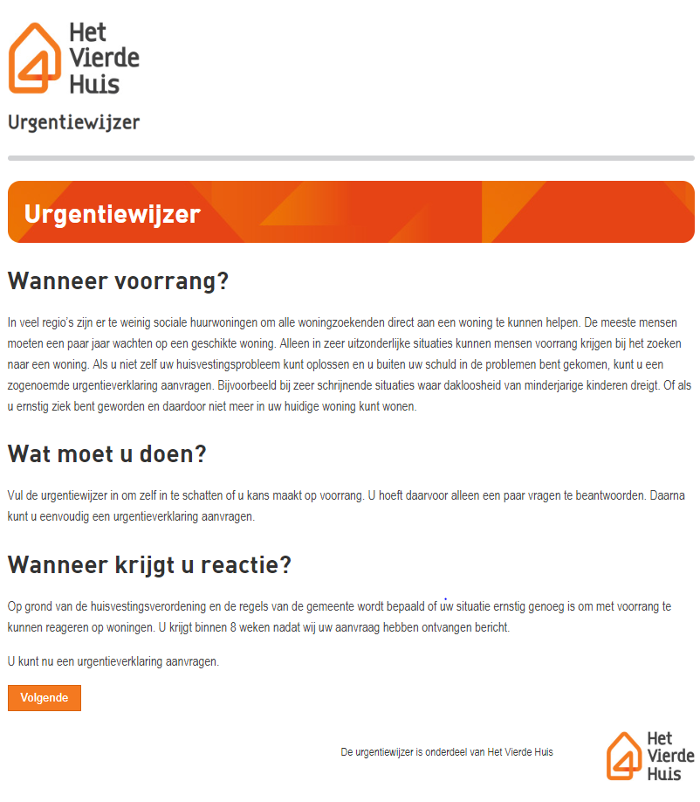

Pagina 2 en 3
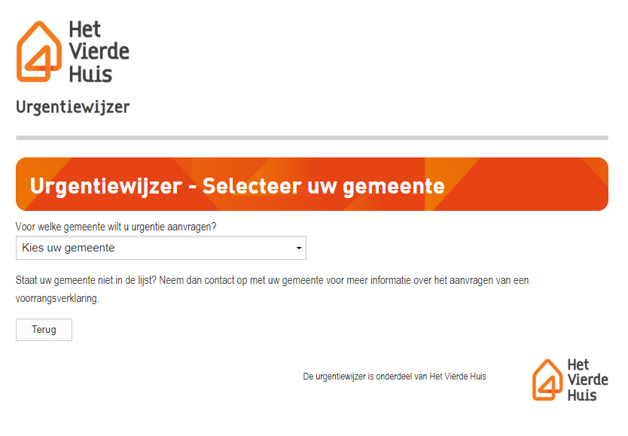
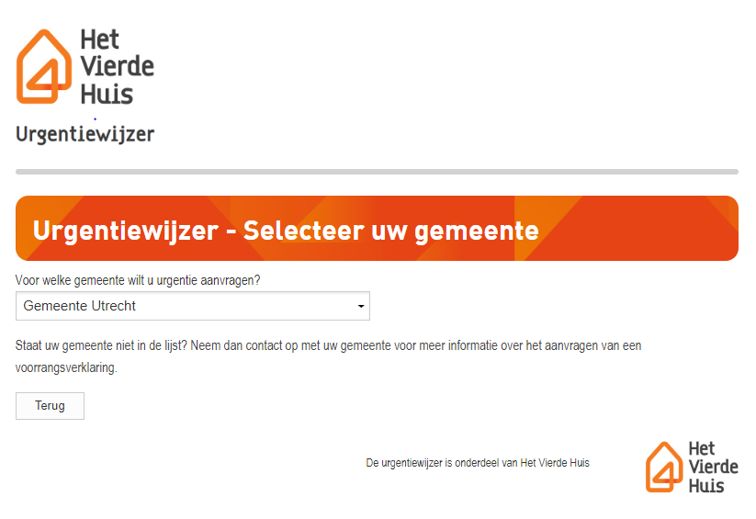

Pagina 4 en 5
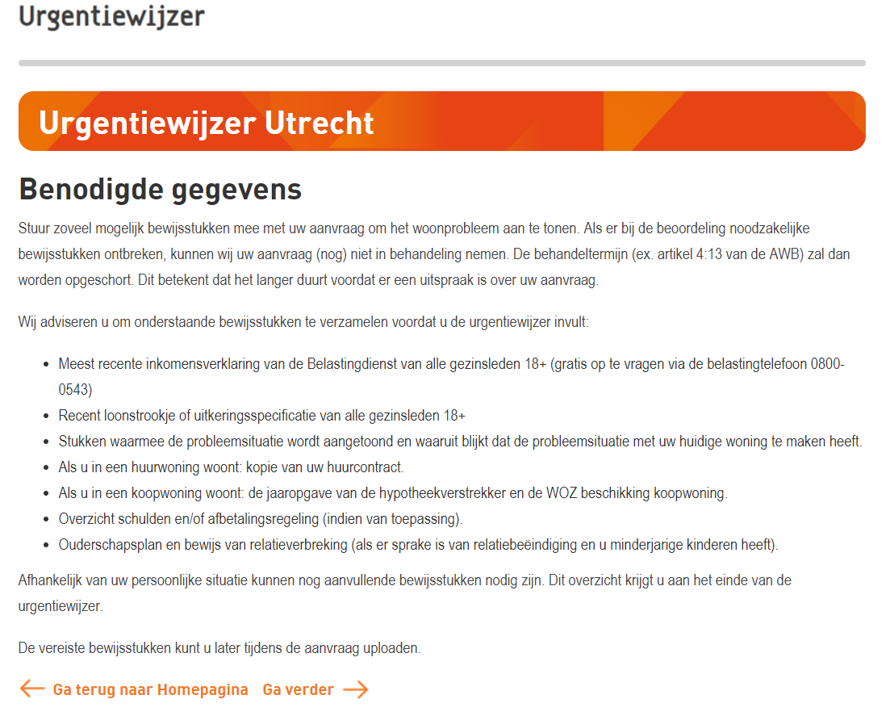

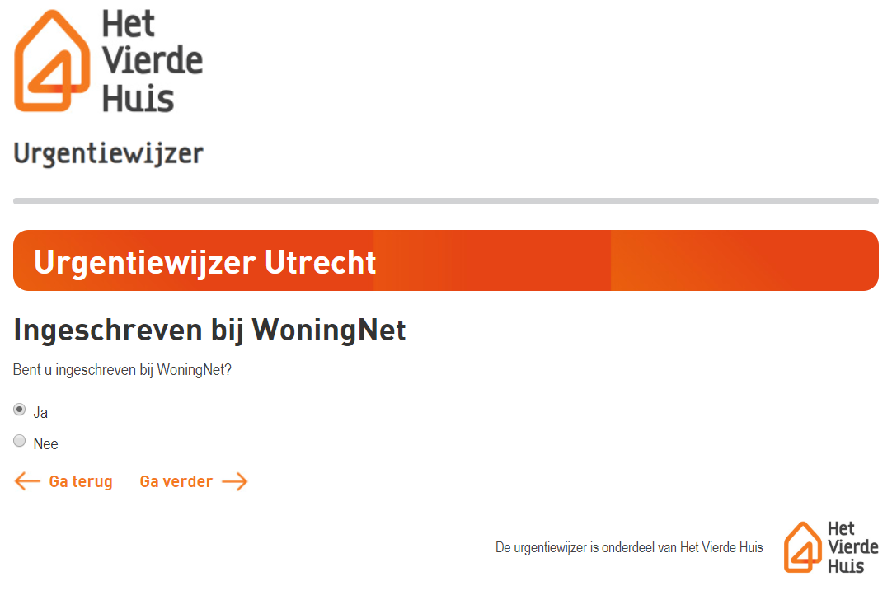

Pagina 6 en 7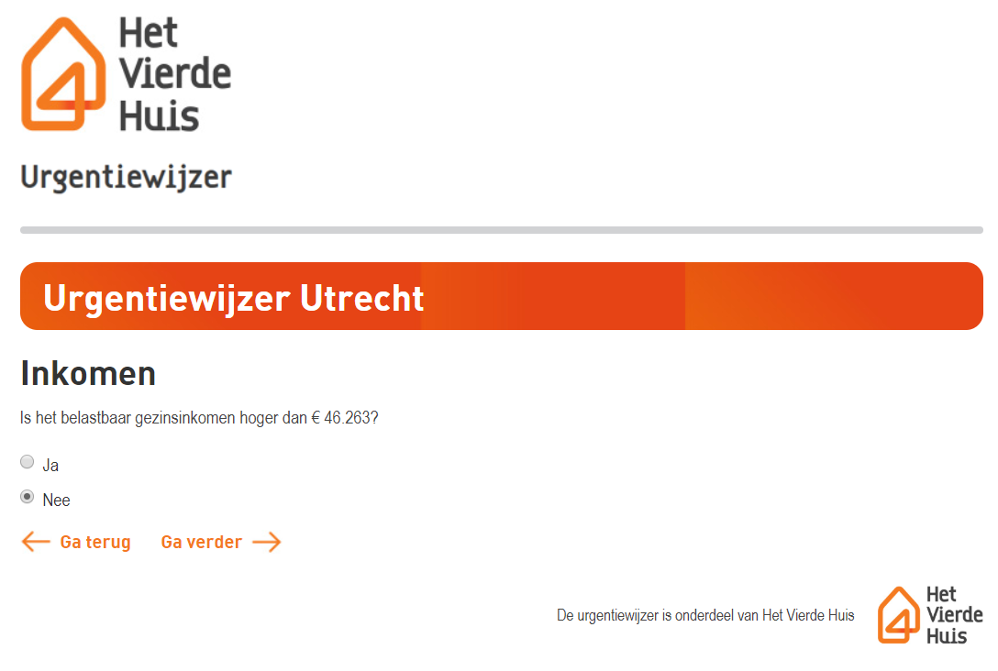

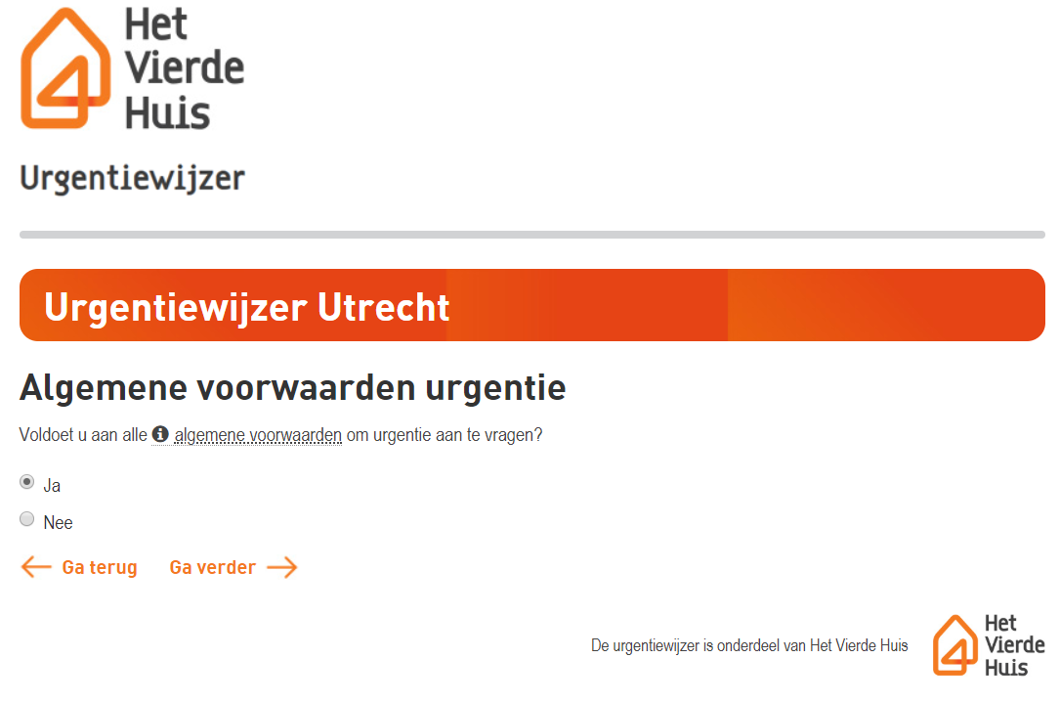
Pagina 8 en 9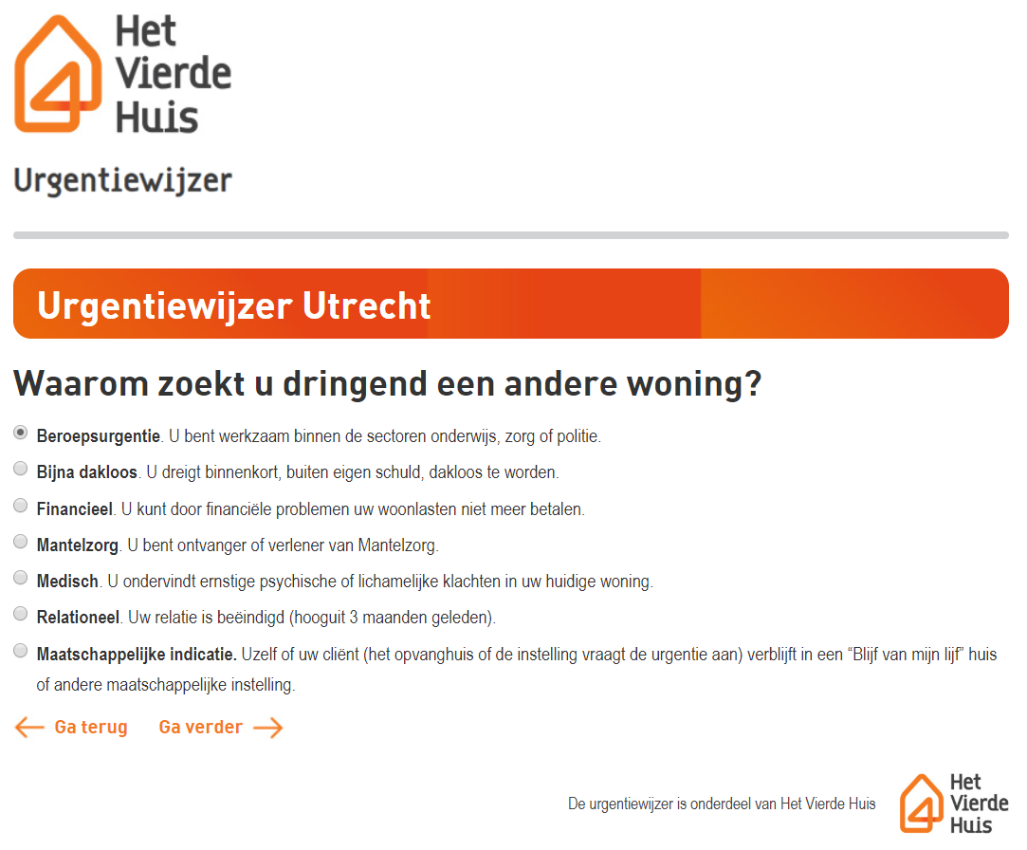 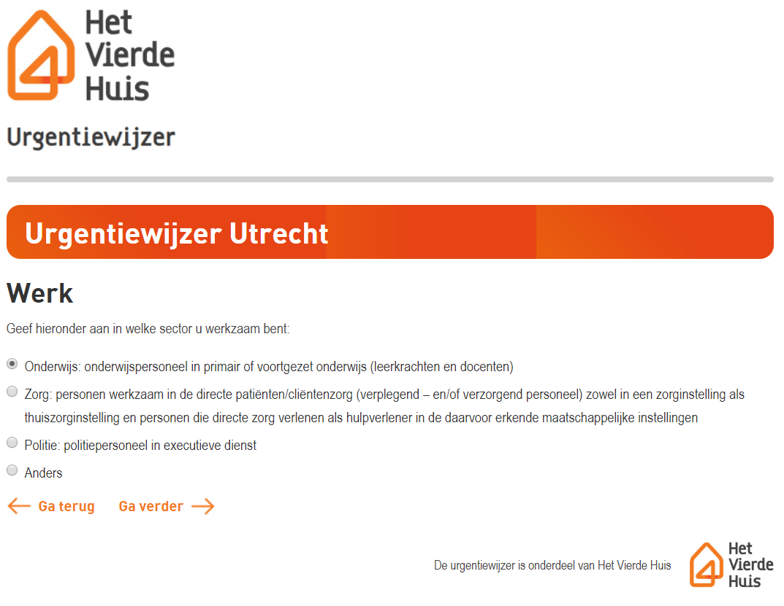
Pagina 10 en 11
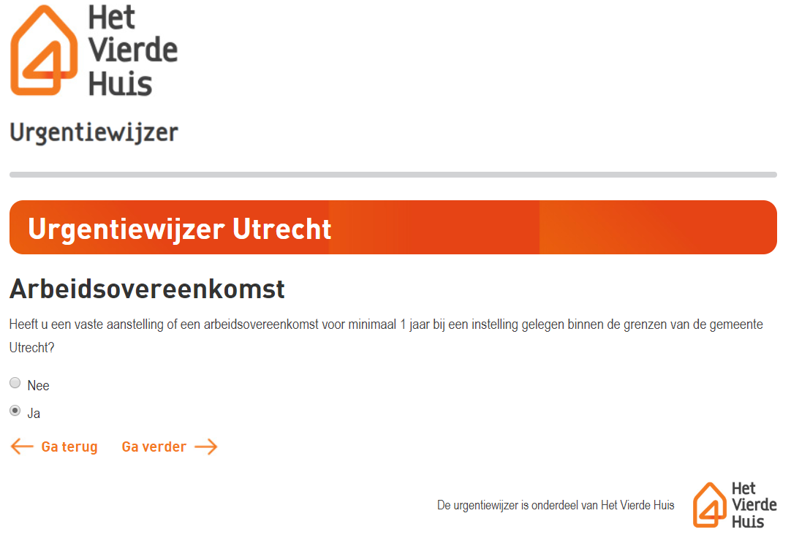
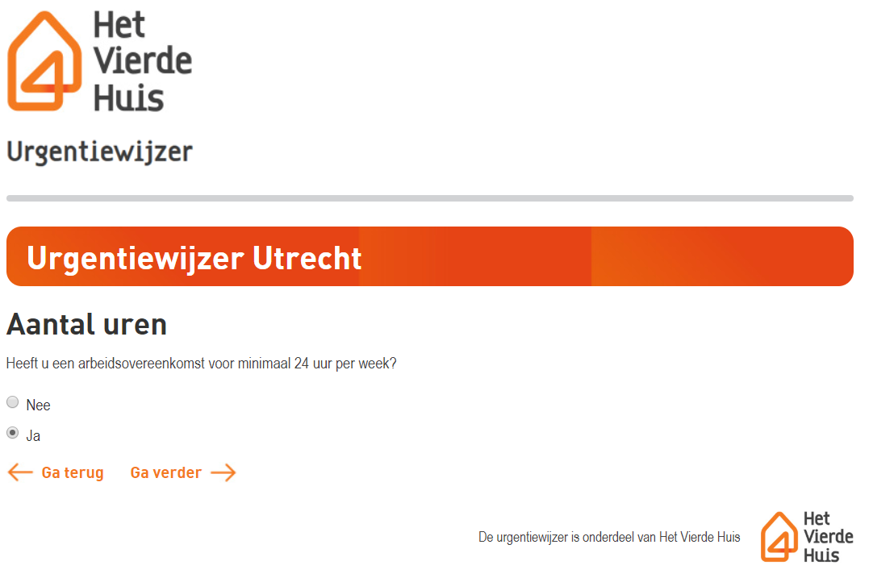

Pagina 12 en 13
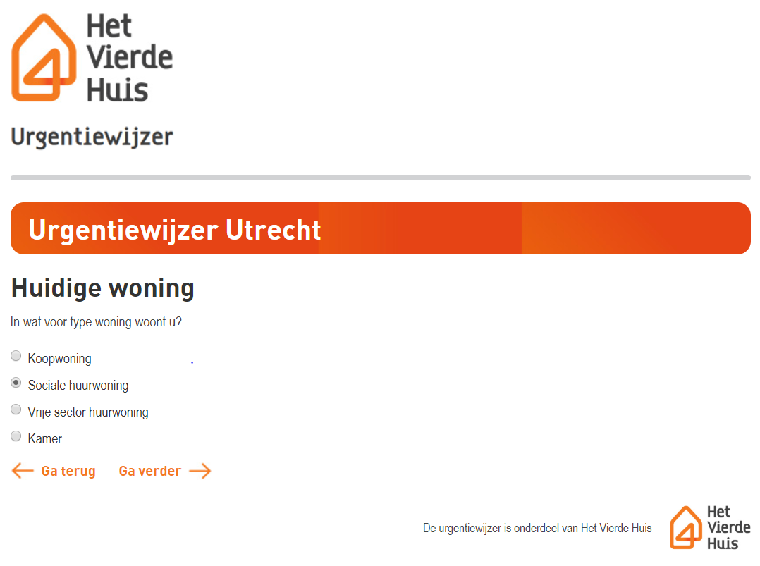

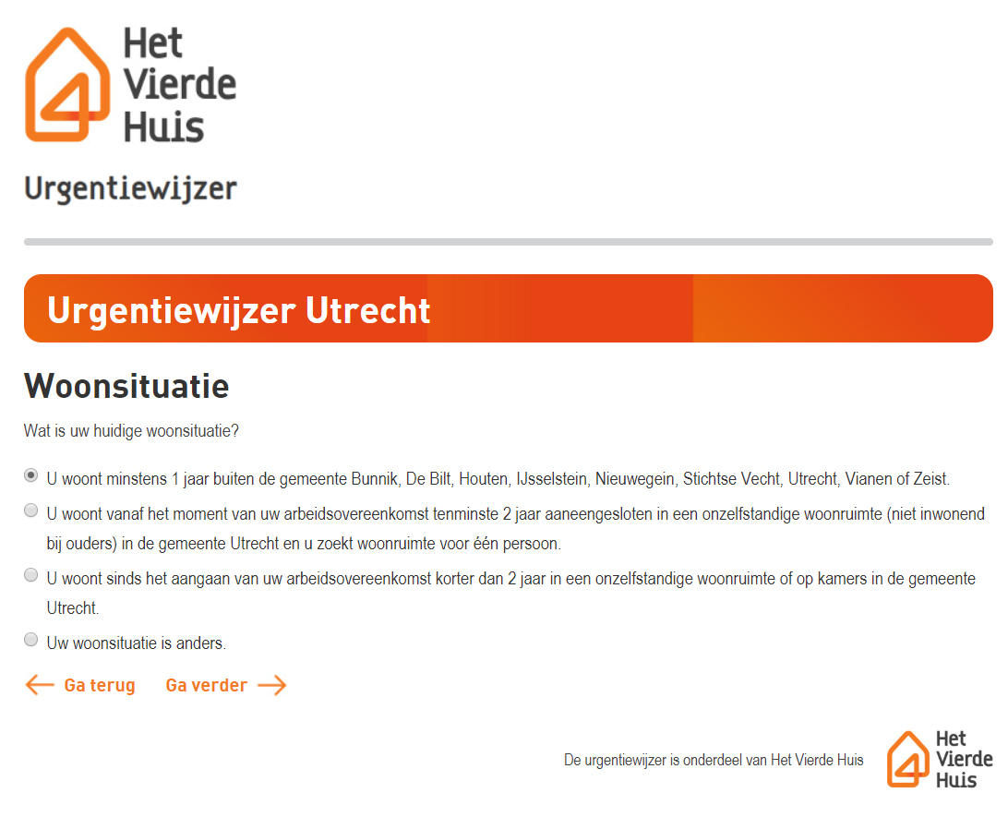
Pagina 14
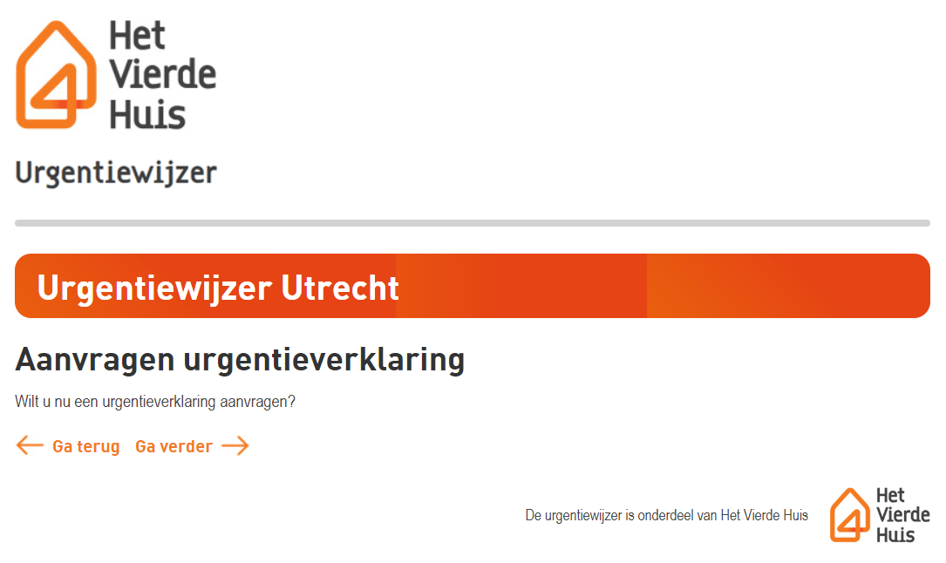

Pagina 15
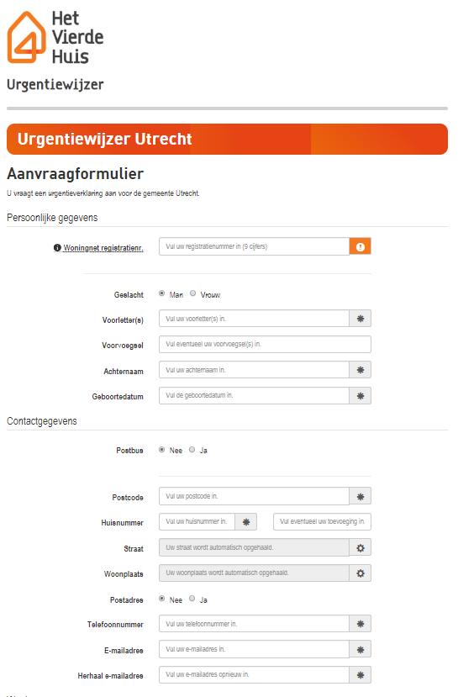
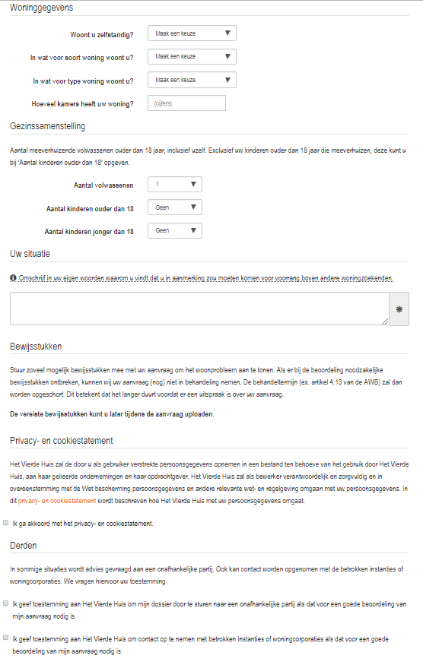

Wachten, zoeken en vinden. Hoelang duurt het zoeken naar een sociale huurwoning (eindrapport RIGO P32620) 2016
Artikel 3 huisvestingwet 2014
Bijlage 1 van de verordening woonruimte bemiddeling Rotterdam.
Zie juridisch kader
In sommige gevallen kan een zorginstelling de aanvraag zelf indienen. Er hoeft in dit geval geen woningcorporatie aan te pas te komen.
Artikel 4:13 lid 2 Algemene wet Bestuursrecht
Aldus verscheidene sociaal beheerders van Woonbron IJsselmonde
Artikel 8 Wet bescherming persoonsgegevens
SUWR, Jaarverslag 2016, pag. 6
SUWR, Jaarverslag 2016, pag. 6
Artikel 12 Algemene wet bestuursrecht
Voor deze bijlage is de volgende bron gebruikt: het vierde huis, bekeken op 1 mei 2018

